BUDAPESTI MŰSZAKI ÉS GAZDASÁGTUDOMÁNYI EGYETEM
VEGYÉSZMÉRNÖKI ÉS BIOMÉRNÖKI KAR

Ó R A R E N D

2010/2011. TANÉV
II. FÉLÉV

A 2010/2011. tanév időbeosztása

2. félév

Regisztrációs hét: január 31. - február 4.

Az első tanítási nap: február 7. (hétfő)

Szorgalmi időszak befejezése: május 13. (péntek)

Diplomamunka leadásának határideje: május 13. (péntek)

Ünnepek: március 15 (kedd), április 24-25. (Húsvét),
június 12-13. (Pünkösd)

Vegyész Napok: április . 11-15.
Dékáni szünet: április . 13 (szerda)
(a nappali tagozat órarend szerinti foglalkozásai elmaradnak.)

Munkanap áthelyezés: március 19 (szombat) munkanap
március 14 (hétfő) pihenőnap

Vizsgaidőszak kezdete: május 16. (hétfő)
A BSc és MSc képzésben: május 23. (hétfő)

Vizsgaidőszak befejezése: június 24. (péntek)
A BSc és MSc képzésben: június 20. (hétfő)

A záróvizsga utolsó napja: július 1. (péntek)

Termelési gyakorlatok a szakirányok beosztása szerint.

A 2011/2012. tanév 1. félévének adatai:

Regisztrációs hét: augusztus 29. - szeptember 2.

Az első tanítási nap: szeptember 5. (hétfő)

 | Kód | Tárgykód | Tárgynév | Oktatók | Kkód | KT |  | K | E | G | L | Órarendi információk
1 | 163E | BMETE14AX15 | Fizika 1 - Mechanika | Dr. Márkus Ferenc | C01 | Elm | V | 4 | 2 | 2 | 0 | H:10:15-12:00(F229);
1 | 163E | BMETE14AX15 | Fizika 1 - Mechanika | Dr. Bokor Nándor | C02 | Elm | V | 4 | 2 | 2 | 0 | H:10:15-12:00(CHC14);
1 | 163G1 | BMETE14AX15 | Fizika 1 - Mechanika | Dr. Wittmann Marian | C0 | Gyak | V | 4 | 2 | 2 | 0 | H:08:15-10:00;
1 | 163G1 | BMETE14AX15 | Fizika 1 - Mechanika | Dr. Wittmann Marian | C1 | Gyak | V | 4 | 2 | 2 | 0 | H:08:15-10:00(CHA21);
1 | 163G1 | BMETE14AX15 | Fizika 1 - Mechanika | Dr. Wittmann Marian | C2 | Gyak | V | 4 | 2 | 2 | 0 | H:08:15-10:00(CH301);
1 | 163G1 | BMETE14AX15 | Fizika 1 - Mechanika | Dr. Wittmann Marian | C3 | Gyak | V | 4 | 2 | 2 | 0 | H:08:15-10:00(CH302);
1 | 163G1 | BMETE14AX15 | Fizika 1 - Mechanika | Dr. Wittmann Marian | C4 | Gyak | V | 4 | 2 | 2 | 0 | H:08:15-10:00(CH304);
1 | 179E | BMETE90AX17 | Matematika A2c | Dr. Nagy Béla | C00 | Elm | V | 6 | 4 | 2 | 0 | CS:10:15-12:00(CHC14); P:12:15-14:00(CHC14);
1 | 179F | BMETE90AX13 | Matematika 2 - Alapismeretek |  | C1 | Gyak | A | 0 | 0 | 2 | 0 | P:14:15-16:00(CHA20);
1 | 179G | BMETE90AX17 | Matematika A2c |  | CV1 | Gyak | V | 6 | 4 | 2 | 0 | K:12:15-14:00(CHA21);
1 | 179G | BMETE90AX17 | Matematika A2c |  | CV2 | Gyak | V | 6 | 4 | 2 | 0 | K:12:15-14:00(CH301);
1 | 179G | BMETE90AX17 | Matematika A2c |  | CV3 | Gyak | V | 6 | 4 | 2 | 0 | K:12:15-14:00(CH302);
1 | 179G | BMETE90AX17 | Matematika A2c |  | CV4 | Gyak | V | 6 | 4 | 2 | 0 | K:12:15-14:00(CH304);
1 | 351E | BMEVEFKA304 | Fizikai kémia I | Dr. Grofcsik András | 22 | Elm | V | 5 | 3 | 1 | 0 | SZE:12:15-15:00(CHC14);
1 | 351G1 | BMEVEFKA304 | Fizikai kémia I | Rolik Zoltán | 23 | Gyak | V | 5 | 3 | 1 | 0 | CS:08:15-10:00(CHA21);
1 | 351G1 | BMEVEFKA304 | Fizikai kémia I | Gyarmati Benjámin Sándor | 24 | Gyak | V | 5 | 3 | 1 | 0 | CS:08:15-10:00(CH302);
1 | 351G2 | BMEVEFKA304 | Fizikai kémia I | Gyarmati Benjámin Sándor | 25 | Gyak | V | 5 | 3 | 1 | 0 | CS:08:15-10:00(CH302);
1 | 351G2 | BMEVEFKA304 | Fizikai kémia I | Dr. Bódiss János | 27 | Gyak | V | 5 | 3 | 1 | 0 | CS:08:15-10:00(CHA21);
1 | 452E | BMEVEKFA203 | Kémiai technológia | Dr. Pátzay György, Weiser László | sdfds | Elm | F | 3 | 2 | 0 | 0 | K:14:15-16:00(CHC14);
1 | 605L1 | BMEVESAA209 | Általános kémia labor | Dr. Kovács Ilona | 1 | Lab | F | 5 | 0 | 6 | 0 | H:13:15-17:00(CHALGS);
1 | 605L2 | BMEVESAA209 | Általános kémia labor | Dr. Benkő Zoltán | 2 | Lab | F | 5 | 0 | 6 | 0 | CS:13:15-17:00(CHALGS);
1 | 606E | BMEVESAA208 | Szervetlen kémia | Dr. Nyulászi László | 1 | Elm | F | 3 | 3 | 0 | 0 | K:08:15-10:00(CHC14); SZE:08:15-10:00(CHC14);
1 | 951E | BMEGEVGAV03 | Vegyipari géptan |  | E | Elm | V | 2 | 2 | 0 | 0 | SZE:10:15-12:00(CHC14);
1 | 952G1 | BMEGEVGAV04 | Vegyipari géptan gyakorlat |  | Gy1 | Gyak | F | 3 | 0 | 1 | 2 | H:14:15-17:00(D327);
1 | 952G1 | BMEGEVGAV04 | Vegyipari géptan gyakorlat |  | Gy2 | Gyak | F | 3 | 0 | 1 | 2 | H:14:15-17:00(R516);
1 | 952G1 | BMEGEVGAV04 | Vegyipari géptan gyakorlat |  | Gy3 | Gyak | F | 3 | 0 | 1 | 2 | H:14:15-17:00(D327);
1 | 952G1 | BMEGEVGAV04 | Vegyipari géptan gyakorlat |  | Gy4 | Gyak | F | 3 | 0 | 1 | 2 | H:14:15-17:00(R516);
1 | 952G1 | BMEGEVGAV04 | Vegyipari géptan gyakorlat |  | L1 | Lab | F | 3 | 0 | 1 | 2 | H:14:15-17:00(L-HIDROLAB);
1 | 952G1 | BMEGEVGAV04 | Vegyipari géptan gyakorlat |  | L2 | Lab | F | 3 | 0 | 1 | 2 | H:14:15-17:00(L-HIDROLAB);
1 | 952G1 | BMEGEVGAV04 | Vegyipari géptan gyakorlat |  | L3 | Lab | F | 3 | 0 | 1 | 2 | H:14:15-17:00(L-HIDROLAB);
1 | 952G1 | BMEGEVGAV04 | Vegyipari géptan gyakorlat |  | L4 | Lab | F | 3 | 0 | 1 | 2 | H:14:15-17:00(L-HIDROLAB);
1 | 952G2 | BMEGEVGAV04 | Vegyipari géptan gyakorlat |  | Gy5 | Gyak | F | 3 | 0 | 1 | 2 | CS:14:15-17:00(D327);
1 | 952G2 | BMEGEVGAV04 | Vegyipari géptan gyakorlat |  | Gy6 | Gyak | F | 3 | 0 | 1 | 2 | CS:14:15-17:00(R516);
1 | 952G2 | BMEGEVGAV04 | Vegyipari géptan gyakorlat |  | Gy7 | Gyak | F | 3 | 0 | 1 | 2 | CS:14:15-17:00(D327);
1 | 952G2 | BMEGEVGAV04 | Vegyipari géptan gyakorlat |  | Gy8 | Gyak | F | 3 | 0 | 1 | 2 | CS:14:15-17:00(R516);
1 | 952G2 | BMEGEVGAV04 | Vegyipari géptan gyakorlat |  | L5 | Lab | F | 3 | 0 | 1 | 2 | CS:14:15-17:00(L-HIDROLAB);
1 | 952G2 | BMEGEVGAV04 | Vegyipari géptan gyakorlat |  | L6 | Lab | F | 3 | 0 | 1 | 2 | CS:14:15-17:00(L-HIDROLAB);
1 | 952G2 | BMEGEVGAV04 | Vegyipari géptan gyakorlat |  | L7 | Lab | F | 3 | 0 | 1 | 2 | CS:14:15-17:00(L-HIDROLAB);
1 | 952G2 | BMEGEVGAV04 | Vegyipari géptan gyakorlat |  | L8 | Lab | F | 3 | 0 | 1 | 2 | CS:14:15-17:00(L-HIDROLAB);
1 |  | BMEGT70BS2A | Testnevelés BSc - 2/A |  |  | Gyak | A | 0 | 0 | 2 | 0 | P:08:15-10:00;

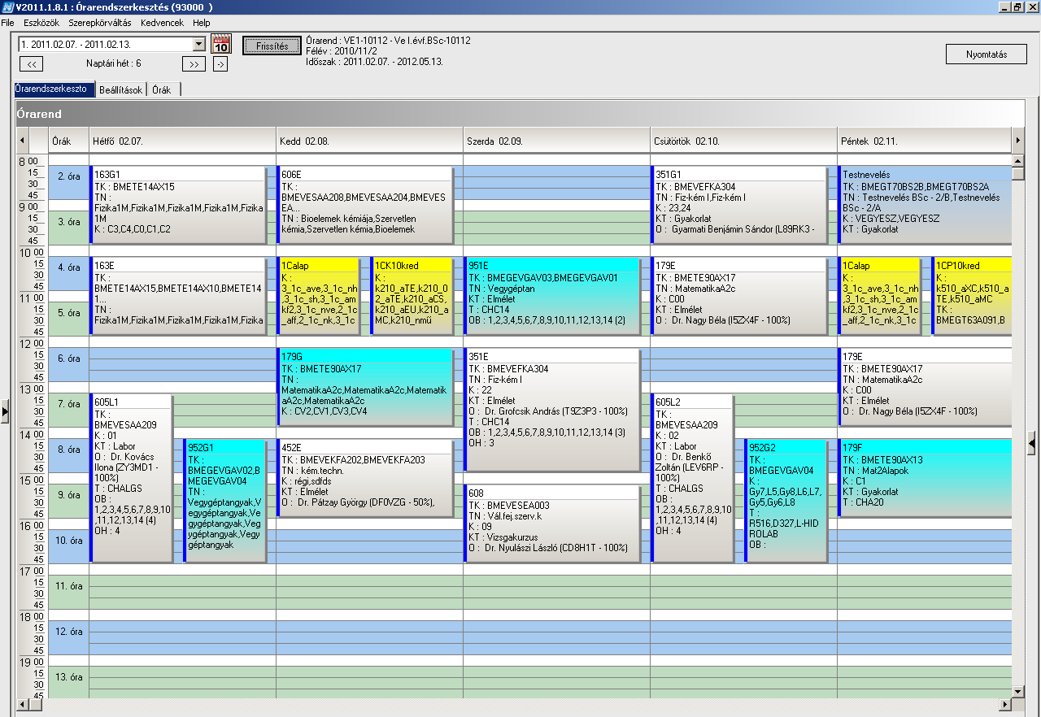

 | Kód | Tárgykód | Tárgynév | Oktatók | Kkód | KT |  | K | E | G | L | Órarendi információk
2 | 163E | BMETE14AX15 | Fizika 1 - Mechanika | Dr. Márkus Ferenc | C01 | Elm | V | 4 | 2 | 2 | 0 | H:10:15-12:00(F229);
2 | 163E | BMETE14AX15 | Fizika 1 - Mechanika | Dr. Bokor Nándor | C02 | Elm | V | 4 | 2 | 2 | 0 | H:10:15-12:00(CHC14);
2 | 163G2 | BMETE14AX15 | Fizika 1 - Mechanika | Dr. Wittmann Marian | C5 | Gyak | V | 4 | 2 | 2 | 0 | CS:08:15-10:00(CH304);
2 | 163G2 | BMETE14AX15 | Fizika 1 - Mechanika | Dr. Wittmann Marian | C6 | Gyak | V | 4 | 2 | 2 | 0 | CS:08:15-10:00(CH307);
2 | 163G2 | BMETE14AX15 | Fizika 1 - Mechanika | Dr. Wittmann Marian | C7 | Gyak | V | 4 | 2 | 2 | 0 | CS:08:15-10:00(K351);
2 | 163G2 | BMETE14AX15 | Fizika 1 - Mechanika | Dr. Wittmann Marian | C8 | Gyak | V | 4 | 2 | 2 | 0 | CS:08:15-10:00;
2 | 179E | BMETE90AX17 | Matematika A2c | Dr. Nagy Béla | C00 | Elm | V | 6 | 4 | 2 | 0 | CS:10:15-12:00(CHC14); P:12:15-14:00(CHC14);
2 | 179G2 | BMETE90AX17 | Matematika A2c | Dr. Pataki Gergely | CB1 | Gyak | V | 6 | 4 | 2 | 0 | CS:15:15-17:00(CHA21);
2 | 179G2 | BMETE90AX17 | Matematika A2c |  | CB2 | Gyak | V | 6 | 4 | 2 | 0 | CS:15:15-17:00(CH301);
2 | 179G2 | BMETE90AX17 | Matematika A2c |  | CB3 | Gyak | V | 6 | 4 | 2 | 0 | CS:15:15-17:00(CH302);
2 | 179G2 | BMETE90AX17 | Matematika A2c |  | CB4 | Gyak | V | 6 | 4 | 2 | 0 | CS:15:15-17:00(CH304);
2 | 253E | BMEVEMKAKM3 | Mikrobiológia | Dr. Tardy Gábor Márk, Dr. Sveiczer Ákos | 8 | Elm | F | 3 | 2 | 0 | 0 | H:12:15-15:00(CHC14);
2 | 606E | BMEVESAA208 | Szervetlen kémia | Dr. Nyulászi László | 1 | Elm | F | 3 | 3 | 0 | 0 | K:08:15-10:00(CHC14); SZE:08:15-10:00(CHC14);
2 | 607L1 | BMEVESAA210 | Általános és szervetlen kémia labor | Dr. Wagner Ödön | 1 | Lab | F | 5 | 0 | 0 | 6 | K:13:15-19:00(CHALGS);
2 | 607L2 | BMEVESAA210 | Általános és szervetlen kémia labor | Dr. Wagner Ödön | 2 | Lab | F | 5 | 0 | 0 | 6 | SZE:13:15-19:00(CHALGS);
2 | 666E | BMEVESZA204 | Szerves kémia biomérnököknek | Dr. Nagy József | 0 | Elm | V | 6 | 3 | 2 | 0 | H:15:15-17:00(CHC14); SZE:08:15-10:00(CHC14);
2 | 666G | BMEVESZA204 | Szerves kémia biomérnököknek | Dr. Hornyánszky Gábor | 1 | Gyak | V | 6 | 3 | 2 | 0 | CS:13:15-15:00(CHA21);
2 | 666G | BMEVESZA204 | Szerves kémia biomérnököknek | Mészárosné Tőrincsi Mercédesz | 2 | Gyak | V | 6 | 3 | 2 | 0 | CS:13:15-15:00(CH301);
2 | 666G | BMEVESZA204 | Szerves kémia biomérnököknek | Nagy Gergely Nándor | 3 | Gyak | V | 6 | 3 | 2 | 0 | CS:13:15-15:00(CH302);
2 | 951E | BMEGEVGAV03 | Vegyipari géptan |  | E | Elm | V | 2 | 2 | 0 | 0 | SZE:10:15-12:00(CHC14);
2 |  | BMEGT70BS2A | Testnevelés BSc - 2/A |  |  | Gyak | A | 0 | 0 | 2 | 0 | P:08:15-10:00;
2 |  | BMEGT70BS2B | Testnevelés BSc - 2/B |  |  | Gyak | A | 0 | 0 | 2 | 0 | P:08:15-10:00;

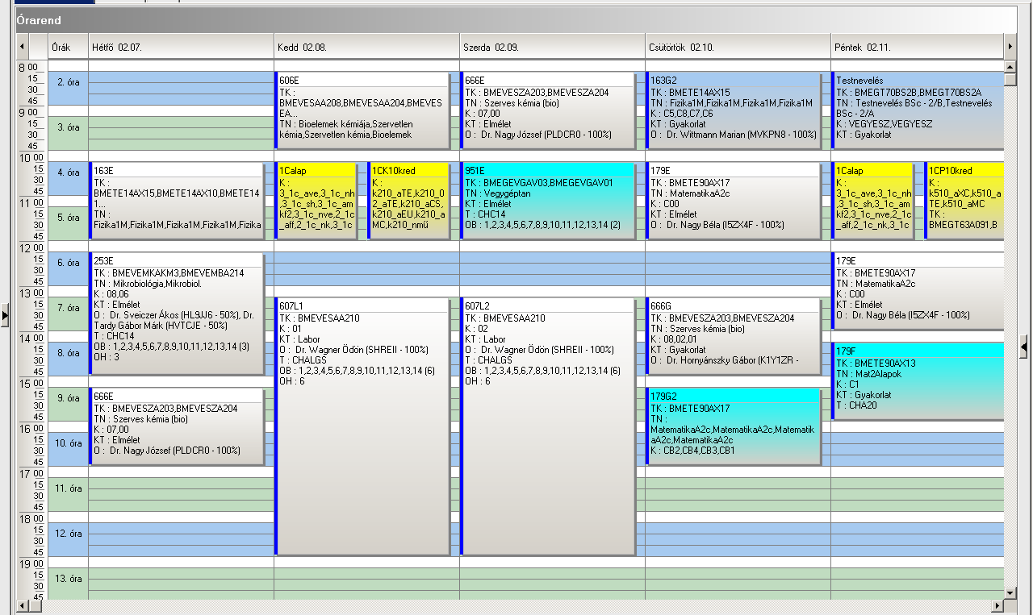

 | Kód | Tárgykód | Tárgynév | Oktatók | Kkód | KT |  | K | E | G | L | Órarendi információk
3 | 101 | BMEEOGTAKM1 | Talajvédelem | Kovács Miklós Dr. | 0 | Elm | F | 2 | 2 | 0 | 0 | H:08:15-10:00(KM65);
3 | 120 | BMEGT20A001 | Menedzsment és vállalkozásgazdaságtan | Erdei János | C3 | Elm | F | 4 | 4 | 0 | 0 | SZE:12:15-14:00(CHFMAX); CS:16:15-18:00(KAAUD);
3 | 161 | BMETE13AX01 | Fizika K2A | Dr. Réti Ferenc, Lenk Sándor, Dr. Beleznai Szabolcs | T0 | Elm | V | 4 | 3 | 0 | 0 | SZE:15:15-18:00(CH205);
3 | 192 | BMEVIMIA022 | Az informatika alapjai | Dr. Szegi András | 1 | Elm | F | 3 | 2 | 0 | 0 | H:12:15-14:00(CH205);
3 | 451 | BMEVEKTAKM1 | Természetvédelem | Dr. Vajna Tamásné | tavasz | Elm | F | 2 | 2 | 0 | 0 | CS:14:15-16:00(CH205);
3 | 650 | BMEVESKAKM2 | Kémia II | Dr. Simonné Sarkadi Livia, Dr. Nagy József | 10 | Elm | V | 5 | 4 | 0 | 0 | K:12:15-14:00(CHA20); CS:08:15-10:00(CHA20);
3 | 957 | BMEGEVGAKM1 | Mérnöki alapok I. |  | E | Elm | V | 3 | 2 | 0 | 0 | H:10:15-12:00(K240);
3 | 179E | BMETE90AX17 | Matematika A2c | Dr. Nagy Béla | C00 | Elm | V | 6 | 4 | 2 | 0 | CS:10:15-12:00(CHC14); P:12:15-14:00(CHC14);
3 | 179G3 | BMETE90AX17 | Matematika A2c |  | CK1 | Gyak | V | 6 | 4 | 2 | 0 | K:08:15-10:00(CH301);
3 | 179G3 | BMETE90AX17 | Matematika A2c |  | CK2 | Gyak | V | 6 | 4 | 2 | 0 | K:08:15-10:00(CH302);
3 | 602G | BMEVESEAKM2 | Kémia gyakorlat II | Könczöl László, Dr. Hornyánszky Gábor | 6 | Lab | F | 3 | 0 | 0 | 4 | SZE:08:15-12:00(CHALGS);
3 |  | BMEGT70BS2A | Testnevelés BSc - 2/A |  |  | Gyak | A | 0 | 0 | 2 | 0 | P:08:15-10:00;
3 |  | BMEGT70BS2B | Testnevelés BSc - 2/B |  |  | Gyak | A | 0 | 0 | 2 | 0 | P:08:15-10:00;

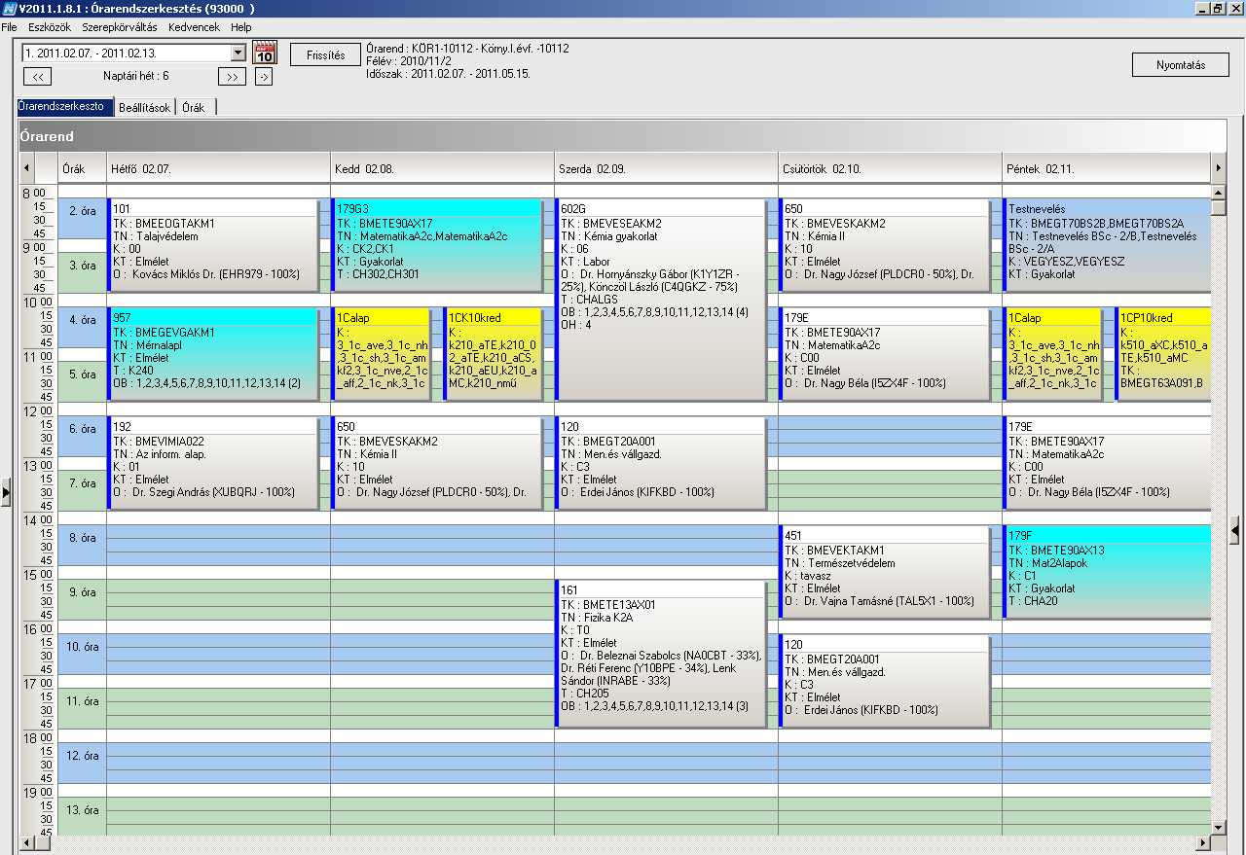

 | Kód | Tárgykód | Tárgynév | Oktatók | Kkód | KT |  | K | E | G | L | Órarendi információk
4 | 603 | BMEVESAA101 | Általános kémia | Dr. Csonka Gábor | 7 | Elm | V | 5 | 4 | 0 | 0 | H:15:15-17:00(CH308); CS:12:15-14:00(CH308);
4 | 183E | BMETE90AX00 | Matematika A1a - Analízis | Dr. Szabó Sándor | C0 | Elm | V | 6 | 4 | 2 | 0 | CS:10:15-12:00(CHA20); P:12:15-14:00(CHA20);
4 | 183G | BMETE90AX00 | Matematika A1a - Analízis |  | C1 | Gyak | V | 6 | 4 | 2 | 0 | H:10:15-12:00(CH302,CH301);
4 | 551G | BMEVESAA103 | Számítástechnika | Dr. Simon András | VB5 | Gyak | F | 2 | 0 | 2 | 0 | SZE:15:15-17:00(CHFGEP); SZE:17:15-19:00(CHFGEP);
4 | 600G | BMEVESEAKM4 | Kémia gyakorlat I | Dr. Benkő Zoltán | K123 | Gyak | F | 3 | 0 | 1 | 2 | K:16:15-19:00(CHA20);
4 | 604G | BMEVESAA105 | Általános kémia gyakorlat biomérnököknek | Dr. Benkő Zoltán | B1234 | Gyak | F | 4 | 0 | 3 | 0 | K:16:15-19:00(CHA20);
4 | 604G | BMEVESAA104 | Általános kémia gyakorlat vegyészmérnököknek | Dr. Benkő Zoltán | V1234 | Gyak | F | 4 | 0 | 3 | 0 | K:16:15-19:00(CHA20);

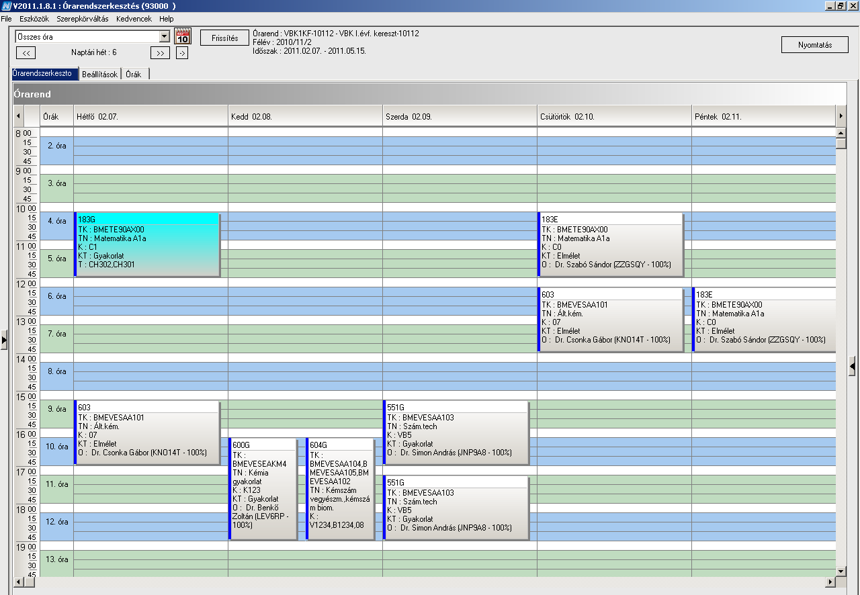

 | Kód | Tárgykód | Tárgynév | Oktatók | Kkód | KT |  | K | E | G | L | Órarendi információk
5 | 354 | BMEVEFAA409 | A nanotechnológia kolloidkém. alapjai | Dr. Hórvölgyi Zoltán | 4 | Elm | F | 3 | 3 | 0 | 0 | K:10:15-12:00(CHC14); P:10:15-12:00(CHC14);
5 | 453 | BMEVEKFA403 | Környezetkémia és technológia | Dr. Bajnóczy Gábor | E | Elm | V | 4 | 3 | 0 | 0 | SZE:08:15-11:00(CHA20);
5 | 752 | BMEVESTA411 | Szerves vegyipari technológiák | Dr. Keglevich György | 8 | Elm | V | 3 | 2 | 0 | 0 | K:08:15-10:00(KM21);
5 | 754 | BMEVESTA403 | Gyógyszerek | Dr. Faigl Ferenc | 5 | Elm | F | 3 | 2 | 0 | 0 | CS:08:15-10:00(CHC14);
5 | 352E | BMEVEFAA405 | Fizikai kémia II | Szilágyi András Ferenc Dr., Dr. Kállay Mihály | 10 | Elm | V | 4 | 2 | 1 | 0 | P:08:15-10:00(CHC14);
5 | 352GV | BMEVEFAA405 | Fizikai kémia II | Dr. Vidóczy Tamás | 11 | Gyak | V | 4 | 2 | 1 | 0 | CS:10:15-12:00(CH308);
5 | 352GV | BMEVEFAA405 | Fizikai kémia II | Dr. Baranyai Péter | 12 | Gyak | V | 4 | 2 | 1 | 0 | CS:10:15-12:00(CHA21);
5 | 503E | BMEVEKFA410 | Vegyipari műveletek I | Dr. Deák András | e | Elm | F | 6 | 3 | 2 | 0 | H:08:15-10:00(CHC14); P:10:15-12:00(CHC14);
5 | 503G1 | BMEVEKFA410 | Vegyipari műveletek I |  | Gy1 | Gyak | F | 6 | 3 | 2 | 0 | H:12:15-14:00(CH304);
5 | 503G1 | BMEVEKFA410 | Vegyipari műveletek I |  | Gy2 | Gyak | F | 6 | 3 | 2 | 0 | H:12:15-14:00(CH307);
5 | 503G2 | BMEVEKFA410 | Vegyipari műveletek I |  | Gy3 | Gyak | F | 6 | 3 | 2 | 0 | K:15:15-17:00(CH304);
5 | 503G2 | BMEVEKFA410 | Vegyipari műveletek I |  | Gy4 | Gyak | F | 6 | 3 | 2 | 0 | K:15:15-17:00(CH307);
5 | 503G3 | BMEVEKFA410 | Vegyipari műveletek I |  | Gy5 | Gyak | F | 6 | 3 | 2 | 0 | P:12:15-14:00(CH304);
5 | 503G3 | BMEVEKFA410 | Vegyipari műveletek I |  | Gy6 | Gyak | F | 6 | 3 | 2 | 0 | P:12:15-14:00(CH307);
5 | 556L1 | BMEVEAAA403 | Analitikai kémia labor | Dr. Koczka Béla | 19 | Lab | F | 4 | 0 | 0 | 4 | H:10:15-14:00(CHFLAB);
5 | 556L2 | BMEVEAAA403 | Analitikai kémia labor | Dr. Koczka Béla | 20 | Lab | F | 4 | 0 | 0 | 4 | H:14:15-18:00(CHFLAB);
5 | 556L3 | BMEVEAAA403 | Analitikai kémia labor | Dr. Sztatisz Janisz | 21 | Lab | F | 4 | 0 | 0 | 4 | K:14:15-18:00(CHFLAB);
5 | 556L4 | BMEVEAAA403 | Analitikai kémia labor | Dr. Sztatisz Janisz | 22 | Lab | F | 4 | 0 | 0 | 4 | SZE:11:15-15:00(CHFLAB);
5 | 556L5 | BMEVEAAA403 | Analitikai kémia labor | Dr. Simon András | 23 | Lab | F | 4 | 0 | 0 | 4 | SZE:15:15-19:00(CHFLAB);
5 | 753L1 | BMEVESTA412 | Szerves vegyipari technológiák labor | Dr. Marosi György, Csontos István | 8 | Lab | F | 3 | 0 | 0 | 3 | K:13:15-18:00(F3ALGS);
5 | 753L1 | BMEVESTA412 | Szerves vegyipari technológiák labor | Dr. Marosi György, Csontos István | 10 | Lab | F | 3 | 0 | 0 | 3 | K:13:15-18:00(F3ALGS);
5 | 753L2 | BMEVESTA412 | Szerves vegyipari technológiák labor | Dr. Marosi György, Csontos István | 9 | Lab | F | 3 | 0 | 0 | 3 | SZE:13:15-18:00(F3ALGS);
5 |  | BMEGT701010 | Testnevelés - D |  |  | Gyak | A | 0 | 0 | 2 | 0 | CS:10:15-12:00;

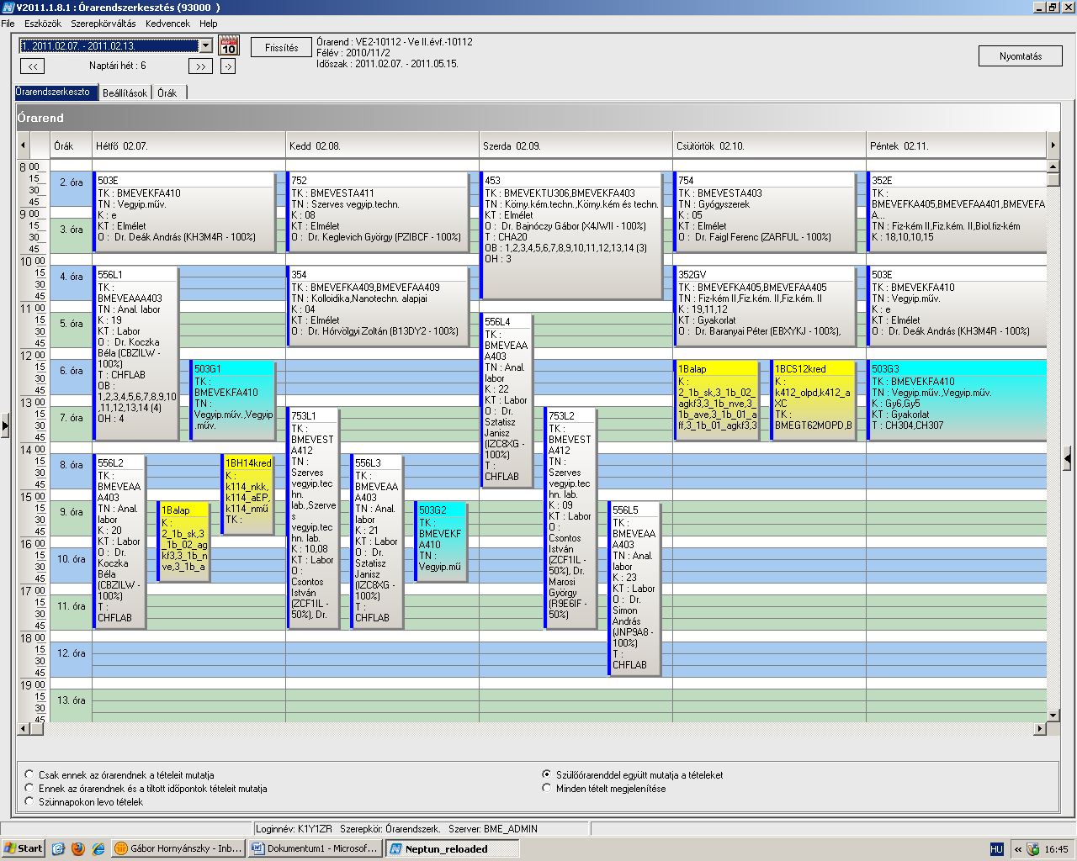

 | Kód | Tárgykód | Tárgynév | Oktatók | Kkód | KT |  | K | E | G | L | Órarendi információk
6 | 254 | BMEVEMBA411 | Mikrobiológia és mikrobiális fiziológia | Dr. Sveiczer Ákos | 4 | Elm | V | 4 | 3 | 0 | 0 | SZE:10:15-13:00(CH205);
6 | 255 | BMEVEMKA402 | Általános genetika | Dr. Veronika Deák | 9 | Elm | V | 5 | 4 | 0 | 0 | K:12:15-14:00(CH205); SZE:08:15-10:00(CH205);
6 | 256 | BMEVEMKA404 | Biomérnöki műveletek és folyamatok | Dr. Sevella Béla | 9 | Elm | V | 5 | 4 | 0 | 0 | K:08:15-10:00(CH205); CS:08:15-10:00(CH205);
6 | 354 | BMEVEFAA409 | A nanotechnológia kolloidkém. alapjai | Dr. Hórvölgyi Zoltán | 4 | Elm | F | 3 | 3 | 0 | 0 | K:10:15-12:00(CHC14); P:10:15-12:00(CHC14);
6 | 352E | BMEVEFAA401 | Biológiai rendszerek fizikai kémiája | Szilágyi András Ferenc Dr., Dr. Kállay Mihály | 10 | Elm | V | 4 | 2 | 1 | 0 | P:08:15-10:00(CHC14);
6 | 352GB | BMEVEFAA401 | Biológiai rendszerek fizikai kémiája | Dr Csontos József | 11 | Gyak | V | 4 | 2 | 1 | 0 | CS:10:15-12:00(CH308);
6 | 352GB | BMEVEFAA401 | Biológiai rendszerek fizikai kémiája | Szakács Péter | 12 | Gyak | V | 4 | 2 | 1 | 0 | CS:10:15-12:00(CHA21);
6 | 503E | BMEVEKFA410 | Vegyipari műveletek I | Dr. Deák András | e | Elm | F | 6 | 3 | 2 | 0 | H:08:15-10:00(CHC14); P:10:15-12:00(CHC14);
6 | 503G1 | BMEVEKFA410 | Vegyipari műveletek I |  | Gy1 | Gyak | F | 6 | 3 | 2 | 0 | H:12:15-14:00(CH304);
6 | 503G1 | BMEVEKFA410 | Vegyipari műveletek I |  | Gy2 | Gyak | F | 6 | 3 | 2 | 0 | H:12:15-14:00(CH307);
6 | 503G2 | BMEVEKFA410 | Vegyipari műveletek I |  | Gy3 | Gyak | F | 6 | 3 | 2 | 0 | K:15:15-17:00(CH304);
6 | 503G2 | BMEVEKFA410 | Vegyipari műveletek I |  | Gy4 | Gyak | F | 6 | 3 | 2 | 0 | K:15:15-17:00(CH307);
6 | 503G3 | BMEVEKFA410 | Vegyipari műveletek I |  | Gy5 | Gyak | F | 6 | 3 | 2 | 0 | P:12:15-14:00(CH304);
6 | 503G3 | BMEVEKFA410 | Vegyipari műveletek I |  | Gy6 | Gyak | F | 6 | 3 | 2 | 0 | P:12:15-14:00(CH307);
6 | 556L1 | BMEVEAAA403 | Analitikai kémia labor | Dr. Koczka Béla | 19 | Lab | F | 4 | 0 | 0 | 4 | H:10:15-14:00(CHFLAB);
6 | 556L2 | BMEVEAAA403 | Analitikai kémia labor | Dr. Koczka Béla | 20 | Lab | F | 4 | 0 | 0 | 4 | H:14:15-18:00(CHFLAB);
6 | 556L3 | BMEVEAAA403 | Analitikai kémia labor | Dr. Sztatisz Janisz | 21 | Lab | F | 4 | 0 | 0 | 4 | K:14:15-18:00(CHFLAB);
6 | 556L4 | BMEVEAAA403 | Analitikai kémia labor | Dr. Sztatisz Janisz | 22 | Lab | F | 4 | 0 | 0 | 4 | SZE:11:15-15:00(CHFLAB);
6 | 556L5 | BMEVEAAA403 | Analitikai kémia labor | Dr. Simon András | 23 | Lab | F | 4 | 0 | 0 | 4 | SZE:15:15-19:00(CHFLAB);
6 |  | BMEGT701010 | Testnevelés - D |  |  | Gyak | A | 0 | 0 | 2 | 0 | CS:10:15-12:00;

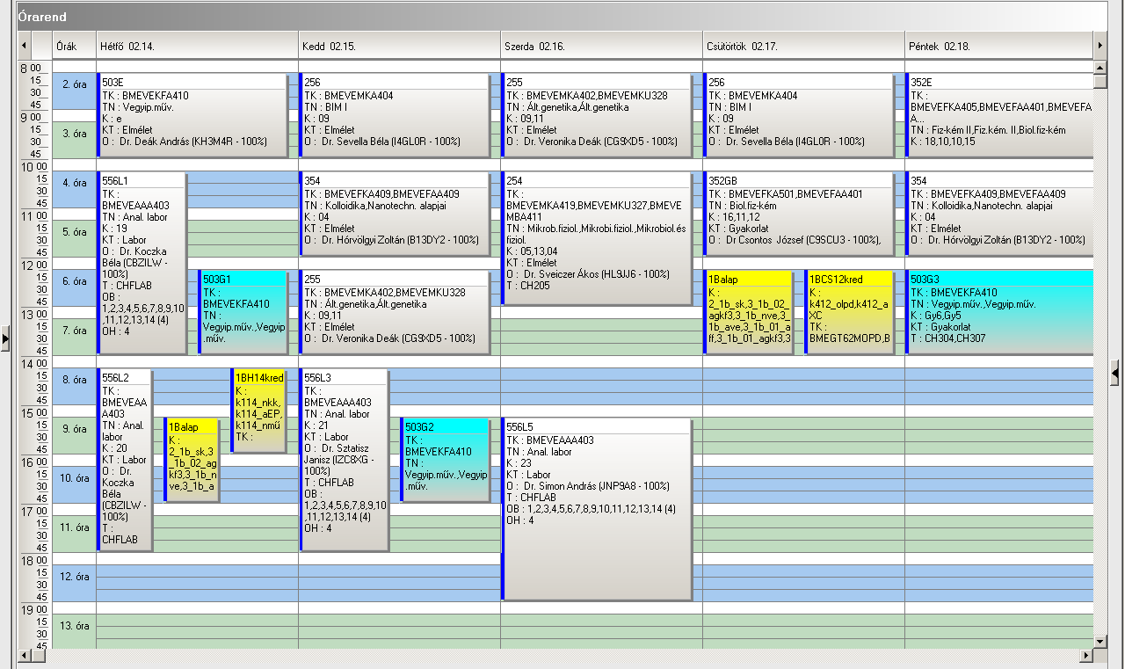

 | Kód | Tárgykód | Tárgynév | Oktatók | Kkód | KT |  | K | E | G | L | Órarendi információk
7 | 114 | BMEGEÁTAKM1 | Az áramlástan alapjai | Dr. Lajos Tamás | V7 | Elm | V | 3 | 2 | 0 | 0 | CS:14:15-16:00(CHA20);
7 | 142 | BMEGT42A005 | Környezetgazdaságtan II. | Füle Miklós Dr. | 4 | Elm | V | 2 | 2 | 0 | 0 | SZE:16:15-18:00(CHA20);
7 | 155 | BMEGT55A001 | Üzleti jog | Verebics János Dr. | V11 | Elm | F | 2 | 2 | 0 | 0 | P:10:15-12:00(Q-II);
7 | 195 | BMEVIVEA021 | Zaj-rezgés és elektromos mágneses védelem | Novák Balázs, Szedenik Norbert Dr. | 5 | Elm | V | 3 | 2 | 0 | 0 | CS:08:15-10:00(CH308);
7 | 454 | BMEVEKTAKM3 | Környezeti kémia | Dr. Bajnóczy Gábor | E | Elm | V | 3 | 2 | 0 | 0 | K:08:15-10:00(E204);
7 | 751 | BMEVESTAKM1 | Biztonságtechnika | Dr. Farkas László | 8 | Elm | F | 2 | 2 | 0 | 0 | CS:10:15-12:00(F2E);
7 | 253E | BMEVEMKAKM3 | Mikrobiológia | Dr. Tardy Gábor Márk, Dr. Sveiczer Ákos | 8 | Elm | F | 3 | 2 | 0 | 0 | H:12:15-15:00(CHC14);
7 | 508E | BMEVEVMAKM2 | Környezeti eljárástan I | Dr. Mizsey Péter, Dr. Benkő Tamás | E | Elm | F | 5 | 2 | 0 | 3 | SZE:14:15-16:00(CHA20);
7 | 508G | BMEVEVMAKM2 | Környezeti eljárástan I | Dr. Benkő Tamás | GY | Gyak | F | 5 | 2 | 0 | 3 | H:10:15-12:00(CH308);
7 | 508L1 | BMEVEVMAKM2 | Környezeti eljárástan I | Dr. Benkő Tamás, Dr. Cséfalvay Edit | L1 | Lab | F | 5 | 2 | 0 | 3 | K:10:15-13:00(KM23);
7 | 508L2 | BMEVEVMAKM2 | Környezeti eljárástan I | Dr. Benkő Tamás, Dr. Cséfalvay Edit | L2 | Lab | F | 5 | 2 | 0 | 3 | K:10:15-13:00(KM23);
7 | 557E | BMEVEAAAKM2 | Környezetvédelmi analitika | Dr. Fekete Jenő | 16 | Elm | F | 7 | 2 | 0 | 4 | SZE:12:15-14:00(CHA21);
7 | 557L | BMEVEAAAKM2 | Környezetvédelmi analitika | Dr. Koczka Béla | 17 | Lab | F | 7 | 2 | 0 | 4 | K:14:15-18:00(CHFLAB);
7 |  | BMEGT701010 | Testnevelés - D |  |  | Gyak | A | 0 | 0 | 2 | 0 | CS:10:15-12:00;

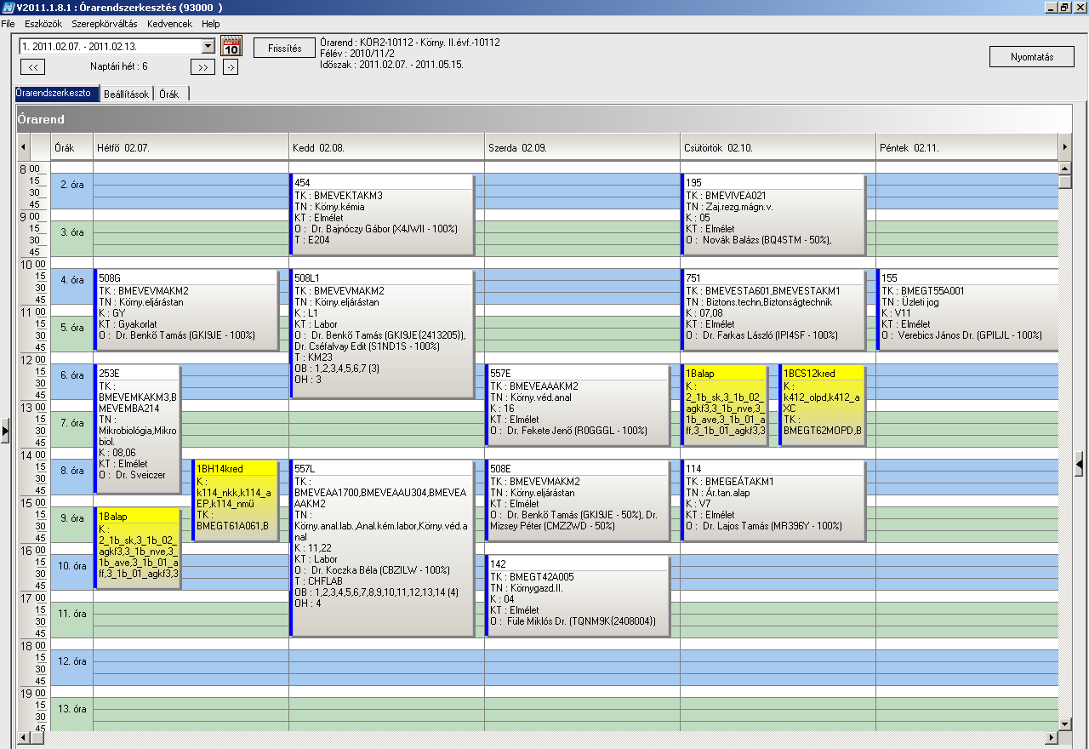

 | Kód | Tárgykód | Tárgynév | Oktatók | Kkód | KT |  | K | E | G | L | Órarendi információk
8 | 155 | BMEGT55A001 | Üzleti jog | Verebics János Dr. | V11 | Elm | F | 2 | 2 | 0 | 0 | P:10:15-12:00(Q-II);
8 | 166 | BMETE14AX04 | Fizika 1 Elektrodinamika | Dr. Noszticzius Zoltán | C0 | Elm | V | 2 | 2 | 0 | 0 | CS:10:15-12:00(F229);
8 | 201 | BMEVEBEA301 | Biokémia | Dr. Simonné Sarkadi Livia | 8 | Elm | V | 4 | 3 | 0 | 0 | P:12:15-15:00(CH205);
8 | 401 | BMEVEMGA306 | Műanyagok vegyészmérnököknek | Dr. Pukánszky Béla | 23 | Vkurzus | V | 5 | 2 | 0 | 2 | K:08:15-10:00(CHA20);
8 | 555 | BMEVEAAA302 | Analitikai kémia | Dr. Horvai György, Dr. Pokol György | 10 | Elm | F | 5 | 3 | 1 | 0 | SZE:15:15-17:00(CHC14); P:12:15-14:00(KM21);
8 | 555 | BMEVEAAAKM1 | Analitikai kémia alapjai | Dr. Horvai György, Dr. Pokol György | 11 | Elm | F | 4 | 3 | 1 | 0 | SZE:15:15-17:00(CHC14); P:12:15-14:00(KM21);
8 | 608 | BMEVESAA205 | Bioelemek kémiája labor | Dr. Zsombok György | 12 | Lab | F | 2 | 0 | 0 | 2 | H:08:15-12:00(CHALGS);
8 | 609 | BMEVESAA206 | Bioelemek kémiája laboratórium | Dr. Zsombok György | 7 | Lab | F | 4 | 0 | 0 | 4 | CS:08:15-12:00(CHALGS);
8 | 609 | BMEVESEA208 | Szervetlen kémia labor | Dr. Zsombok György | 28 | Lab | F | 4 | 0 | 0 | 4 | CS:08:15-12:00(CHALGS);
8 | 652 | BMEVESKA202 | Szerves kémia I | Dr. Nyitrai József | 53 | Gyak | V | 5 | 3 | 1 | 0 | P:12:15-14:00(CH208A);
8 | 170L1 | BMETE14AX11 | Fizika laboratóriumi gyakorlatok | Dr. Wittmann Marian | C0 | Lab | F | 2 | 0 | 0 | 2 | H:12:15-15:00(F32L1);
8 | 170L2 | BMETE14AX11 | Fizika laboratóriumi gyakorlatok | Dr. Wittmann Marian | C1 | Lab | F | 2 | 0 | 0 | 2 | CS:14:15-17:00(F32L2);
8 | 351E | BMEVEFKA304 | Fizikai kémia I | Dr. Grofcsik András | 22 | Elm | V | 5 | 3 | 1 | 0 | SZE:12:15-15:00(CHC14);
8 | 351G1 | BMEVEFKA304 | Fizikai kémia I | Rolik Zoltán | 23 | Gyak | V | 5 | 3 | 1 | 0 | CS:08:15-10:00(CHA21);
8 | 351G1 | BMEVEFKA304 | Fizikai kémia I | Gyarmati Benjámin Sándor | 24 | Gyak | V | 5 | 3 | 1 | 0 | CS:08:15-10:00(CH302);
8 | 351G2 | BMEVEFKA304 | Fizikai kémia I | Gyarmati Benjámin Sándor | 25 | Gyak | V | 5 | 3 | 1 | 0 | CS:08:15-10:00(CH302);
8 | 351G2 | BMEVEFKA304 | Fizikai kémia I | Dr. Bódiss János | 27 | Gyak | V | 5 | 3 | 1 | 0 | CS:08:15-10:00(CHA21);
8 | 452E | BMEVEKFA202 | Kémiai technológia | Dr. Pátzay György, Weiser László | régi | Elm | F | 6 | 3 | 0 | 2 | K:14:15-16:00(CHC14);
8 | 452L | BMEVEKFA202 | Kémiai technológia | Weiser László | ewrwer | Lab | F | 6 | 3 | 0 | 2 | H:15:15-19:00(F2ALGS);
8 | 653E | BMEVESKA301 | Biomolekulák kémiája | Dr. Poppe László | 28 | Elm | V | 6 | 2 | 0 | 5 | K:14:15-17:00(CHA21);
8 | 653L1 | BMEVESKA301 | Biomolekulák kémiája | Dr. Hazai László, Dr. Hornyánszky Gábor | 30 | Lab | V | 6 | 2 | 0 | 5 | H:13:15-18:00(CH209);
8 | 653L2 | BMEVESKA301 | Biomolekulák kémiája | Móczár Ildikó, Dr. Hornyánszky Gábor | 31 | Lab | V | 6 | 2 | 0 | 5 | SZE:13:15-18:00(CH209);
8 | 654E | BMEVESKA303 | Szerves kémia II | Dr. Nagy József | 26 | Elm | V | 5 | 3 | 1 | 0 | SZE:14:15-17:00(CHA21);
8 | 654G | BMEVESKA303 | Szerves kémia II | Kupai József Attila | 27 | Gyak | V | 5 | 3 | 1 | 0 | SZE:11:15-13:00(CH307);
8 | 656L | BMEVESKA307 | Szerves szintetikus labor | Dr. Hornyánszky Gábor, Dr. Tóth Tünde | 23 | Lab | F | 5 | 0 | 0 | 5 | CS:12:15-19:00(CH209);

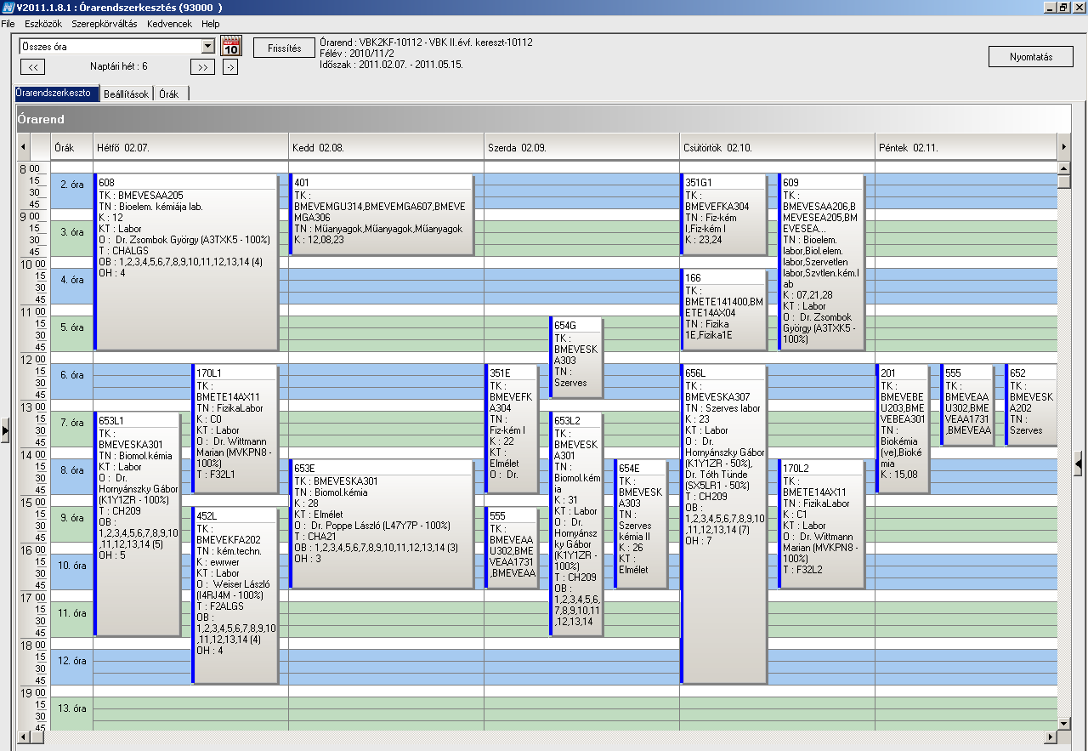

 | Kód | Tárgykód | Tárgynév | Oktatók | Kkód | KT |  | K | E | G | L | Órarendi információk
9 | 120 | BMEGT20A001 | Menedzsment és vállalkozásgazdaságtan | Erdei János | C3 | Elm | F | 4 | 4 | 0 | 0 | SZE:12:15-14:00(CHFMAX); CS:16:15-18:00(KAAUD);
9 | 502 | BMEVEKFA615 | Minőségmenedzsment | Dr. Kemény Sándor, Topár József Dr. | E | Elm | F | 4 | 3 | 0 | 0 | CS:12:15-15:00(CHC14);
9 | 558 | BMEVEAAA604 | Analitikai és szerkezetvizsgálati labor | Dr. Madarász János | 3 | Lab | F | 3 | 0 | 0 | 3 | P:08:15-14:00(CHFAA);
9 | 559 | BMEVEAAA611 | Kromatográfia | Dr. Fekete Jenő, Dr. Balla József | 4 | Elm | V | 3 | 2 | 0 | 0 | K:08:15-10:00(CH304);
9 | 751 | BMEVESTA601 | Biztonságtechnika | Dr. Farkas László | 7 | Elm | F | 2 | 2 | 0 | 0 | CS:10:15-12:00(F2E);
9 | 505L1 | BMEVEVMA613 | Vegyipari műveletek labor | Dr. Székely Edit Éva, Dr. Cséfalvay Edit | L1 | Lab | F | 3 | 0 | 0 | 3 | K:14:15-17:00(KM23);
9 | 505L2 | BMEVEVMA613 | Vegyipari műveletek labor | Dr. Cséfalvay Edit, Dr. Székely Edit Éva, Dr. Deák András | L2 | Lab | F | 3 | 0 | 0 | 3 | SZE:14:15-17:00(KM23);
9 | 505L3 | BMEVEVMA613 | Vegyipari műveletek labor | Dr. Pál Ferenc, Dr. Cséfalvay Edit | L3 | Lab | F | 3 | 0 | 0 | 3 | P:10:15-13:00(KM23);
9 | 515E | BMEVEVMA606 | Kísérletek tervezése és értékelése | Dr. Deák András | Előadás | Elm | F | 3 | 2 | 1 | 0 | SZE:08:15-11:00(CH307);

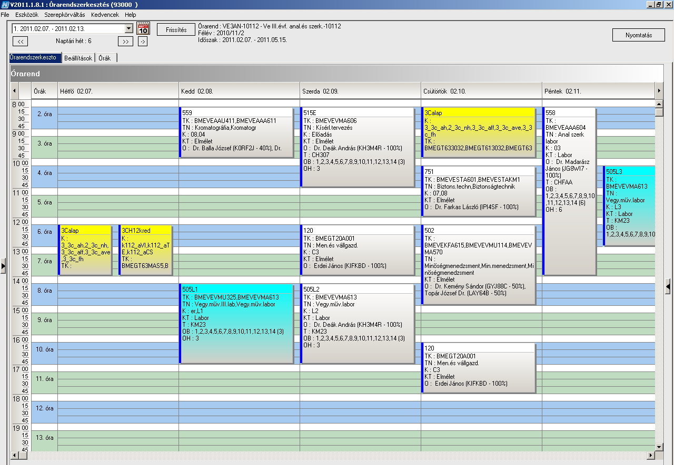

 | Kód | Tárgykód | Tárgynév | Oktatók | Kkód | KT |  | K | E | G | L | Órarendi információk
10 | 120 | BMEGT20A001 | Menedzsment és vállalkozásgazdaságtan | Erdei János | C3 | Elm | F | 4 | 4 | 0 | 0 | SZE:12:15-14:00(CHFMAX); CS:16:15-18:00(KAAUD);
10 | 502 | BMEVEKFA615 | Minőségmenedzsment | Dr. Kemény Sándor, Topár József Dr. | E | Elm | F | 4 | 3 | 0 | 0 | CS:12:15-15:00(CHC14);
10 | 516 | BMEVEVMA607 | Környezetbarát eljárások | Dr. Simándi Béla | erwer | Elm | V | 4 | 3 | 0 | 0 | K:08:15-11:00(CH306);
10 | 751 | BMEVESTA601 | Biztonságtechnika | Dr. Farkas László | 7 | Elm | F | 2 | 2 | 0 | 0 | CS:10:15-12:00(F2E);
10 | 505L1 | BMEVEVMA613 | Vegyipari műveletek labor | Dr. Székely Edit Éva, Dr. Cséfalvay Edit | L1 | Lab | F | 3 | 0 | 0 | 3 | K:14:15-17:00(KM23);
10 | 505L2 | BMEVEVMA613 | Vegyipari műveletek labor | Dr. Cséfalvay Edit, Dr. Székely Edit Éva, Dr. Deák András | L2 | Lab | F | 3 | 0 | 0 | 3 | SZE:14:15-17:00(KM23);
10 | 505L3 | BMEVEVMA613 | Vegyipari műveletek labor | Dr. Pál Ferenc, Dr. Cséfalvay Edit | L3 | Lab | F | 3 | 0 | 0 | 3 | P:10:15-13:00(KM23);
10 | 514E | BMEVEVMA605 | Folyamattan | Dr. Rév Endre | elm | Elm | V | 5 | 3 | 0 | 2 | K:11:15-14:00(CH306);
10 | 514L | BMEVEVMA605 | Folyamattan | Dr. Rév Endre | lab | Lab | V | 5 | 3 | 0 | 2 | P:08:15-10:00(F211);
10 | 515E | BMEVEVMA606 | Kísérletek tervezése és értékelése | Dr. Deák András | Előadás | Elm | F | 3 | 2 | 1 | 0 | SZE:08:15-11:00(CH307);

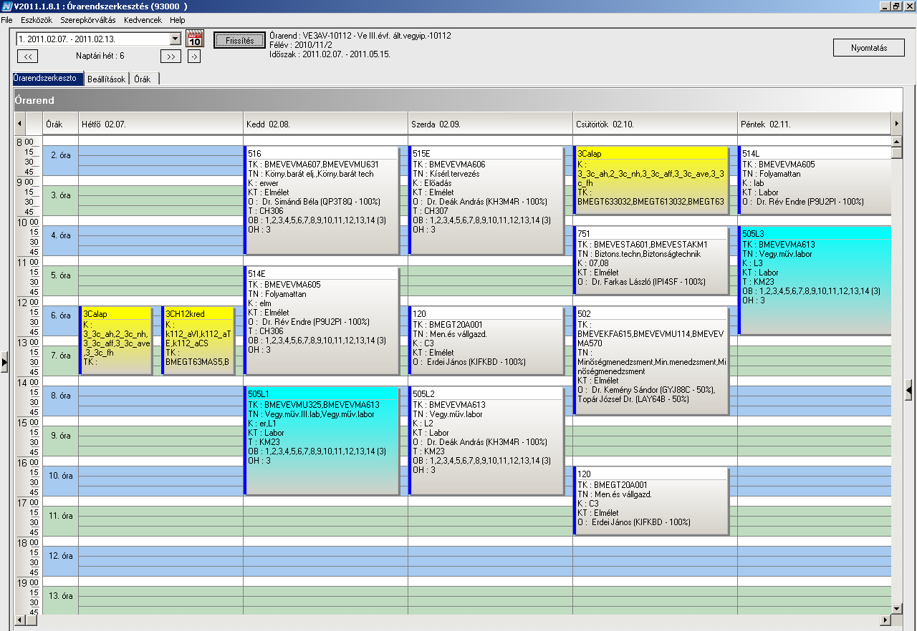

 | Kód | Tárgykód | Tárgynév | Oktatók | Kkód | KT |  | K | E | G | L | Órarendi információk
11 | 120 | BMEGT20A001 | Menedzsment és vállalkozásgazdaságtan | Erdei János | C3 | Elm | F | 4 | 4 | 0 | 0 | SZE:12:15-14:00(CHFMAX); CS:16:15-18:00(KAAUD);
11 | 502 | BMEVEKFA615 | Minőségmenedzsment | Dr. Kemény Sándor, Topár József Dr. | E | Elm | F | 4 | 3 | 0 | 0 | CS:12:15-15:00(CHC14);
11 | 751 | BMEVESTA601 | Biztonságtechnika | Dr. Farkas László | 7 | Elm | F | 2 | 2 | 0 | 0 | CS:10:15-12:00(F2E);
11 | 755 | BMEVESTA606 | Gyógyszerkémiai alapfolyamatok | Dr. Faigl Ferenc | 5 | Elm | V | 2 | 2 | 0 | 0 | K:08:15-10:00(CH308);
11 | 505L1 | BMEVEVMA613 | Vegyipari műveletek labor | Dr. Székely Edit Éva, Dr. Cséfalvay Edit | L1 | Lab | F | 3 | 0 | 0 | 3 | K:14:15-17:00(KM23);
11 | 505L2 | BMEVEVMA613 | Vegyipari műveletek labor | Dr. Cséfalvay Edit, Dr. Székely Edit Éva, Dr. Deák András | L2 | Lab | F | 3 | 0 | 0 | 3 | SZE:14:15-17:00(KM23);
11 | 505L3 | BMEVEVMA613 | Vegyipari műveletek labor | Dr. Pál Ferenc, Dr. Cséfalvay Edit | L3 | Lab | F | 3 | 0 | 0 | 3 | P:10:15-13:00(KM23);
11 | 657G | BMEVESKA605 | Szerves kémia labor II | Dr. Kalaus György, Dr. Hornyánszky Gábor, Dr. Nagy József | 3 | Gyak | F | 5 | 0 | 0 | 6 | H:10:15-12:00(CH304,CH307);
11 | 657L1 | BMEVESKA605 | Szerves kémia labor II | Dr. Kalaus György, Dr. Gizur Tibor, Dr. Kovács Péter | 4 | Lab | F | 5 | 0 | 0 | 6 | K:10:15-17:00(CH209);
11 | 657L2 | BMEVESKA605 | Szerves kémia labor II | Dr. Kalaus György | 5 | Lab | F | 5 | 0 | 0 | 6 | P:10:15-17:00(CH209);
11 | 756E | BMEVESTA607 | Gyógyszerkészítmények formálása | Dr. Marosi György | 7 | Elm | V | 3 | 2 | 0 | 1 | P:08:15-10:00(CH308);
11 | 756L | BMEVESTA607 | Gyógyszerkészítmények formálása | Dr. Marosi György | 8 | Lab | V | 3 | 2 | 0 | 1 | SZE:08:15-12:00(F2MST);

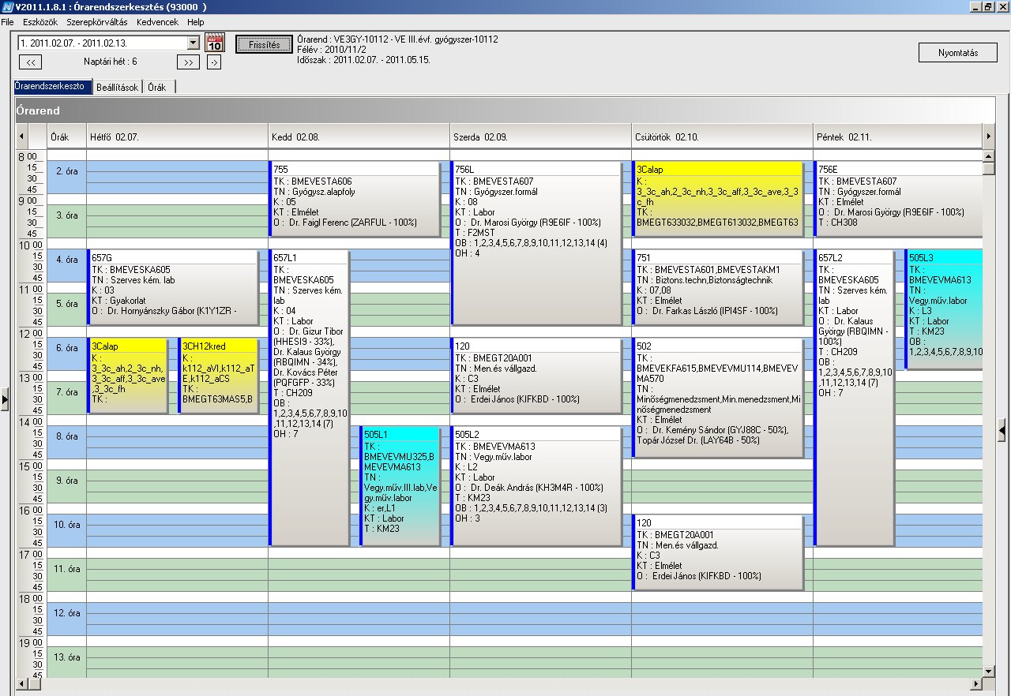

 | Kód | Tárgykód | Tárgynév | Oktatók | Kkód | KT |  | K | E | G | L | Órarendi információk
12 | 120 | BMEGT20A001 | Menedzsment és vállalkozásgazdaságtan | Erdei János | C3 | Elm | F | 4 | 4 | 0 | 0 | SZE:12:15-14:00(CHFMAX); CS:16:15-18:00(KAAUD);
12 | 357 | BMEVEFKA603 | Felületek fizikai kémiája | Dr. Nagyné László Krisztina | 4 | Elm | V | 3 | 2 | 0 | 0 | P:08:15-10:00(F1MFK);
12 | 407 | BMEVEMGA610 | Polimerek adalékanyagai | Móczó János Dr | 7 | Elm | V | 2 | 2 | 0 | 0 | P:08:15-10:00(HF2);
12 | 408 | BMEVEMGA613 | Fémek, kerámiák és társított rendszereik | Dr. Szépvölgyi János | 3 | Elm | V | 4 | 4 | 0 | 0 | SZE:14:15-16:00(HF2); P:10:15-12:00(HF2);
12 | 410 | BMEGEPTAKV1 | Textilmechanikai technológia | Halász Marianna Dr. | 3 | Elm | F | 2 | 2 | 0 | 0 | SZE:17:15-19:00;
12 | 502 | BMEVEKFA615 | Minőségmenedzsment | Dr. Kemény Sándor, Topár József Dr. | E | Elm | F | 4 | 3 | 0 | 0 | CS:12:15-15:00(CHC14);
12 | 751 | BMEVESTA601 | Biztonságtechnika | Dr. Farkas László | 7 | Elm | F | 2 | 2 | 0 | 0 | CS:10:15-12:00(F2E);
12 | 404L | BMEVEMGA603 | Anyagtudományi labor | Dr. Csiszár Emilia | 7 | Lab | F | 3 | 0 | 0 | 4 | K:08:15-12:00(HF4);
12 | 404L | BMEVEMGA603 | Anyagtudományi labor | Dr. Csiszár Emilia | 8 | Lab | F | 3 | 0 | 0 | 4 | K:08:15-12:00(HF4);
12 | 404L | BMEVEMGA603 | Anyagtudományi labor | Dr. Csiszár Emilia | 9 | Lab | F | 3 | 0 | 0 | 4 | K:08:15-12:00(HF4);
12 | 405E | BMEVEMGA608 | Műanyagok feldolgozása | Dr. Pukánszky Béla | 10 | Elm | V | 7 | 4 | 0 | 5 | H:10:15-12:00(HF2); SZE:08:15-10:00(HF2);
12 | 405L | BMEVEMGA608 | Műanyagok feldolgozása | Dr. Pukánszky Béla | 10-0 | Lab | V | 7 | 4 | 0 | 5 | K:08:15-13:00(HF4);
12 | 409E | BMEVEMGA617 | Textilkémiai technológia I | Dr. Csiszár Emilia | 5 | Elm | V | 7 | 3 | 0 | 4 | SZE:08:15-11:00(HF3);
12 | 409L | BMEVEMGA617 | Textilkémiai technológia I | Dr. Csiszár Emilia | 6 | Lab | V | 7 | 3 | 0 | 4 | P:08:15-12:00(HF4);
12 | 505L1 | BMEVEVMA613 | Vegyipari műveletek labor | Dr. Székely Edit Éva, Dr. Cséfalvay Edit | L1 | Lab | F | 3 | 0 | 0 | 3 | K:14:15-17:00(KM23);
12 | 505L2 | BMEVEVMA613 | Vegyipari műveletek labor | Dr. Cséfalvay Edit, Dr. Székely Edit Éva, Dr. Deák András | L2 | Lab | F | 3 | 0 | 0 | 3 | SZE:14:15-17:00(KM23);
12 | 505L3 | BMEVEVMA613 | Vegyipari műveletek labor | Dr. Pál Ferenc, Dr. Cséfalvay Edit | L3 | Lab | F | 3 | 0 | 0 | 3 | P:10:15-13:00(KM23);

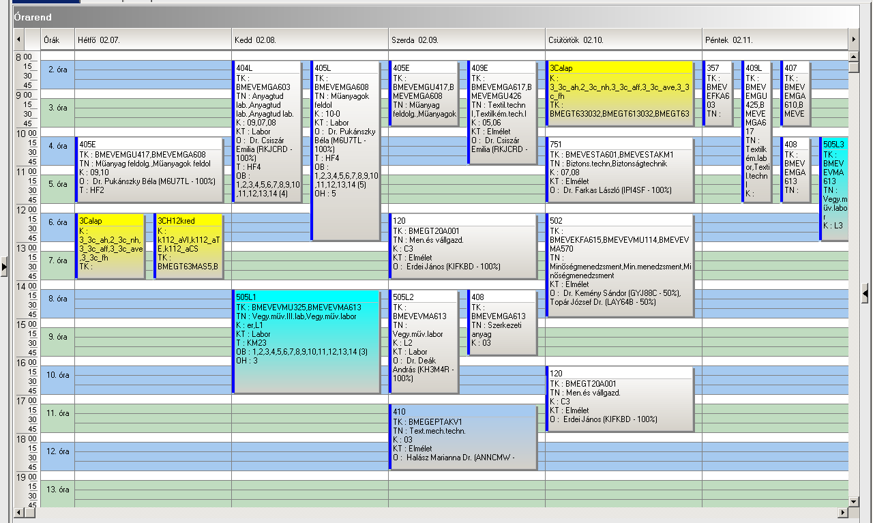

 | Kód | Tárgykód | Tárgynév | Oktatók | Kkód | KT |  | K | E | G | L | Órarendi információk
13 | 208 | BMEVEBEA606 | Élelmiszeripari technológia | Dr. Varga János | 7 | Elm | V | 2 | 2 | 0 | 0 | K:10:15-12:00(CHA21);
13 | 259 | BMEVEMKA607 | Biotermék technológia | Dr. Pécs Miklós | 5 | Elm | V | 4 | 3 | 0 | 0 | SZE:10:15-13:00(CH301);
13 | 260 | BMEVEMKA610 | Mezőgazdasági iparok technológiája | Dr. Réczey Istvánné | 4 | Elm | V | 2 | 2 | 0 | 0 | SZE:08:15-10:00(CHA21);
13 | 401 | BMEVEMGA607 | Műanyagok biomérnököknek | Dr. Pukánszky Béla | 8 | Elm | V | 2 | 2 | 0 | 0 | K:08:15-10:00(CHA20);
13 | 502 | BMEVEKFA615 | Minőségmenedzsment | Dr. Kemény Sándor, Topár József Dr. | E | Elm | F | 4 | 3 | 0 | 0 | CS:12:15-15:00(CHC14);
13 | 751 | BMEVESTA601 | Biztonságtechnika | Dr. Farkas László | 7 | Elm | F | 2 | 2 | 0 | 0 | CS:10:15-12:00(F2E);
13 | 511E | BMEVEVMA403 | Biometria | Dr. Kemény Sándor | elm | Elm | F | 3 | 2 | 1 | 0 | H:08:15-10:00(CH205); K:14:15-16:00(CH205);

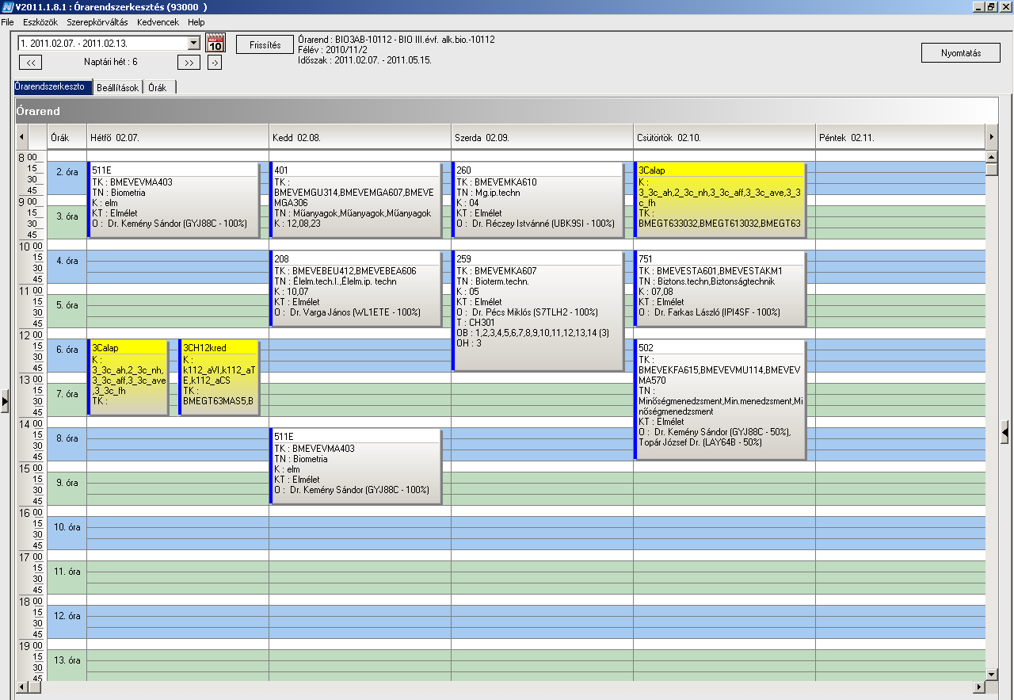

 | Kód | Tárgykód | Tárgynév | Oktatók | Kkód | KT |  | K | E | G | L | Órarendi információk
14 | 311 | BMEVESOA604 | Kórélettan | Tornoci László | 3 | Elm | V | 5 | 4 | 0 | 0 | SZE:08:15-12:00(SOTE);
14 | 401 | BMEVEMGA607 | Műanyagok biomérnököknek | Dr. Pukánszky Béla | 8 | Elm | V | 2 | 2 | 0 | 0 | K:08:15-10:00(CHA20);
14 | 502 | BMEVEKFA615 | Minőségmenedzsment | Dr. Kemény Sándor, Topár József Dr. | E | Elm | F | 4 | 3 | 0 | 0 | CS:12:15-15:00(CHC14);
14 | 751 | BMEVESTA601 | Biztonságtechnika | Dr. Farkas László | 7 | Elm | F | 2 | 2 | 0 | 0 | CS:10:15-12:00(F2E);
14 | 210E | BMEVEBEA611 | Klinikai kémia | Dr. Szarka András | 8 | Elm | V | 5 | 3 | 0 | 1 | K:10:15-13:00(CH307);
14 | 511E | BMEVEVMA403 | Biometria | Dr. Kemény Sándor | elm | Elm | F | 3 | 2 | 1 | 0 | H:08:15-10:00(CH205); K:14:15-16:00(CH205);

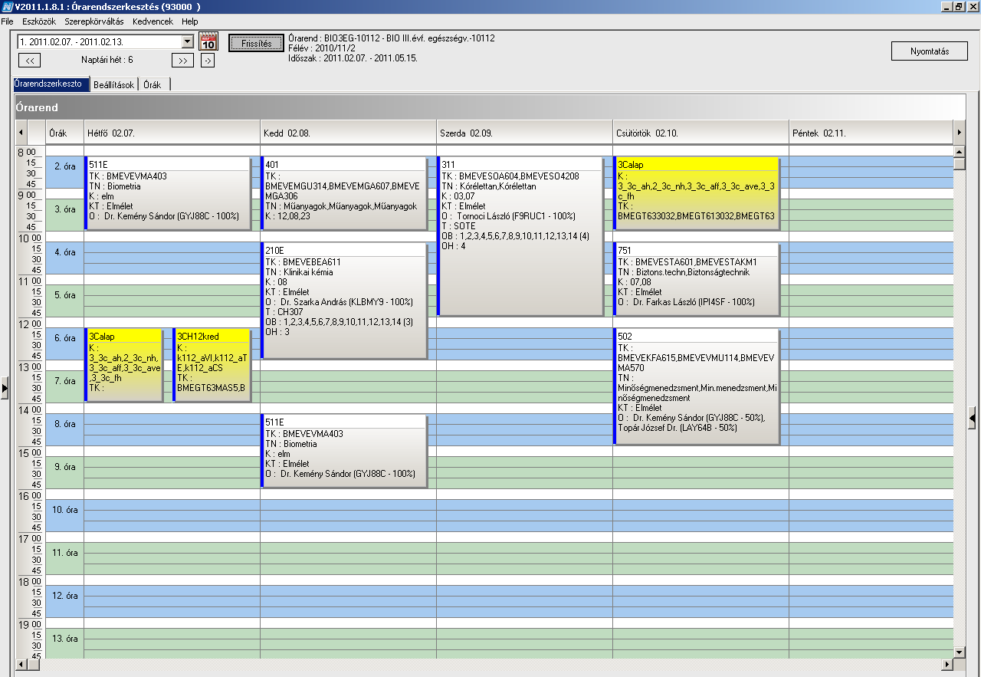

 | Kód | Tárgykód | Tárgynév | Oktatók | Kkód | KT |  | K | E | G | L | Órarendi információk
15 | 208 | BMEVEBEA606 | Élelmiszeripari technológia | Dr. Varga János | 7 | Elm | V | 2 | 2 | 0 | 0 | K:10:15-12:00(CHA21);
15 | 260 | BMEVEMKA610 | Mezőgazdasági iparok technológiája | Dr. Réczey Istvánné | 4 | Elm | V | 2 | 2 | 0 | 0 | SZE:08:15-10:00(CHA21);
15 | 401 | BMEVEMGA607 | Műanyagok biomérnököknek | Dr. Pukánszky Béla | 8 | Elm | V | 2 | 2 | 0 | 0 | K:08:15-10:00(CHA20);
15 | 502 | BMEVEKFA615 | Minőségmenedzsment | Dr. Kemény Sándor, Topár József Dr. | E | Elm | F | 4 | 3 | 0 | 0 | CS:12:15-15:00(CHC14);
15 | 751 | BMEVESTA601 | Biztonságtechnika | Dr. Farkas László | 7 | Elm | F | 2 | 2 | 0 | 0 | CS:10:15-12:00(F2E);
15 | 258E | BMEVEMKA606 | Élelmiszeripari mikrobiológia | Dr. Suhajda Ágnes | 8 | Elm | F | 4 | 2 | 0 | 2 | SZE:10:15-12:00(CH305);
15 | 258L | BMEVEMKA606 | Élelmiszeripari mikrobiológia | Dr. Suhajda Ágnes | 9 | Lab | F | 4 | 2 | 0 | 2 | H:14:15-16:00(CH2MK);
15 | 511E | BMEVEVMA403 | Biometria | Dr. Kemény Sándor | elm | Elm | F | 3 | 2 | 1 | 0 | H:08:15-10:00(CH205); K:14:15-16:00(CH205);

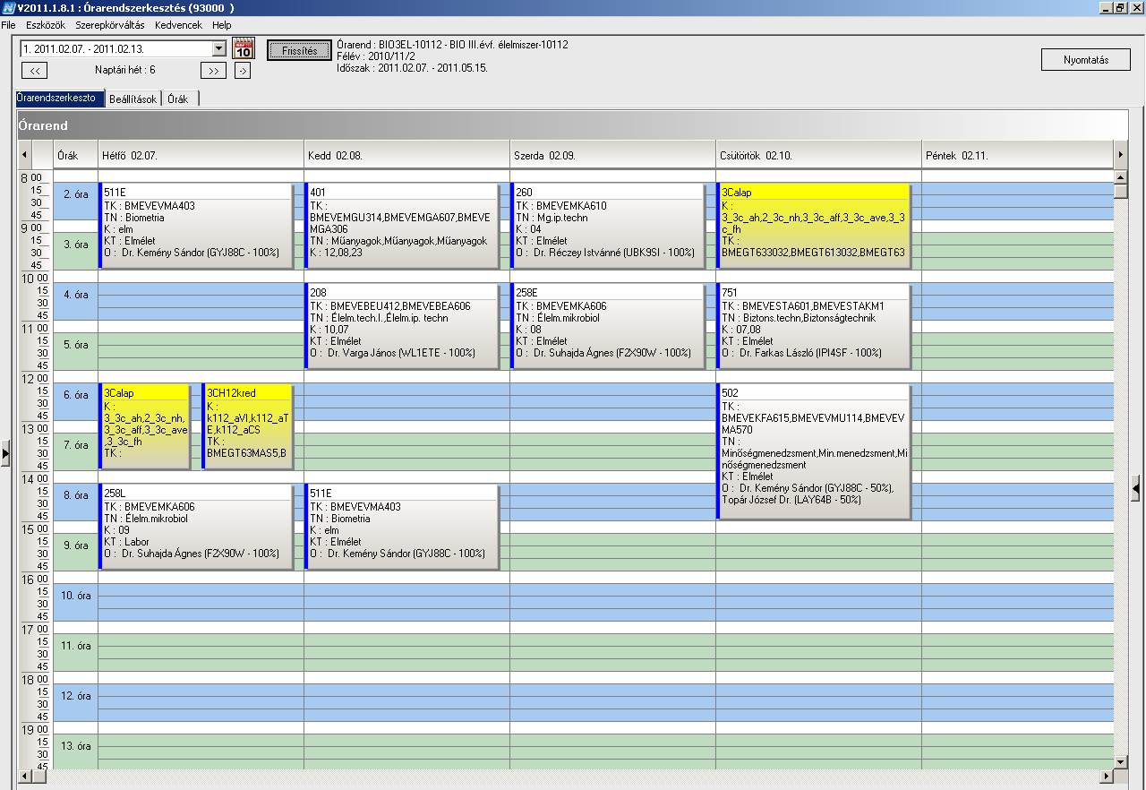

 | Kód | Tárgykód | Tárgynév | Oktatók | Kkód | KT |  | K | E | G | L | Órarendi információk
16 | 401 | BMEVEMGA607 | Műanyagok biomérnököknek | Dr. Pukánszky Béla | 8 | Elm | V | 2 | 2 | 0 | 0 | K:08:15-10:00(CHA20);
16 | 502 | BMEVEKFA615 | Minőségmenedzsment | Dr. Kemény Sándor, Topár József Dr. | E | Elm | F | 4 | 3 | 0 | 0 | CS:12:15-15:00(CHC14);
16 | 751 | BMEVESTA601 | Biztonságtechnika | Dr. Farkas László | 7 | Elm | F | 2 | 2 | 0 | 0 | CS:10:15-12:00(F2E);
16 | 462E | BMEVEKTA604 | Levegő és vízvédelem | Dr. Benkő Tamás | E | Elm | V | 4 | 2 | 0 | 2 | H:14:15-16:00(CH307);
16 | 462L | BMEVEKTA604 | Levegő és vízvédelem | Dr. Benkő Tamás | L | Lab | V | 4 | 2 | 0 | 2 | SZE:08:15-12:00(F211);
16 | 511E | BMEVEVMA403 | Biometria | Dr. Kemény Sándor | elm | Elm | F | 3 | 2 | 1 | 0 | H:08:15-10:00(CH205); K:14:15-16:00(CH205);
16 | 513E | BMEVEVMA602 | Biológiai víz és szennyvíztechnológia | Dr. Csikor Zsolt, Dr. Miháltz Pál | elm | Elm | V | 4 | 2 | 0 | 2 | K:12:15-14:00(CH305);
16 | 513L | BMEVEVMA602 | Biológiai víz és szennyvíztechnológia | Dr. Csikor Zsolt, Dr. Miháltz Pál | gyak | Gyak | V | 4 | 2 | 0 | 2 | SZE:08:15-12:00(DFcsarnok);

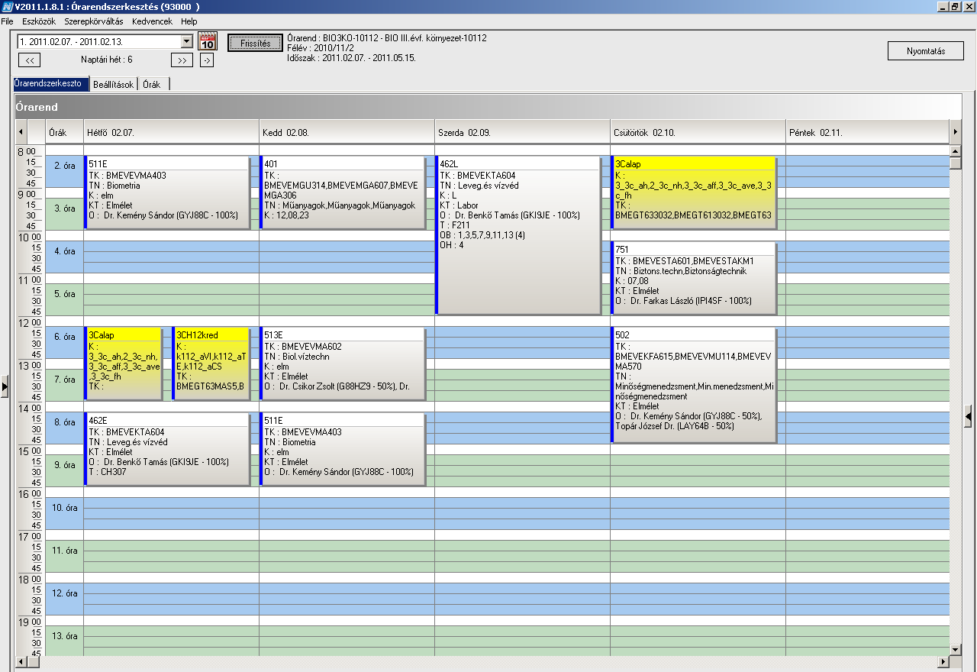

 | Kód | Tárgykód | Tárgynév | Oktatók | Kkód | KT |  | K | E | G | L | Órarendi információk
17 | 105 | BMEEOVKAKM3 | Környezeti kárelhárítás | Fleit Ernő Dr. | 0 | Elm | V | 2 | 2 | 0 | 0 | CS:12:15-14:00(KA67);
17 | 109 | BMEEOFTAKM2 | Térinformatika | Szabó György Dr. | 1 | Gyak | F | 2 | 0 | 2 | 0 | K:15:15-17:00(KA65);
17 | 147 | BMEGT42A021 | Komplex környezetgazdálkodási gyakorlatok II. | Füle Miklós Dr. | 5 | Elm | F | 3 | 0 | 3 | 0 | SZE:12:15-15:00;
17 | 148 | BMEGT42A022 | Környezetértékelés és kockázatkezelés | Csete Mária | 3 | Elm | V | 3 | 0 | 2 | 0 | CS:14:15-16:00(CH307);
17 | 157 | BMEKOVJA901 | Környezeti hatásvizsgálat |  | EA1 | Elm | V | 3 | 2 | 0 | 0 | CS:16:15-18:00(J102);
17 | 455 | BMEVEKTAKM5 | Környezetvédelmi analitika és technológia labor | Weiser László, Dr. Koczka Béla | L | Lab | F | 5 | 0 | 0 | 5 | K:08:15-13:00(F2ALGS);
17 | 510 | BMEVEVMAKM4 | Szennyvíztisztítási technológiák | Dr. Miháltz Pál, Dr. Csikor Zsolt | E | Elm | F | 3 | 2 | 0 | 0 | H:14:15-16:00(CH205);

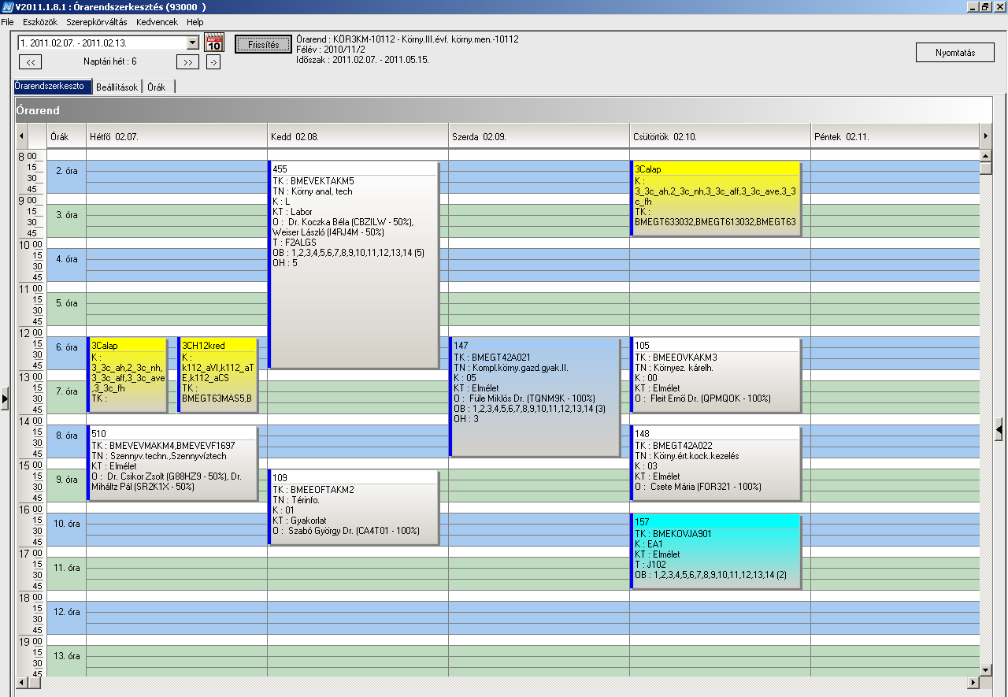

 | Kód | Tárgykód | Tárgynév | Oktatók | Kkód | KT |  | K | E | G | L | Órarendi információk
18 | 105 | BMEEOVKAKM3 | Környezeti kárelhárítás | Fleit Ernő Dr. | 0 | Elm | V | 2 | 2 | 0 | 0 | CS:12:15-14:00(KA67);
18 | 108 | BMEEOFTAKM1 | Monitoring és térinformatika | Winkler Gusztáv Dr. | 0 | Elm | F | 2 | 0 | 2 | 0 | K:13:15-15:00(KA65);
18 | 115 | BMEGEGEAVKT | Környezetbarát tervezés |  | 0 | Elm | F | 3 | 2 | 0 | 0 | SZE:12:15-14:00(E205);
18 | 157 | BMEKOVJA901 | Környezeti hatásvizsgálat |  | EA1 | Elm | V | 3 | 2 | 0 | 0 | CS:16:15-18:00(J102);
18 | 190 | BMEVIVEA023 | Villamos rendszerek környezeti hatásai | Novák Balázs, Tamus Zoltán Ádám, Szedenik Norbert Dr. | 4 | Elm | V | 3 | 2 | 0 | 0 | SZE:10:15-12:00(E301);
18 | 455 | BMEVEKTAKM5 | Környezetvédelmi analitika és technológia labor | Weiser László, Dr. Koczka Béla | L | Lab | F | 5 | 0 | 0 | 5 | K:08:15-13:00(F2ALGS);
18 | 510 | BMEVEVMAKM4 | Szennyvíztisztítási technológiák | Dr. Miháltz Pál, Dr. Csikor Zsolt | E | Elm | F | 3 | 2 | 0 | 0 | H:14:15-16:00(CH205);

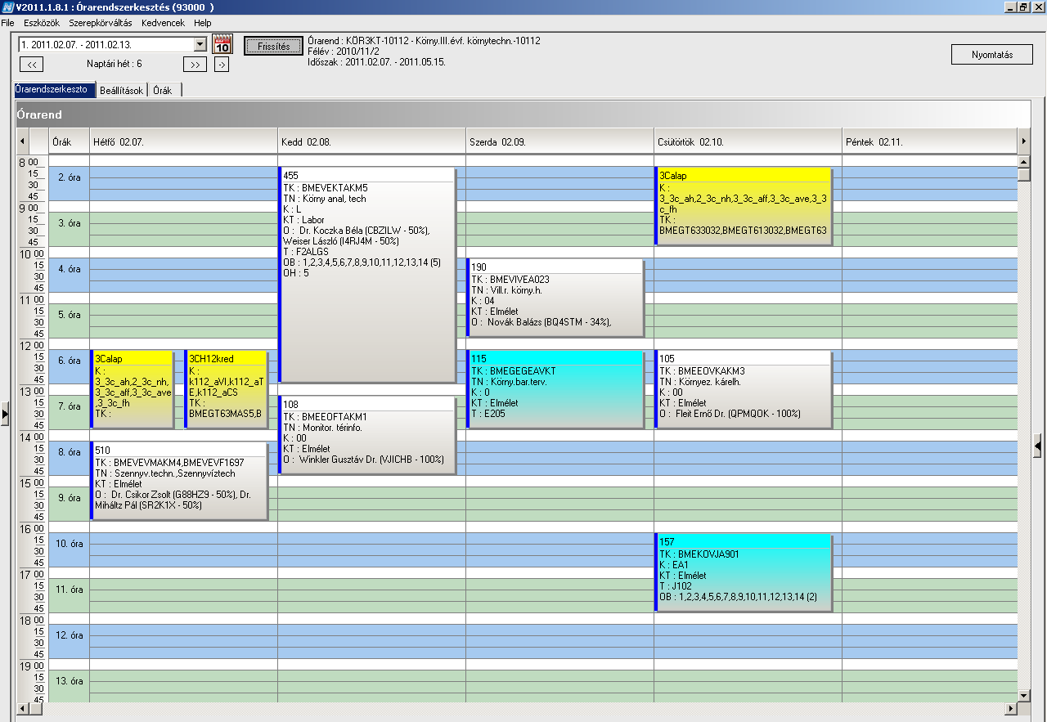

 | Kód | Tárgykód | Tárgynév | Oktatók | Kkód | KT |  | K | E | G | L | Órarendi információk
19 | 201 | BMEVEBEA301 | Biokémia | Dr. Simonné Sarkadi Livia | 8 | Elm | V | 4 | 3 | 0 | 0 | P:12:15-15:00(CH205);
19 | 205 | BMEVEBEA502 | Biokémia labor | Dr. Simonné Sarkadi Livia, Dr. Merész Péter, Dr. Szarka András, Dr. Varga János, Dr. Major József... | 9 | Lab | F | 4 | 0 | 0 | 4 | H:14:15-18:00(CH3MK);
19 | 209 | BMEVEBEA607 | Élelmiszeripari technológia III | Dr. Merész Péter | 7 | Elm | V | 2 | 2 | 0 | 0 | SZE:10:15-12:00(K211BIO);
19 | 502 | BMEVEVMA570 | Minőségmenedzsment | Topár József Dr., Dr. Kemény Sándor | E | Elm | V | 4 | 3 | 0 | 0 | CS:12:15-15:00(CHC14);
19 | 352E | BMEVEFKA501 | Biológiai rendszerek fizikai kémiája | Szilágyi András Ferenc Dr., Dr. Kállay Mihály | 15 | Elm | V | 4 | 3 | 1 | 0 | P:08:15-10:00(CHC14);
19 | 352E | BMEVEFKA405 | Fizikai kémia II | Szilágyi András Ferenc Dr., Dr. Kállay Mihály | 18 | Elm | V | 4 | 3 | 1 | 0 | P:08:15-10:00(CHC14);
19 | 352GB | BMEVEFKA501 | Biológiai rendszerek fizikai kémiája | Dr Csontos József | 16 | Gyak | V | 4 | 3 | 1 | 0 | CS:10:15-12:00(CH308);
19 | 352GV | BMEVEFKA405 | Fizikai kémia II | Dr. Baranyai Péter | 19 | Gyak | V | 4 | 3 | 1 | 0 | CS:10:15-12:00(CHA21);
19 | 353L1 | BMEVEFKA506 | Fizikai kémia labor | Szilágyi András Ferenc Dr. | 21 | Lab | F | 4 | 0 | 0 | 3 | K:14:15-17:00(F11FK);
19 | 353L2 | BMEVEFKA506 | Fizikai kémia labor | Szilágyi András Ferenc Dr. | 22 | Lab | F | 4 | 0 | 0 | 3 | P:10:15-13:00(F11FK);
19 | 353L3 | BMEVEFKA506 | Fizikai kémia labor | Szilágyi András Ferenc Dr. | 23 | Lab | F | 4 | 0 | 0 | 3 | P:14:15-17:00(F11FK);
19 | 610 | BMEVESEA606 | Komplex és fémorganikus kémia | Dr. Kovács Ilona | 7 | Elm | V | 2 | 2 | 0 | 0 | SZE:13:15-15:00(CH205);

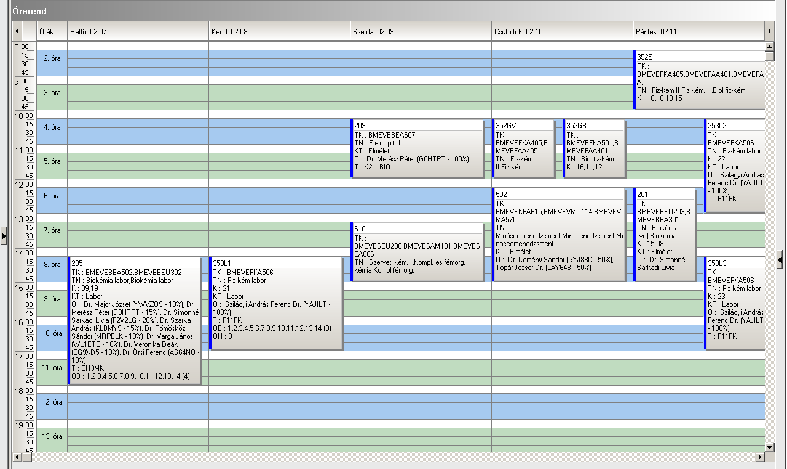

 | Kód | Tárgykód | Tárgynév | Oktatók | Kkód | KT |  | K | E | G | L | Órarendi információk
20 | 135 | BMEGT30MS07 | Műszaki folyamatok közgazdasági elemzése | Bánóczy János dr. | E1 | Elm | V | 2 | 2 | 0 | 0 | K:08:15-10:00(K140);
20 | 425 | BMEVEFAM203 | Bevezetés a nanotechnológiába | Dr. Hórvölgyi Zoltán | 2 | Elm | F | 3 | 2 | 0 | 0 | CS:10:15-12:00(CH305);
20 | 426 | BMEVEFAM102 | Polireakciók | Dr. Csiszár Emilia | 2 | Elm | F | 3 | 2 | 0 | 0 | CS:10:15-13:00(HF2);
20 | 427 | BMEVEFAM103 | Szellemitulajdon menedzsment | Dr. Kürtössy Jenő | 2 | Elm | V | 2 | 2 | 0 | 0 | K:14:15-16:00(HF2);
20 | 430 | BMEVEFAM100 | Önálló feladat I | Dr. Pukánszky Béla, Dr. Hórvölgyi Zoltán | 2 | Lab | F | 3 | 0 | 0 | 4 | SZE:08:15-12:00;
20 | 434 | BMEVEFAM109 | Sugárzás kölcsönhatása az anyaggal | Dr. Nagyné László Krisztina | 0 | Elm | F | 3 | 2 | 0 | 0 | CS:12:15-14:00(CH305);
20 | 540 | BMEVEKFM100 | Önálló feladat I | Dr. Pátzay György | Gy | Gyak | F | 3 | 0 | 0 | 4 | SZE:08:15-12:00;
20 | 590 | BMEVESAM100 | Önálló feladat I | Dr. Simon András | 3 | Lab | F | 3 | 0 | 0 | 4 | SZE:08:15-12:00;
20 | 610 | BMEVESAM101 | Komplex és fémorganikus kémia | Dr. Kovács Ilona | 4 | Elm | F | 2 | 2 | 0 | 0 | SZE:13:15-15:00(CH205);
20 | 670 | BMEVESZM101 | Szerves kémia | Dr. Huszthy Péter | 2 | Elm | V | 4 | 3 | 0 | 0 | H:14:15-17:00(CHA20);
20 | 784 | BMEVESZM100 | Önálló feladat I | Dr. Hell Zoltán | 3 | Lab | F | 3 | 0 | 0 | 4 | SZE:08:15-12:00;
20 | 178E | BMETE90MX44 | Matematika M1c - Differenciálegyenletek | Nagy Ilona | C0 | Elm | V | 3 | 2 | 1 | 0 | CS:15:15-17:00(CHC14);
20 | 178G | BMETE90MX44 | Matematika M1c - Differenciálegyenletek |  | C1 | Gyak | V | 3 | 2 | 1 | 0 | P:08:15-10:00(CHA21);
20 | 178G | BMETE90MX44 | Matematika M1c - Differenciálegyenletek |  | C2 | Gyak | V | 3 | 2 | 1 | 0 | P:08:15-10:00(CH301);
20 | 178G | BMETE90MX44 | Matematika M1c - Differenciálegyenletek |  | C3 | Gyak | V | 3 | 2 | 1 | 0 | P:08:15-10:00(CH307);
20 | 178G2 | BMETE90MX44 | Matematika M1c - Differenciálegyenletek |  | C4 | Gyak | V | 3 | 2 | 1 | 0 | P:08:15-10:00(CHA21);
20 | 178G2 | BMETE90MX44 | Matematika M1c - Differenciálegyenletek |  | C5 | Gyak | V | 3 | 2 | 1 | 0 | P:08:15-10:00(CH301);
20 | 178G2 | BMETE90MX44 | Matematika M1c - Differenciálegyenletek |  | C6 | Gyak | V | 3 | 2 | 1 | 0 | P:08:15-10:00(CH307);
20 | 425E | BMEVEFAM101 | Anyagtudomány:hagyományos szerk.anyagok és polimerek | Dr. Pukánszky Béla | 3 | Elm | V | 4 | 2 | 0 | 2 | K:10:15-12:00(CH205);
20 | 425L | BMEVEFAM101 | Anyagtudomány:hagyományos szerk.anyagok és polimerek | Dr. Pukánszky Béla | 4 | Lab | V | 4 | 2 | 0 | 2 | SZE:15:15-19:00(HF4);
20 | 535E | BMEVEKFM101 | Folyamatok tervezése és irányítása | Dr. Mizsey Péter | vegy | Elm | F | 4 | 2 | 0 | 2 | H:10:15-12:00(CH205);
20 | 535L1 | BMEVEKFM101 | Folyamatok tervezése és irányítása | Dr. Benkő Tamás | L1 | Lab | F | 4 | 2 | 0 | 2 | H:08:15-10:00(F211);
20 | 535L2 | BMEVEKFM101 | Folyamatok tervezése és irányítása | Dr. Benkő Tamás | L2 | Lab | F | 4 | 2 | 0 | 2 | CS:17:15-19:00(F211);
20 | 536E | BMEVEKFM104 | Korszerű elválasztó műveletek | Dr. Székely Edit Éva | elm | Elm | F | 3 | 2 | 0 | 1 | CS:10:15-12:00(CH304);
20 | 580E | BMEVESAM102 | Analitikai kémia és műszerezés | Dr. Madarász János | E3 | Elm | F | 4 | 2 | 0 | 2 | K:12:15-14:00(CHC14);
20 | 580L2 | BMEVESAM102 | Analitikai kémia és műszerezés | Dr. Madarász János | L3 | Lab | F | 4 | 2 | 0 | 2 | P:10:15-14:00(CHFAA);
20 | 581E | BMEVESAM106 | Az elválasztástechnika korszerű módszerei | Dr. Fekete Jenő | E3 | Elm | V | 4 | 2 | 0 | 2 | H:17:15-19:00(CHA20);
20 | 581L | BMEVESAM106 | Az elválasztástechnika korszerű módszerei | Dr. Fekete Jenő | L3 | Lab | V | 4 | 2 | 0 | 2 | CS:10:15-14:00(CHFAA);

Az önálló feladatot annál a tanszéknél kell felvenni, ahol a munkavégzés folyik.

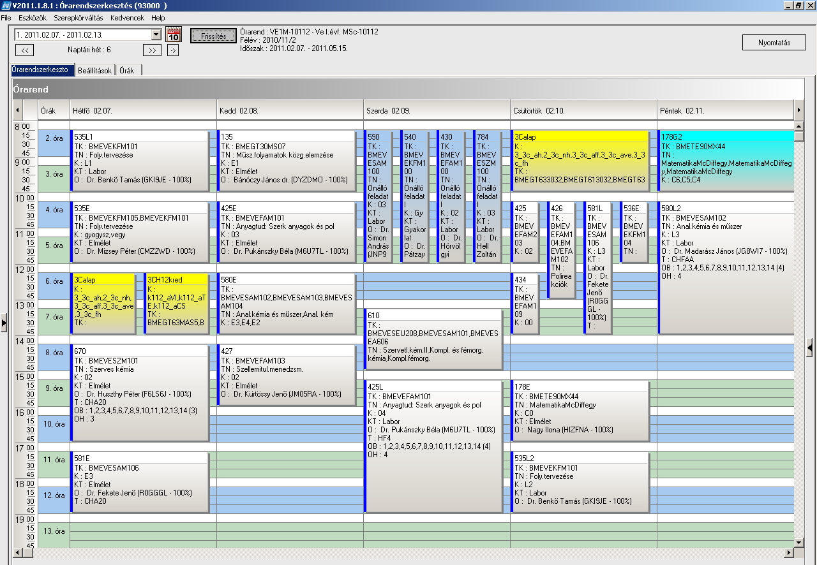

 | Kód | Tárgykód | Tárgynév | Oktatók | Kkód | KT |  | K | E | G | L | Órarendi információk
21 | 135 | BMEGT30MS07 | Műszaki folyamatok közgazdasági elemzése | Bánóczy János dr. | E1 | Elm | V | 2 | 2 | 0 | 0 | K:08:15-10:00(K140);
21 | 230 | BMEVESZM710 | Csomagolástechnika | Dr. Marosi György | 1 | Elm | F | 2 | 2 | 0 | 0 | P:10:15-12:00(F2M012);
21 | 670 | BMEVESZM101 | Szerves kémia | Dr. Huszthy Péter | 2 | Elm | V | 4 | 3 | 0 | 0 | H:14:15-17:00(CHA20);
21 | 780 | BMEVESZM104 | Ipari szerves kémia | Dr. Keglevich György | 2 | Elm | F | 3 | 2 | 0 | 0 | CS:10:15-12:00(CH205);
21 | 785 | BMEVESZM150 | Bioaktív anyagok szintézise I. | Dr. Hell Zoltán | 2 | Lab | F | 3 | 0 | 0 | 4 | P:10:15-14:00;
21 | 788 | BMEVESZM702 | Szerves foszforvegyületek kémiája | Dr. Keglevich György | 2 | Elm | F | 2 | 2 | 0 | 0 | SZE:15:15-17:00(F2M012);
21 | 789 | BMEVESZM705 | Gyógyszerhatástani ismeretek | Dr. Kádas István | 2 | Elm | F | 2 | 2 | 0 | 0 | SZE:17:15-19:00(F2M012);
21 | 791 | BMEVESZM707 | Farmakokinetika | Balogh György Tibor, Dr. Hell Zoltán | 2 | Elm | F | 2 | 2 | 0 | 0 | CS:12:15-14:00(F2M012);
21 | 178E | BMETE90MX44 | Matematika M1c - Differenciálegyenletek | Nagy Ilona | C0 | Elm | V | 3 | 2 | 1 | 0 | CS:15:15-17:00(CHC14);
21 | 178G | BMETE90MX44 | Matematika M1c - Differenciálegyenletek |  | C1 | Gyak | V | 3 | 2 | 1 | 0 | P:08:15-10:00(CHA21);
21 | 178G | BMETE90MX44 | Matematika M1c - Differenciálegyenletek |  | C2 | Gyak | V | 3 | 2 | 1 | 0 | P:08:15-10:00(CH301);
21 | 178G | BMETE90MX44 | Matematika M1c - Differenciálegyenletek |  | C3 | Gyak | V | 3 | 2 | 1 | 0 | P:08:15-10:00(CH307);
21 | 178G2 | BMETE90MX44 | Matematika M1c - Differenciálegyenletek |  | C4 | Gyak | V | 3 | 2 | 1 | 0 | P:08:15-10:00(CHA21);
21 | 178G2 | BMETE90MX44 | Matematika M1c - Differenciálegyenletek |  | C5 | Gyak | V | 3 | 2 | 1 | 0 | P:08:15-10:00(CH301);
21 | 178G2 | BMETE90MX44 | Matematika M1c - Differenciálegyenletek |  | C6 | Gyak | V | 3 | 2 | 1 | 0 | P:08:15-10:00(CH307);
21 | 535E | BMEVEKFM105 | Folyamatok tervezése és irányítása | Dr. Mizsey Péter | gyogysz | Elm | F | 3 | 2 | 0 | 0 | H:10:15-12:00(CH205);
21 | 580E | BMEVESAM104 | Gyógyszeranalitika | Dr. Madarász János | E2 | Elm | F | 4 | 2 | 0 | 1 | K:12:15-14:00(CHC14);
21 | 580L1 | BMEVESAM104 | Gyógyszeranalitika | Dr. Madarász János | L2 | Lab | F | 4 | 2 | 0 | 1 | SZE:08:15-12:00(CHFAA);
21 | 783E | BMEVESZM105 | Gyógyszerkészítmények technológiája | Dr. Marosi György | 3 | Elm | V | 4 | 2 | 0 | 1 | K:14:15-16:00(CHA20);
21 | 783L | BMEVESZM105 | Gyógyszerkészítmények technológiája | Dr. Marosi György | 4 | Lab | V | 4 | 2 | 0 | 1 | P:10:15-17:00(F2MST);

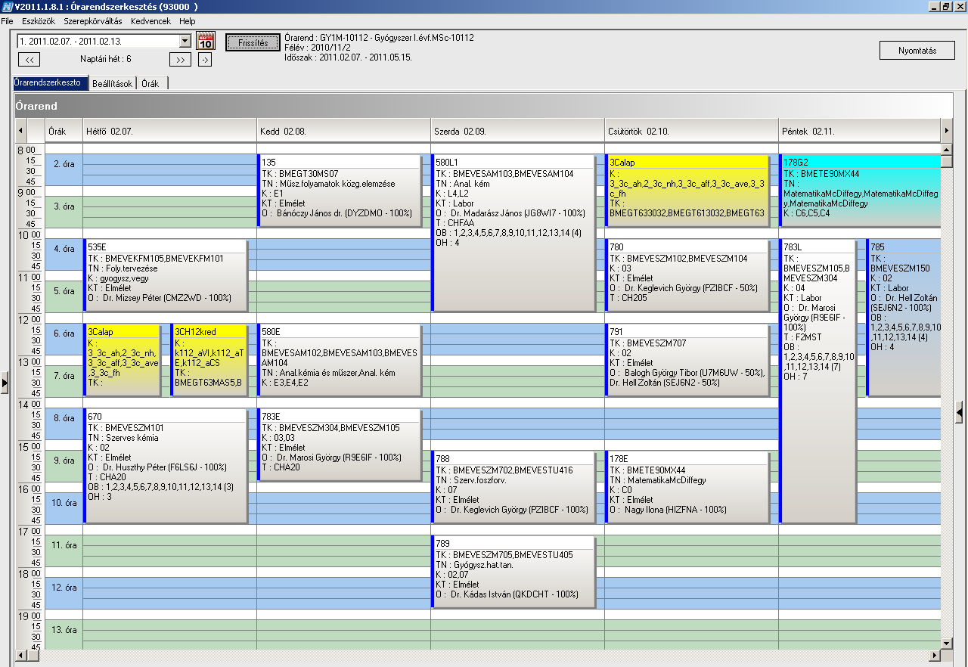

 | Kód | Tárgykód | Tárgynév | Oktatók | Kkód | KT |  | K | E | G | L | Órarendi információk
22 | 135 | BMEGT30MS07 | Műszaki folyamatok közgazdasági elemzése | Bánóczy János dr. | E1 | Elm | V | 2 | 2 | 0 | 0 | K:08:15-10:00(K140);
22 | 426 | BMEVEFAM104 | Polireakciók kémiája | Dr. Csiszár Emilia | 0 | Elm | F | 5 | 3 | 0 | 0 | CS:10:15-13:00(HF2);
22 | 427 | BMEVEFAM103 | Szellemitulajdon menedzsment | Dr. Kürtössy Jenő | 2 | Elm | V | 2 | 2 | 0 | 0 | K:14:15-16:00(HF2);
22 | 430 | BMEVEFAM100 | Önálló feladat I | Dr. Pukánszky Béla, Dr. Hórvölgyi Zoltán | 2 | Lab | F | 3 | 0 | 0 | 4 | SZE:08:15-12:00;
22 | 432 | BMEVEFAM108 | Gép, szerszám, tervezés a műanyagok feldolgozásában | Müller Péter | 0 | Elm | F | 4 | 3 | 0 | 1 | CS:13:15-15:00(HF2);
22 | 435 | BMEVEFAM107 | Gumiipari technológia | Dr. Palotás László | 0 | Elm | V | 3 | 2 | 0 | 0 | H:08:15-10:00(HF2);
22 | 178E | BMETE90MX44 | Matematika M1c - Differenciálegyenletek | Nagy Ilona | C0 | Elm | V | 3 | 2 | 1 | 0 | CS:15:15-17:00(CHC14);
22 | 178G | BMETE90MX44 | Matematika M1c - Differenciálegyenletek |  | C1 | Gyak | V | 3 | 2 | 1 | 0 | P:08:15-10:00(CHA21);
22 | 178G | BMETE90MX44 | Matematika M1c - Differenciálegyenletek |  | C2 | Gyak | V | 3 | 2 | 1 | 0 | P:08:15-10:00(CH301);
22 | 178G | BMETE90MX44 | Matematika M1c - Differenciálegyenletek |  | C3 | Gyak | V | 3 | 2 | 1 | 0 | P:08:15-10:00(CH307);
22 | 178G2 | BMETE90MX44 | Matematika M1c - Differenciálegyenletek |  | C4 | Gyak | V | 3 | 2 | 1 | 0 | P:08:15-10:00(CHA21);
22 | 178G2 | BMETE90MX44 | Matematika M1c - Differenciálegyenletek |  | C5 | Gyak | V | 3 | 2 | 1 | 0 | P:08:15-10:00(CH301);
22 | 178G2 | BMETE90MX44 | Matematika M1c - Differenciálegyenletek |  | C6 | Gyak | V | 3 | 2 | 1 | 0 | P:08:15-10:00(CH307);
22 | 425E | BMEVEFAM101 | Anyagtudomány:hagyományos szerk.anyagok és polimerek | Dr. Pukánszky Béla | 3 | Elm | V | 4 | 2 | 0 | 2 | K:10:15-12:00(CH205);
22 | 425L | BMEVEFAM101 | Anyagtudomány:hagyományos szerk.anyagok és polimerek | Dr. Pukánszky Béla | 4 | Lab | V | 4 | 2 | 0 | 2 | SZE:15:15-19:00(HF4);
22 | 433E | BMEVEFAM106 | Modern anyagtudományi vizsgálati módszerek | Dr. Csiszár Emilia | 0 | Elm | F | 6 | 2 | 0 | 4 | K:12:15-14:00(HF2);
22 | 433L | BMEVEFAM106 | Modern anyagtudományi vizsgálati módszerek | Dr. Csiszár Emilia | 1 | Lab | F | 6 | 2 | 0 | 4 | SZE:08:15-12:00(HF4);
22 | 433L | BMEVEFAM106 | Modern anyagtudományi vizsgálati módszerek | Dr. Csiszár Emilia | 2 | Lab | F | 6 | 2 | 0 | 4 | SZE:08:15-12:00(HF4);

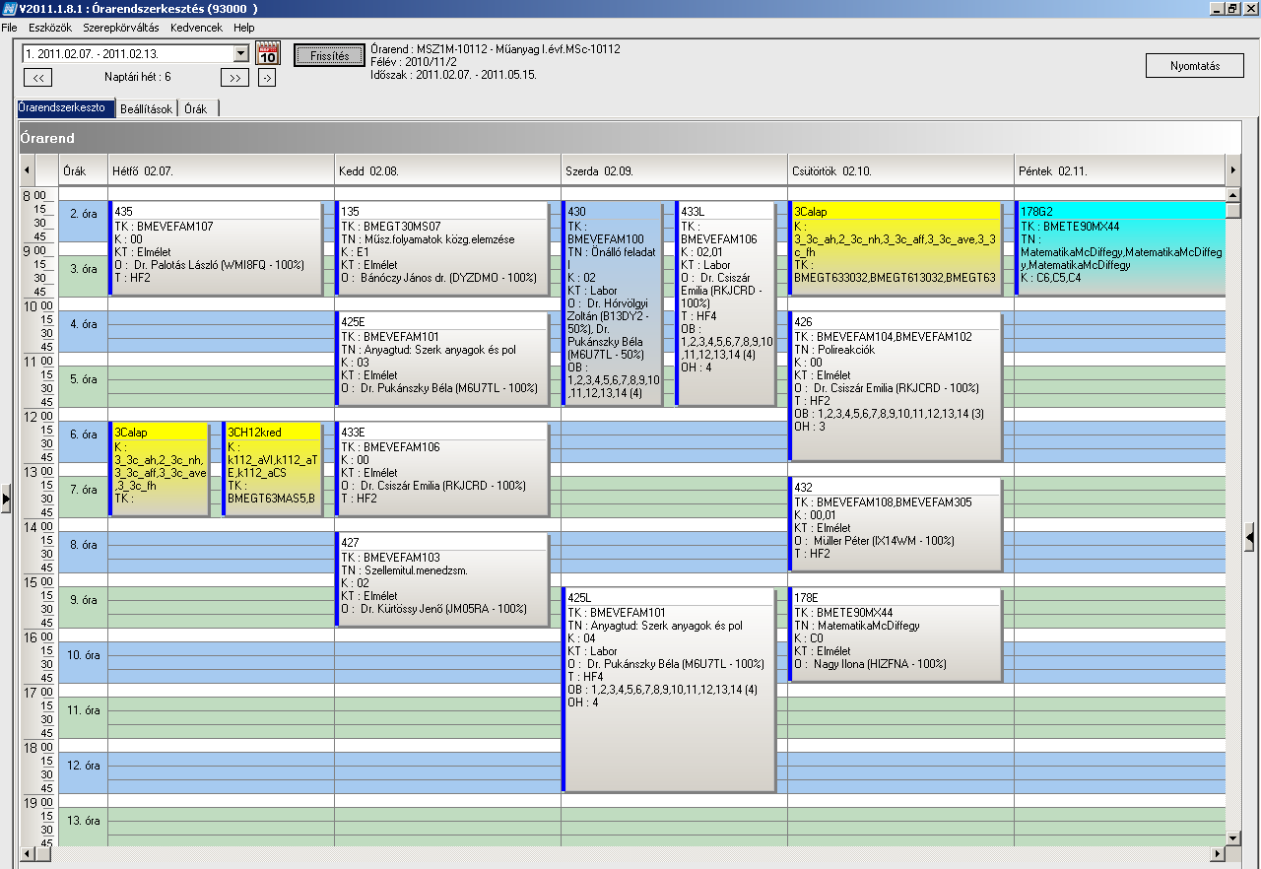

 | Kód | Tárgykód | Tárgynév | Oktatók | Kkód | KT |  | K | E | G | L | Órarendi információk
23 | 135 | BMEGT30MS07 | Műszaki folyamatok közgazdasági elemzése | Bánóczy János dr. | E1 | Elm | V | 2 | 2 | 0 | 0 | K:08:15-10:00(K140);
23 | 230 | BMEVEMBM108 | Csomagolás, kölcsönhatások, vizsgálat | Dr. Marosi György | 3 | Elm | F | 3 | 2 | 0 | 0 | P:10:15-12:00(F2M012);
23 | 231 | BMEVEMBM109 | Élelmiszerbiztonság | Dr. Tömösközi Sándor | 4 | Elm | F | 3 | 2 | 0 | 0 | K:15:15-17:00(CH305);
23 | 233 | BMEVEMBM103 | Bioinformatika | Dr. Salgó András | 4 | Elm | F | 3 | 2 | 0 | 0 | K:10:15-12:00(CH308);
23 | 234 | BMEVEMBM102 | Bioreguláció | Dr. Szarka András | 4 | Elm | F | 3 | 2 | 0 | 0 | H:10:15-12:00(CHA20);
23 | 235 | BMEVEMBM113 | Patobiokémia | Dr. Szarka András | 3 | Elm | F | 3 | 2 | 0 | 0 | SZE:13:15-15:00(CH301);
23 | 280 | BMEVEMBM104 | Bioreaktorok és a mérnöki gyakorlat labor | Dr. Sevella Béla | 2 | Lab | F | 4 | 0 | 0 | 4 | CS:10:15-14:00(CH2MK);
23 | 281 | BMEVEMBM114 | Bioreaktorok és a mérnöki gyakorlat | Dr. Sevella Béla | 2 | Elm | V | 4 | 3 | 0 | 0 | K:14:15-17:00(CH301);
23 | 476 | BMEVEKFM102 | Környezeti kémia | Dr. Bajnóczy Gábor | E | Elm | F | 2 | 2 | 0 | 0 | CS:12:15-14:00(F211);
23 | 178E | BMETE90MX44 | Matematika M1c - Differenciálegyenletek | Nagy Ilona | C0 | Elm | V | 3 | 2 | 1 | 0 | CS:15:15-17:00(CHC14);
23 | 178G | BMETE90MX44 | Matematika M1c - Differenciálegyenletek |  | C1 | Gyak | V | 3 | 2 | 1 | 0 | P:08:15-10:00(CHA21);
23 | 178G | BMETE90MX44 | Matematika M1c - Differenciálegyenletek |  | C2 | Gyak | V | 3 | 2 | 1 | 0 | P:08:15-10:00(CH301);
23 | 178G | BMETE90MX44 | Matematika M1c - Differenciálegyenletek |  | C3 | Gyak | V | 3 | 2 | 1 | 0 | P:08:15-10:00(CH307);
23 | 178G2 | BMETE90MX44 | Matematika M1c - Differenciálegyenletek |  | C4 | Gyak | V | 3 | 2 | 1 | 0 | P:08:15-10:00(CHA21);
23 | 178G2 | BMETE90MX44 | Matematika M1c - Differenciálegyenletek |  | C5 | Gyak | V | 3 | 2 | 1 | 0 | P:08:15-10:00(CH301);
23 | 178G2 | BMETE90MX44 | Matematika M1c - Differenciálegyenletek |  | C6 | Gyak | V | 3 | 2 | 1 | 0 | P:08:15-10:00(CH307);
23 | 232E | BMEVEMBM110 | Elválasztástechnika | Dr. Fekete Jenő, Dr. Tömösközi Sándor | 5 | Elm | V | 3 | 2 | 0 | 1 | H:17:15-19:00(CHA20);
23 | 232L | BMEVEMBM110 | Elválasztástechnika | Dr. Fekete Jenő, Dr. Tömösközi Sándor | 6 | Lab | V | 3 | 2 | 0 | 1 | CS:10:15-14:00(CHFAA);
23 | 283E | BMEVEMBM105 | Humán mikrobiológia | Dr Kristóf Katalin | 4 | Elm | F | 3 | 2 | 1 | 0 | K:15:15-18:00(CH302);
23 | 285E | BMEVEMBM101 | Új molekuláris biológiai módszerek | Dr. Wunderlich Lívius | 4 | Elm | V | 6 | 3 | 0 | 2 | H:08:15-10:00(CHA20); P:08:15-10:00(CHA20);
23 | 285L | BMEVEMBM101 | Új molekuláris biológiai módszerek | Dr. Wunderlich Lívius | 5 | Lab | V | 6 | 3 | 0 | 2 | SZE:15:15-19:00(CH2MK);
23 | 580E | BMEVESAM103 | Analitikai kémia II | Dr. Madarász János | E4 | Elm | F | 4 | 2 | 0 | 1 | K:12:15-14:00(CHC14);
23 | 580L1 | BMEVESAM103 | Analitikai kémia II | Dr. Madarász János | L4 | Lab | F | 4 | 2 | 0 | 1 | SZE:08:15-12:00(CHFAA);
23 | 671E | BMEVESZM103 | Bioinformatika 2-proteomika | Dr. Poppe László | 4 | Elm | F | 4 | 2 | 1 | 0 | P:10:15-13:00(CHFGEP);

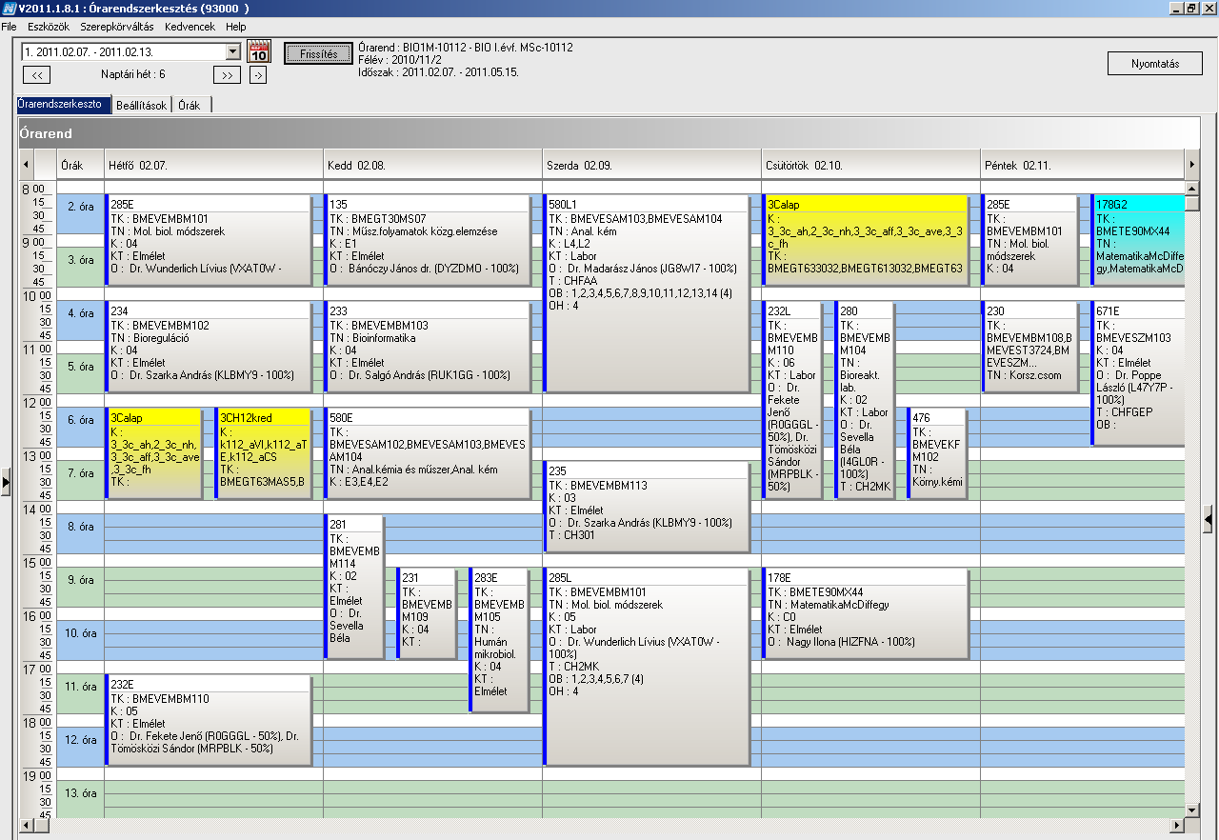

 | Kód | Tárgykód | Tárgynév | Oktatók | Kkód | KT |  | K | E | G | L | Órarendi információk
24 | 106 | BMEEOVKMKM1 | Mérnökökológia | Szilágyi Ferenc Dr., Fleit Ernő Dr. | 0 | Elm | F | 3 | 2 | 0 | 0 | K:10:15-12:00(KA65);
24 | 135 | BMEGT30MS07 | Műszaki folyamatok közgazdasági elemzése | Bánóczy János dr. | E1 | Elm | V | 2 | 2 | 0 | 0 | K:08:15-10:00(K140);
24 | 143 | BMEGT42M026 | Környezeti jog | Valkó László Dr. | 2 | Elm | F | 2 | 2 | 0 | 0 | K:17:15-19:00(CH308);
24 | 154 | BMEGT43MS07 | Társadalmi és vizuális kommunikáció | Szabó Levente | 1 | Elm | F | 2 | 2 | 0 | 0 | H:15:15-17:00(K133);
24 | 175 | BMETE15MX00 | Fizika K3M | Dr. László István | C0 | Elm | V | 4 | 3 | 0 | 0 | SZE:10:15-13:00(CH308);
24 | 284 | BMEVEMBM107 | Környezeti mikrobiológia és biotechnológia | Dr. Gruiz Katalin | 2 | Elm | F | 3 | 2 | 0 | 0 | H:10:15-12:00(CHA21);
24 | 177E | BMETE90MX45 | Matematika M1c - Valószínűségszámítás és statisztika | Lángné Dr. Lázi Márta | C0 | Elm | V | 4 | 2 | 2 | 0 | K:15:15-17:00(CH308);
24 | 177G | BMETE90MX45 | Matematika M1c - Valószínűségszámítás és statisztika | Lángné Dr. Lázi Márta | C1 | Gyak | V | 4 | 2 | 2 | 0 | SZE:13:15-15:00(CH308);
24 | 475E | BMEVEKFM103 | Alkalmazott kémia | Dr. Bajnóczy Gábor, Dr. Nagyné László Krisztina | elm | Elm | V | 4 | 2 | 2 | 0 | H:08:15-10:00(CH308);
24 | 475G | BMEVEKFM103 | Alkalmazott kémia | Dr. Bajnóczy Gábor, Dr. Nagyné László Krisztina | gyak | Gyak | V | 4 | 2 | 2 | 0 | SZE:15:15-17:00(CH308);
24 | 582E | BMEVESAM108 | Környezetvédelmi analitika II | Dr. Fekete Jenő | 4 | Elm | V | 3 | 2 | 0 | 1 | K:12:15-14:00(CH308);
24 | 582L | BMEVESAM108 | Környezetvédelmi analitika II | Dr. Fekete Jenő | 5 | Lab | V | 3 | 2 | 0 | 1 | CS:10:15-14:00(CHFAA);

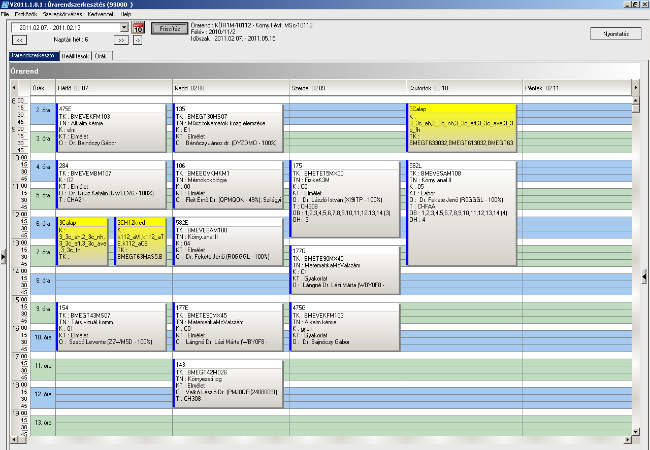

 | Kód | Tárgykód | Tárgynév | Oktatók | Kkód | KT |  | K | E | G | L | Órarendi információk
25 | 154 | BMEGT43MS07 | Társadalmi és vizuális kommunikáció | Szabó Levente | 1 | Elm | F | 2 | 2 | 0 | 0 | H:15:15-17:00(K133);
25 | 286 | BMEVEMBM301 | Biológia, biotechnológia | Dr. Sevella Béla, Dr. Jobbágy Andrea, Dr. Pécs Miklós | 1 | Elm | F | 3 | 2 | 0 | 0 | K:10:15-12:00(CHA20);
25 | 428 | BMEVEFAM304 | Biológiai és biomimetikus anyagok | Dr. Hórvölgyi Zoltán | 1 | Elm | V | 3 | 2 | 0 | 0 | SZE:08:15-10:00(F1MFK);
25 | 431 | BMEVEFAM301 | Kompozitok | Dr. Pukánszky Béla | 1 | Elm | V | 3 | 2 | 0 | 0 | CS:08:15-10:00(HF2);
25 | 431 | BMEVEFAM303 | Műanyagok és kompozitok | Dr. Pukánszky Béla | 1 | Elm | F | 4 | 2 | 0 | 2 | CS:08:15-10:00(HF2);
25 | 432 | BMEVEFAM305 | Műanyagfeldolgozó gépek és technológiák | Müller Péter | 1 | Elm | F | 5 | 3 | 0 | 1 | CS:13:15-15:00(HF2);
25 | 538 | BMEVEKFM303 | Vegyipari termelésirányítás | Dr. Kelemen Béla | e | Elm | V | 2 | 2 | 0 | 0 | CS:08:15-10:00(CH305);
25 | 591 | BMEVESAM303 | Szerves szerkezetfelderítés II | Dr. Szollosy Aron | 2 | Elm | V | 5 | 3 | 1 | 0 | SZE:14:15-18:00(CH302);
25 | 592 | BMEVESAM304 | Bioanalitika és metabolitvizsgálat | Dr. Klebovics Imre | 2 | Elm | V | 3 | 2 | 0 | 0 | P:08:15-10:00(CH304);
25 | 625 | BMEVESAM301 | Számításos kémia | Dr. Veszprémi Tamás | 3 | Elm | V | 3 | 2 | 0 | 1 | SZE:11:15-14:00(CHA20);
25 | 537E | BMEVEKFM302 | Energiatermelés hagyományos és új módszerei | Dr. Pátzay György | elm | Elm | V | 4 | 2 | 0 | 1 | SZE:14:15-17:00(CH305);

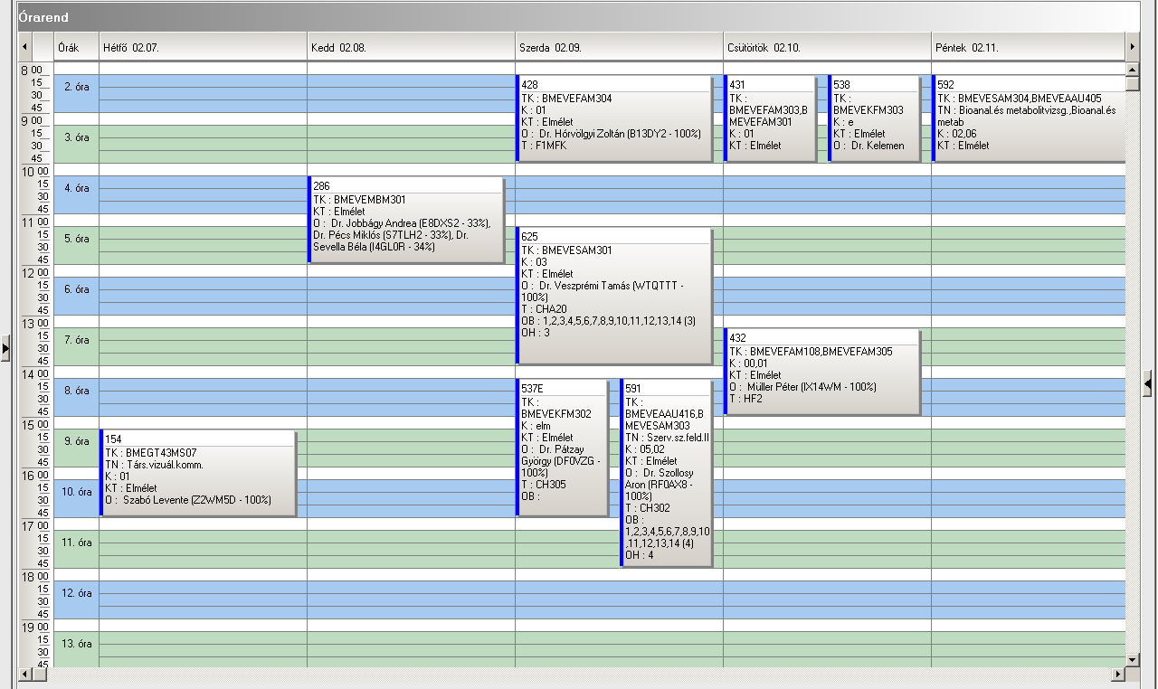

 | Kód | Tárgykód | Tárgynév | Oktatók | Kkód | KT |  | K | E | G | L | Órarendi információk
26 | 154 | BMEGT43MS07 | Társadalmi és vizuális kommunikáció | Szabó Levente | 1 | Elm | F | 2 | 2 | 0 | 0 | H:15:15-17:00(K133);
26 | 286 | BMEVEMBM301 | Biológia, biotechnológia | Dr. Sevella Béla, Dr. Jobbágy Andrea, Dr. Pécs Miklós | 1 | Elm | F | 3 | 2 | 0 | 0 | K:10:15-12:00(CHA20);
26 | 625 | BMEVESAM301 | Számításos kémia | Dr. Veszprémi Tamás | 3 | Elm | V | 3 | 2 | 0 | 1 | SZE:11:15-14:00(CHA20);
26 | 671 | BMEVESZM301 | Modern szintézismódszerek | Dr. Poppe László | 0 | Elm | V | 3 | 2 | 0 | 0 | K:08:15-10:00(CH307);
26 | 782 | BMEVESZM302 | Gyógyszeripari technológia II | Dr. Hell Zoltán, Dr. Fogassy Elemér | 2 | Elm | V | 4 | 2 | 1 | 0 | SZE:08:15-11:00(F2M012);

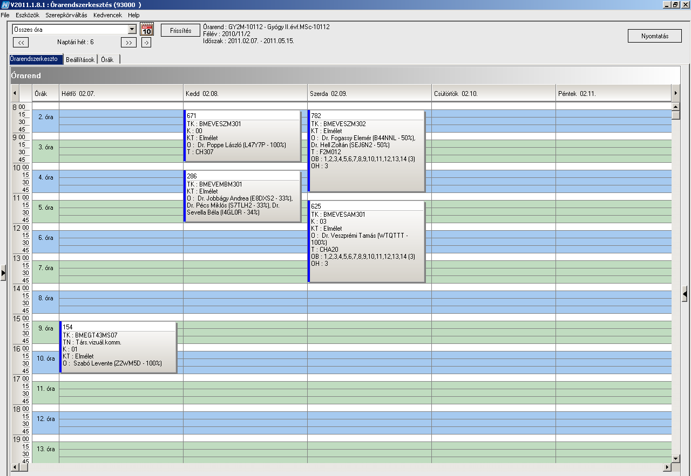

 | Kód | Tárgykód | Tárgynév | Oktatók | Kkód | KT |  | K | E | G | L | Órarendi információk
27 | 154 | BMEGT43MS07 | Társadalmi és vizuális kommunikáció | Szabó Levente | 1 | Elm | F | 2 | 2 | 0 | 0 | H:15:15-17:00(K133);
27 | 239 | BMEVEMBM303 | NIR spektroszkópiai módszerek és alkalmazásuk | Dr. Salgó András | 3 | Elm | F | 3 | 2 | 0 | 0 | SZE:10:15-12:00(CH304);
27 | 312 | BMEVESOM301 | Farmakológia | Dr. Gyarmati Zsuzsa | 1 | Elm | F | 3 | 2 | 0 | 0 | H:10:15-12:00(SOTE);
27 | 626 | BMEVESAM302 | Bioszervetlen kémia | Dr. Wagner Ödön | 2 | Elm | F | 3 | 2 | 0 | 0 | H:13:15-15:00(CH308);
27 | 283E | BMEVEMBM105 | Humán mikrobiológia | Dr Kristóf Katalin | 4 | Elm | F | 3 | 2 | 1 | 0 | K:15:15-18:00(CH302);
27 | 287E | BMEVEMBM302 | Ipari mikrobiológia | Dr. Németh Áron István | 2 | Elm | V | 5 | 2 | 0 | 2 | SZE:12:15-14:00(CH305);
27 | 288E | BMEVEMBM304 | Humán virológia | Dr. Takács Mária | 2 | Elm | V | 5 | 2 | 0 | 2 | SZE:16:15-18:00;
27 | 288L | BMEVEMBM304 | Humán virológia | Dr. Takács Mária | 3 | Lab | V | 5 | 2 | 0 | 2 | K:14:15-18:00(CH2MK);

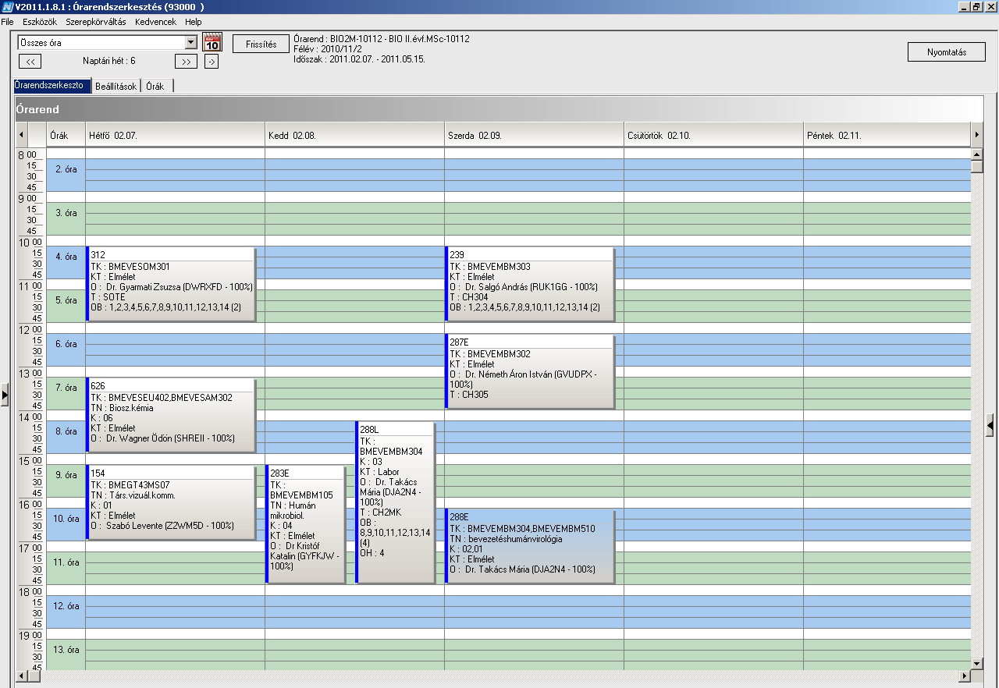

 | Kód | Tárgykód | Tárgynév | Oktatók | Kkód | KT |  | K | E | G | L | Órarendi információk
28 | 107 | BMEEOVKMKM3 | Felszíni és felszín alatti vizek monitoringja és mintavételezése | Clement Adrienne dr. | 0 | Elm | V | 3 | 2 | 1 | 0 | SZE:14:15-17:00(K351);
28 | 116 | BMEGEVÉMK04 | Környezettechnikai eljárások műszerezése és irányítása | Balázs Tibor Dr. | 2 | Elm | F | 3 | 2 | 0 | 1 | K:08:15-11:00(D102);
28 | 116 | BMEGEVÉMK04 | Környezettechnikai eljárások műszerezése és irányítása | Balázs Tibor Dr. | 3 | Lab | F | 3 | 2 | 0 | 1 | K:08:15-11:00(D102);
28 | 149 | BMEGT42M023 | Környezetmenedzsment rendszerek | Kósi Kálmán Dr. | 1 | Elm | V | 3 | 1 | 1 | 0 | SZE:10:15-12:00(CH302);
28 | 150 | BMEGT42M018 | Környezetértékelés és kockázatelemzés | Csete Mária | 1 | Elm | V | 3 | 0 | 2 | 0 | CS:08:15-10:00(Q épület Tanszék);
28 | 151 | BMEGT42M025 | Területfejlesztés | Csete Mária | 1 | Elm | F | 3 | 2 | 0 | 0 | SZE:12:15-14:00(CH302);
28 | 152 | BMEGT42M020 | Környezeti teljesítményértékelés | Kósi Kálmán Dr. | 1 | Elm | F | 3 | 1 | 1 | 0 | CS:10:15-12:00(Q épület Tanszék);
28 | 153 | BMEGT42M021 | Környezeti tervezés | Pálvölgyi Tamás dr. | 1 | Elm | F | 3 | 1 | 1 | 0 | CS:12:15-14:00(Q épület Tanszék);
28 | 159 | BMEKOVJM953 | Környezeti hatásvizsgálat és auditálási esettanulmányok |  | GYAK1 | Gyak | F | 3 | 1 | 1 | 0 | K:14:15-16:00(J202);
28 | 160 | BMEKOVJM954 | Levegőtisztaság-védelmi esettanulmányok | Dr. Kovács Endre | GYAK1 | Gyak | F | 3 | 0 | 2 | 0 | H:08:15-10:00(J202);
28 | 117E | BMEGEÁTMKK3 | Műszaki akusztika és zajcsökkentés | Dr. Koscsó Gábor | V5 | Elm | F | 3 | 1 | 1 | 0 | CS:08:15-10:00(D316B);
28 | 117E | BMEGEÁTMKK3 | Műszaki akusztika és zajcsökkentés |  | V6 | Gyak | F | 3 | 1 | 1 | 0 | CS:08:15-10:00(D316B);
28 | 118E | BMEGEVÉMK05 | Hulladékkezelési technikák | Láng Péter Dr. | 2 | Elm | V | 3 | 2 | 0 | 1 | SZE:12:15-14:00(D126);

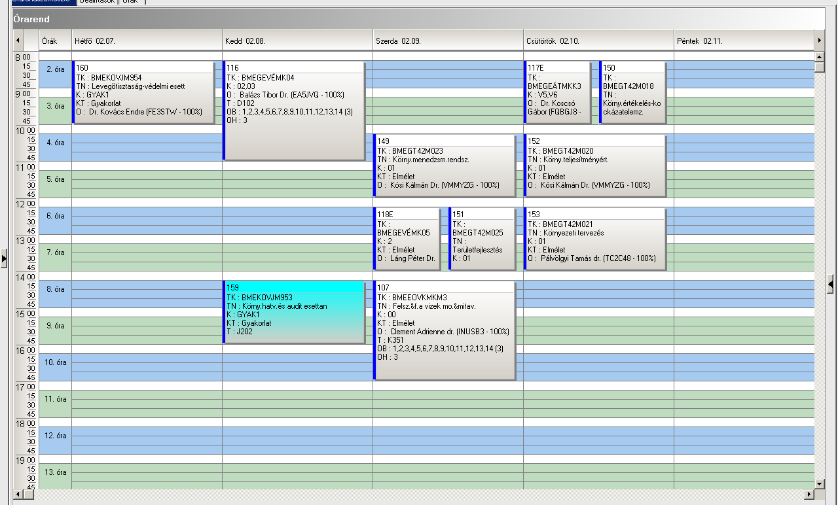

 | Kód | Tárgykód | Tárgynév | Oktatók | Kkód | KT |  | K | E | G | L | Órarendi információk
29 | 209 | BMEVEBEA607 | Élelmiszeripari technológia III | Dr. Merész Péter | 7 | Elm | V | 2 | 2 | 0 | 0 | SZE:10:15-12:00(K211BIO);
29 | 254 | BMEVEMKA419 | Mikrobiális fiziológia | Dr. Sveiczer Ákos | 5 | Elm | V | 2 | 2 | 0 | 0 | SZE:10:15-13:00(CH205);
29 | 354 | BMEVEFKA409 | Kolloidika | Dr. Hórvölgyi Zoltán | 9 | Elm | V | 2 | 2 | 0 | 0 | K:10:15-12:00(CHC14); P:10:15-12:00(CHC14);
29 | 502 | BMEVEVMA570 | Minőségmenedzsment | Topár József Dr., Dr. Kemény Sándor | E | Elm | V | 4 | 3 | 0 | 0 | CS:12:15-15:00(CHC14);
29 | 609 | BMEVESEA205 | Bioelemek kémiája labor | Dr. Zsombok György | 21 | Lab | F | 4 | 0 | 0 | 4 | CS:08:15-12:00(CHALGS);
29 | 610 | BMEVESEA606 | Komplex és fémorganikus kémia | Dr. Kovács Ilona | 7 | Elm | V | 2 | 2 | 0 | 0 | SZE:13:15-15:00(CH205);
29 | 780 | BMEVESZM102 | Szerves vegyipari alapfolyamatok II | Dr. Grün Alajos, Dr. Keglevich György | 3 | Elm | F | 3 | 2 | 0 | 0 | CS:10:15-12:00(CH205);
29 | 163E | BMETE14AX03 | Fizika 1 Mechanika - | Dr. Márkus Ferenc | C0 | Elm | V | 3 | 2 | 0 | 0 | H:10:15-12:00(F229);
29 | 163E | BMETE14AX10 | Fizika 1 Mechanika | Dr. Márkus Ferenc | C01 | Elm | V | 2 | 2 | 0 | 0 | H:10:15-12:00(F229);
29 | 163E | BMETE14AX10 | Fizika 1 Mechanika | Dr. Bokor Nándor | C02 | Elm | V | 2 | 2 | 0 | 0 | H:10:15-12:00(CHC14);
29 | 253E | BMEVEMBA214 | Mikrobiológia | Dr. Tardy Gábor Márk, Dr. Sveiczer Ákos | 6 | Elm | F | 2 | 2 | 0 | 0 | H:12:15-15:00(CHC14);
29 | 352E | BMEVEFKA501 | Biológiai rendszerek fizikai kémiája | Szilágyi András Ferenc Dr., Dr. Kállay Mihály | 15 | Elm | V | 4 | 3 | 1 | 0 | P:08:15-10:00(CHC14);
29 | 352E | BMEVEFKA405 | Fizikai kémia II | Szilágyi András Ferenc Dr., Dr. Kállay Mihály | 18 | Elm | V | 4 | 3 | 1 | 0 | P:08:15-10:00(CHC14);
29 | 352GB | BMEVEFKA501 | Biológiai rendszerek fizikai kémiája | Dr Csontos József | 16 | Gyak | V | 4 | 3 | 1 | 0 | CS:10:15-12:00(CH308);
29 | 352GV | BMEVEFKA405 | Fizikai kémia II | Dr. Baranyai Péter | 19 | Gyak | V | 4 | 3 | 1 | 0 | CS:10:15-12:00(CHA21);
29 | 604G | BMEVESAA102 | Általános kémia gyakorlat | Dr. Benkő Zoltán | 8 | Gyak | F | 4 | 0 | 4 | 0 | K:16:15-19:00(CHA20);
29 | 606E | BMEVESAA204 | Bioelemek kémiája | Dr. Nyulászi László | 7 | Elm | V | 3 | 3 | 0 | 0 | K:08:15-10:00(CHC14); SZE:08:15-10:00(CHC14);
29 | 606E | BMEVESAA207 | Szervetlen kémia | Dr. Nyulászi László | 7 | Elm | V | 3 | 3 | 0 | 0 | K:08:15-10:00(CHC14); SZE:08:15-10:00(CHC14);
29 | 606E | BMEVESEA204 | Bioelemek kémiája | Dr. Nyulászi László | 9 | Elm | V | 2 | 2 | 0 | 0 | K:08:15-10:00(CHC14); SZE:08:15-10:00(CHC14);
29 | 606E | BMEVESEA207 | Szervetlen kémia | Dr. Kovács Ilona | 11 | Elm | V | 2 | 2 | 0 | 0 | K:08:15-10:00(CHC14); SZE:08:15-10:00(CHC14);
29 | 666E | BMEVESZA203 | Szerves kémia biomérnököknek | Dr. Nagy József | 7 | Elm | V | 5 | 3 | 1 | 0 | H:15:15-17:00(CHC14); SZE:08:15-10:00(CHC14);
29 | 666G | BMEVESZA203 | Szerves kémia biomérnököknek | Dr. Hornyánszky Gábor | 8 | Gyak | V | 5 | 3 | 1 | 0 | CS:13:15-15:00(CHA21);
29 | 951E | BMEGEVGAV01 | Vegyipari géptan |  | E | Elm | V | 3 | 2 | 0 | 0 | SZE:10:15-12:00(CHC14);
29 | 952G1 | BMEGEVGAV02 | Vegyipari géptan gyakorlat |  | Gy1régi | Gyak | F | 2 | 0 | 1 | 2 | H:14:15-17:00(D327);
29 | 952G1 | BMEGEVGAV02 | Vegyipari géptan gyakorlat |  | Gy2régi | Gyak | F | 2 | 0 | 1 | 2 | H:14:15-17:00(R516);
29 | 952G1 | BMEGEVGAV02 | Vegyipari géptan gyakorlat |  | Gy3régi | Gyak | F | 2 | 0 | 1 | 2 | H:14:15-17:00(D327);
29 | 952G1 | BMEGEVGAV02 | Vegyipari géptan gyakorlat |  | Gy4régi | Gyak | F | 2 | 0 | 1 | 2 | H:14:15-17:00(R516);
29 | 952G1 | BMEGEVGAV02 | Vegyipari géptan gyakorlat |  | L1régi | Gyak | F | 2 | 0 | 1 | 2 | H:14:15-17:00(L-HIDROLAB);

 | Kód | Tárgykód | Tárgynév | Oktatók | Kkód | KT |  | K | E | G | L | Órarendi információk
30 | 166 | BMETE141400 | Fizika 1E | Dr. Noszticzius Zoltán | C0 | Elm | V | 3 | 2 | 0 | 0 | CS:10:15-12:00(F229);
30 | 201 | BMEVEBEU203 | Biokémia | Dr. Simonné Sarkadi Livia | 15 | Elm | V | 2 | 2 | 0 | 0 | P:12:15-15:00(CH205);
30 | 205 | BMEVEBEU302 | Biokémia labor | Dr. Simonné Sarkadi Livia, Dr. Merész Péter, Dr. Szarka András, Dr. Örsi Ferenc, Dr. Tömösközi Sá... | 19 | Lab | F | 4 | 0 | 0 | 4 | H:14:15-18:00(CH3MK);
30 | 208 | BMEVEBEU412 | Élelmiszeripari technológia I. | Dr. Varga János | 10 | Elm | V | 2 | 2 | 0 | 0 | K:10:15-12:00(CHA21);
30 | 230 | BMEVEMGU405 | Csomagolástechnika | Dr. Marosi György | 7 | Elm | F | 3 | 2 | 0 | 1 | P:10:15-12:00(F2M012);
30 | 230 | BMEVEST3724 | Korszerű csomagolástechnika | Dr. Marosi György | 9 | Elm | V | 3 | 2 | 0 | 0 | P:10:15-12:00(F2M012);
30 | 254 | BMEVEMKU327 | Mikrobiális fiziológia | Dr. Sveiczer Ákos | 13 | Elm | F | 2 | 2 | 0 | 0 | SZE:10:15-13:00(CH205);
30 | 255 | BMEVEMKU328 | Általános genetika | Dr. Veronika Deák | 11 | Elm | V | 5 | 4 | 0 | 0 | K:12:15-14:00(CH205); SZE:08:15-10:00(CH205);
30 | 311 | BMEVESO4208 | Kórélettan | Tornoci László | 7 | Elm | V | 5 | 4 | 0 | 0 | SZE:08:15-12:00(SOTE);
30 | 401 | BMEVEMGU314 | Műanyagok | Dr. Pukánszky Béla | 12 | Elm | V | 2 | 2 | 0 | 0 | K:08:15-10:00(CHA20);
30 | 407 | BMEVEMGU421 | Polimerek adalékanyagai | Móczó János Dr | 7 | Elm | V | 3 | 2 | 0 | 1 | P:08:15-10:00(HF2);
30 | 417 | BMEVEMGU412 | Lakkipari technológiák | Dr. Vargha Viktória | 5 | Elm | V | 4 | 3 | 0 | 0 | H:14:15-17:00(HF2);
30 | 453 | BMEVEKTU306 | Környezetkémia és -technológia | Dr. Bajnóczy Gábor | E | Elm | V | 4 | 3 | 0 | 0 | SZE:08:15-11:00(CHA20);
30 | 502 | BMEVEVMU114 | Minőségmenedzsment | Dr. Kemény Sándor, Topár József Dr. | E | Elm | V | 4 | 3 | 0 | 0 | CS:12:15-15:00(CHC14);
30 | 510 | BMEVEVF1697 | Szennyvíztechnológia | Dr. Miháltz Pál, Dr. Csikor Zsolt | E | Elm | F | 3 | 2 | 0 | 0 | H:14:15-16:00(CH205);
30 | 529 | BMEVEVMU413 | Kísérlettervezés II. | Dr. Kemény Sándor | 5 | Elm | F | 2 | 2 | 0 | 0 | H:10:15-12:00;
30 | 555 | BMEVEAAU302 | Analitikai kémia I | Dr. Koczka Béla, Dr. Sztatisz Janisz | 16 | Elm | F | 4 | 3 | 0 | 0 | SZE:15:15-17:00(CHC14); P:12:15-14:00(KM21);
30 | 555 | BMEVEAA1731 | Analitikai kémia alapjai | Dr. Sztatisz Janisz, Dr. Koczka Béla | 17 | Elm | F | 4 | 3 | 0 | 0 | SZE:15:15-17:00(CHC14); P:12:15-14:00(KM21);
30 | 559 | BMEVEAAU411 | Kromatográfia | Dr. Fekete Jenő, Dr. Balla József | 8 | Elm | V | 4 | 3 | 0 | 0 | K:08:15-10:00(CH304);
30 | 591 | BMEVEAAU416 | Szerves szerkezetfelderítés II | Dr. Szöllösy Áron | 5 | Elm | V | 5 | 4 | 0 | 0 | SZE:14:15-18:00(CH302);
30 | 592 | BMEVEAAU405 | Bioanalitika és metabolitvizsgálat | Dr. Klebovics Imre | 6 | Elm | V | 2 | 2 | 0 | 0 | P:08:15-10:00(CH304);
30 | 609 | BMEVESEU210 | Szervetlen kémia labor | Dr. Zsombok György | 5 | Lab | F | 5 | 0 | 0 | 5 | CS:08:15-12:00(CHALGS);
30 | 610 | BMEVESEU208 | Szervetlen kémia II. | Dr. Kovács Ilona | 10 | Vkurzus | V | 2 | 2 | 0 | 0 | SZE:13:15-15:00(CH205);
30 | 626 | BMEVESEU402 | Bioszervetlen kémia | Dr. Wagner Ödön | 6 | Elm | V | 2 | 2 | 0 | 0 | H:13:15-15:00(CH308);
30 | 788 | BMEVESTU416 | Szerves foszforvegyületek kémiája | Dr. Keglevich György | 7 | Elm | F | 2 | 2 | 0 | 0 | SZE:15:15-17:00(F2M012);
30 | 789 | BMEVESTU405 | Gyógyszerhatástani ismeretek | Dr. Kádas István | 7 | Elm | V | 2 | 2 | 0 | 0 | SZE:17:15-19:00(F2M012);
30 | 163E | BMETE141401 | Fizika 1M | Dr. Márkus Ferenc | C0 | Elm | V | 3 | 2 | 0 | 0 | H:10:15-12:00(F229);
30 | 405E | BMEVEMGU417 | Műanyagok feldolgozása | Dr. Pukánszky Béla | 9 | Vkurzus | V | 4 | 3 | 0 | 0 | H:10:15-12:00(HF2); SZE:08:15-10:00(HF2);
30 | 409E | BMEVEMGU426 | Textilkémiai technológia I. | Dr. Csiszár Emilia | 6 | Elm | V | 4 | 3 | 0 | 0 | SZE:08:15-11:00(HF3);
30 | 409L | BMEVEMGU425 | Textilkémiai labor | Dr. Bódiné Fekete Erika | 6 | Lab | F | 4 | 0 | 0 | 4 | P:08:15-12:00(HF4);
30 | 505L1 | BMEVEVMU325 | Vegyipari műveletek III.labor | Dr. Székely Edit Éva, Dr. Cséfalvay Edit | er | Lab | F | 3 | 0 | 0 | 3 | K:14:15-17:00(KM23);
30 | 557L | BMEVEAA1700 | Környezetvédelmi anal. labor | Dr. Koczka Béla | 11 | Lab | F | 6 | 0 | 0 | 6 | K:14:15-18:00(CHFLAB);
30 | 557L | BMEVEAAU304 | Analitikai kémia labor | Dr. Sztatisz Janisz | 22 | Lab | F | 5 | 0 | 0 | 5 | K:14:15-18:00(CHFLAB);
30 | 606E | BMEVESEU207 | Szervetlen kémia I. | Dr. Nyulászi László | 16 | Elm | V | 4 | 3 | 0 | 0 | K:08:15-10:00(CHC14); SZE:08:15-10:00(CHC14);

 | Kód | Tárgykód | Tárgynév | Oktatók | Kkód | KT |  | K | E | G | L | Órarendi információk
31 | 516 | BMEVEVMU631 | Környezetbarát technológiák a vegyiparban | Dr. Simándi Béla | V | Elm | V | 3 | 3 | 0 | 0 | K:08:15-11:00(CH306);
31 | 525 | BMEVEVMU632 | A minőségjavítás kvantitatív eszközei | Dr. Kemény Sándor | 5 | Elm | F | 2 | 2 | 0 | 0 | K:08:15-10:00(CHA21);
31 | 608 | BMEVESEA003 | Válogatott fejezetek a szervetlen kémiából | Dr. Nyulászi László | 9 | Elm | V | 2 | 2 | 0 | 0 | SZE:15:15-17:00(CH301);
31 | 609 | BMEVESAA206 | Bioelemek kémiája laboratórium | Dr. Zsombok György | 7 | Lab | F | 4 | 0 | 0 | 4 | CS:08:15-12:00(CHALGS);
31 | 651 | BMEVESKA001 | Szerves vegyületek nevezéktana | Dr. Nagy József | 9 | Elm | F | 2 | 2 | 0 | 0 | CS:17:15-19:00(CHA20);
31 | 661 | BMEVESKU512 | NMR Spektroszkópia és alk. a szerves kémiában II. | Dr. Kolonits Pál | 7 | Elm | V | 2 | 2 | 0 | 0 | K:17:15-19:00(CH208A);
31 |  | BMEGT42A011 | Környezetgazdaságtan | Kósi Kálmán Dr. | 6 | Elm | V | 3 | 2 | 0 | 0
31 |  | BMEGT42A011 | Környezetgazdaságtan | Kósi Kálmán Dr. | 7 | Elm | V | 3 | 2 | 0 | 0
31 |  | BMEVEAAA001 | Válogatott fejezetek analitikai kémia I-ből | Dr. Pokol György | 5 | Elm | V | 2 | 2 | 0 | 0
31 |  | BMEVEFAA001 | Válogatott fejezetek kolloidikából | Dr. Hórvölgyi Zoltán | 8 | Vk | V | 2 | 2 | 0 | 0
31 |  | BMEVEFKA001 | Válogatott fejezetek fizikai kémia I-ből | Dr. Grofcsik András | 7 | Vk | V | 2 | 2 | 0 | 0
31 |  | BMEVEFKA002 | Válogatott fejezetek fizikai kémia II-ből | Szilágyi András Ferenc Dr. | 7 | Vk | V | 2 | 2 | 0 | 0
31 |  | BMEVEFKA004 | Válogatott fejezetek a kémiai anyagszerkezettanból | Dr. Kubinyi Miklós | 5 | Vk | V | 2 | 0 | 0 | 0
31 |  | BMEVESEA002 | Válogatott fejezetek az általános kémiából | Dr. Veszprémi Tamás | 9 | Vk | V | 2 | 2 | 0 | 0
31 |  | BMEVEVMA001 | Válogatott fejezetek vegyipari műveletek I-ből | Dr. Deák András | e | Vk | V | 2 | 2 | 0 | 0
31 |  | BMEVEVMA002 | Válogatott fejezetek vegyipari műveletek II-ből | Dr. Simándi Béla | e | Vk | V | 2 | 2 | 0 | 0

 | Tárgykód | Tárgynév | Oktatók | Kkód | KT |  | K | E | G | L | Órarendi információk
32 | BMEVEBEA500 | Biokémia szigorlat | Dr. Hazai László, Dr. Simonné Sarkadi Livia | 8 | Vk | SZ | 0 | 0 | 0 | 0
32 | BMEVEBEU300 | Biokémia B szigorlat | Dr. Hazai László, Dr. Simonné Sarkadi Livia | 15 | Vk | SZ | 0 | 0 | 0 | 0
32 | BMEVEFAA500 | Fizikai kémia szigorlat | Dr. Grofcsik András, Dr. Hórvölgyi Zoltán | 3 | Vk | SZ | 0 | 0 | 0 | 0
32 | BMEVEFKA500 | Fizikai kémia szigorlat | Dr. Grofcsik András, Dr. Kállay Mihály | 6 | Vk | SZ | 0 | 0 | 0 | 0
32 | BMEVEFKU300 | Fizikai kémia szigorlat | Dr. Grofcsik András | 15 | Vk | SZ | 0 | 0 | 0 | 0
32 | BMEVEKT1712 | Kémia szigorlat körny.mérnököknek | Dr. Bajnóczy Gábor | dsdad | Vk | SZ | 0 | 0 | 0 | 0
32 | BMEVEKTA300 | Kémia szigorlat környezetmérnök BSc | Dr. Bajnóczy Gábor | dfsf | Vk | SZ | 0 | 0 | 0 | 0
32 | BMEVEMBA500 | Mikrobiológia szigorlat | Dr. Tardy Gábor Márk, Dr. Sveiczer Ákos | 3 | Vk | SZ | 0 | 0 | 0 | 0
32 | BMEVEMKA400 | Mikrobiológia szigorlat | Dr. Tardy Gábor Márk, Dr. Sveiczer Ákos | 8 | Vk | SZ | 0 | 0 | 0 | 0
32 | BMEVEMKU300 | Mikrobiológia szigorlat | Dr. Tardy Gábor Márk, Dr. Sveiczer Ákos | 13 | Vk | SZ | 0 | 0 | 0 | 0
32 | BMEVESKA300 | Szerves kémia szigorlat | Dr. Huszthy Péter, Dr. Nagy József | 8 | Vk | SZ | 0 | 0 | 0 | 0
32 | BMEVESKU300 | Szerves kémia szigorlat | Dr. Szántay Csaba, Dr. Novák Lajos | 14 | Vk | SZ | 0 | 0 | 0 | 0
32 | BMEVEVMA600 | Vegyipari műveletek szigorlat | Dr. Simándi Béla | sz | Vk | SZ | 0 | 0 | 0 | 0
32 | BMEVEVMU300 | Vegyipari műveletek szigorlat | Dr. Simándi Béla | sz | Vk | SZ | 0 | 0 | 0 | 0

 | Tárgykód | Tárgynév | Oktatók | Kkód | KT |  | K | E | G | L | Órarendi inform.
 | BSc képzés
33A | BMEGEVGAV02 | Vegyipari géptan gyakorlat |  | L10régi | Gyak | F | 2 | 0 | 1 | 2
33A | BMETE14AX00 | Fizika K1A | Dr. Wittmann Marian | C0 | Vk | V | 4 | 3 | 0 | 1
33A | BMETE90AX18 | Matematika A3c vegyész- és biomérnököknek |  | C1 | Gyak | V | 4 | 2 | 2 | 0
33A | BMETE90AX35 | Matematika A3 vegyész- és biomérnököknek | Lángné Dr. Lázi Márta | C0 | Elm | F | 2 | 2 | 0 | 0
33A | BMEVEBEA508 | Élelmiszerkémia és táplálkozástan | Dr. Salgó András | 8 | Vk | V | 4 | 3 | 0 | 0
33A | BMEVEBEA511 | Élelmiszeranalitika | Dr. Tömösközi Sándor | 8 | Vk | V | 4 | 4 | 0 | 0
33A | BMEVEBEA611 | Klinikai kémia | Dr. Szarka András | 9 | Lab | V | 5 | 3 | 0 | 1
33A | BMEVEBEA704 | Élelmiszerbiztonság | Dr. Tömösközi Sándor | 5 | Vk | F | 2 | 2 | 0 | 0
33A | BMEVEBEA705 | Élelmiszeripari techn.labor | Dr. Merész Péter | 7 | Lab | F | 3 | 0 | 0 | 3
33A | BMEVEBEA710 | Táplálkozás biokémia és dietetika | Dr. Salgó András | 5 | Vk | F | 2 | 2 | 0 | 0
33A | BMEVEELAKM1 | Ökológia | Dr. Kalapos Tibor, Szövényi Gergely | 10 | Vk | F | 2 | 2 | 0 | 0
33A | BMEVEFKA304 | Fizikai kémia I |  | 26 | Gyak | V | 5 | 3 | 1 | 0
33A | BMEVEFKA702 | Elektronika és méréstechnika | Dr. Bódiss János | 13 | Elm | F | 4 | 2 | 0 | 2
33A | BMEVEFKAKM1 | Fizikai kémia és radiokémia | Dr. Nagyné László Krisztina | 18 | Vk | F | 3 | 2 | 0 | 1
33A | BMEVEKFA777 | Tervezés | Dr. Pátzay György | r | Gyak | F | 3 | 0 | 1 | 0
33A | BMEVEKTA501 | Ipari katalízis | Dr. Tungler Antal | vizsgkur | Vk | F | 3 | 2 | 0 | 0
33A | BMEVEKTAKM2 | Kémiai technológia | Dr. Pátzay György | 324244 | Vk | V | 3 | 2 | 0 | 0
33A | BMEVEMBA102 | Sejtbiológia | Dr. Sveiczer Ákos | 1 | Vk | V | 4 | 3 | 0 | 0
33A | BMEVEMBA508 | Élelmiszerkémia és táplálkozástan | Dr. Salgó András | 4 | Vk | F | 4 | 3 | 0 | 0
33A | BMEVEMGA504 | Makromolekulák kémiája és technológiája | Dr. Csiszár Emilia | 7 | Vk | F | 2 | 2 | 0 | 0
33A | BMEVEMGA511 | Polimerek fizikája | Dr. Pukánszky Béla | 7 | Vk | V | 3 | 2 | 0 | 0
33A | BMEVEMGA608 | Műanyagok feldolgozása |  | 01.okt | Lab | V | 7 | 4 | 0 | 5
33A | BMEVEMKA707 | Enzimológia | Dr. Réczey Istvánné | 3 | Vk | F | 3 | 2 | 0 | 0
33A | BMEVEMKA708 | Egészségügyi mikrobiológia | Dr. Sveiczer Ákos | 5 | Vk | F | 4 | 3 | 0 | 0
33A | BMEVESEAKM3 | Kémia I | Dr. Wagner Ödön | 9 | Vk | V | 3 | 2 | 0 | 0
33A | BMEVESKA202 | Szerves kémia I | Dr. Huszthy Péter | 52 | Elm | V | 5 | 3 | 1 | 0
33A | BMEVESKA504 | Szerves kémia III | Dr. Poppe László | 7 | Vk | V | 2 | 2 | 0 | 0
33A | BMEVESKA605 | Szerves kémia labor II | Dr. Kalaus György, Dr. Hornyánszky Gábor | 6 | Lab | F | 5 | 0 | 0 | 6
33A | BMEVEVMA504 | Folyamatirányítás | Dr. Mizsey Péter | vizsgkur | Vk | F | 5 | 2 | 1 | 1
33A | BMEVEVMA512 | Vegyipari műveletek II | Dr. Simándi Béla | w | Vk | V | 6 | 2 | 0 | 4
33A | BMEVEVMA608 | Környezetvédelem alapjai | Dr. Miháltz Pál, Dr. Csikor Zsolt | E | Elm | F | 4 | 3 | 0 | 0
 | Levelező tagozat
33L | BMEEOVKMKL2 | Kockázatelemzés, ipari és környezeti katasztrófák elhárítása | Koncsos László dr. | 0 | Elm | F | 3 | 1 | 0 | 0
33L | BMEGEVGA10L | Vegyipari Géptan |  | V | Vk | V | 5 | 0,5 | 0,5 | 1,1
33L | BMETE14AX08 | Fizika 1 Elektrodinamika levelező képzésen | Dr. Noszticzius Zoltán | C0 | Vk | V | 2 | 1 | 0 | 0
33L | BMETE90AX32 | Matematika L3c - A matematikai statisztika alapjai |  | C0 | Elm | V | 2 | 1 | 0 | 0
33L | BMEVEKFAL01 | Kémiai technológia | Dr. Pátzay György, Weiser László | lab | Lab | F | 6 | 1 | 0 | 1,1
33L | BMEVEKFAL22 | Tervezés | Dr. Pátzay György | 0 | Gyak | F | 3 | 0 | 0,5 | 0
33L | BMEVESAAL06 | Szervetlen kémia labor | Dr. Zsombok György | 5 | Lab | F | 4 | 0 | 0 | 2,5
33L | BMEVESZAL01 | Szerves kémia I | Dr. Tóth Tünde | 6 | Vk | V | 5 | 1 | 0,5 | 0
33L | BMEVESZAL02 | Szerves kémia II | Dr. Tóth Tünde | 6 | Vk | V | 5 | 2 | 1 | 0
33L | BMEVESZAL09 | Szerves kémia labor II | Kupai József Attila, Dr. Hornyánszky Gábor | 1 | Lab | F | 5 | 0 | 0 | 3,6
 | MSc képzés
33M | BMEGEVÉMK05 | Hulladékkezelési technikák |  | 3 | Lab | V | 3 | 2 | 0 | 1
33M | BMETE14MX00 | Modern fizika vegyészmérnököknek | Dr. Noszticzius Zoltán, Dr. Márkus Ferenc | C0 | Vk | V | 3 | 3 | 0 | 0
33M | BMEVEFAM303 | Műanyagok és kompozitok | Dr. Pukánszky Béla | 2 | Lab | F | 4 | 2 | 0 | 2
33M | BMEVEFAM309 | Műanyagok és kompozitok | Dr. Pukánszky Béla | 0 | Elm | F | 2 | 2 | 0 | 0
33M | BMEVEKFM104 | Korszerű elválasztó műveletek | Dr. Székely Edit Éva | lab | Lab | F | 3 | 2 | 0 | 1
33M | BMEVEKFM200 | Önálló feladat II | Dr. Pátzay György | Gy | Gyak | F | 3 | 0 | 0 | 4
33M | BMEVEKFM203 | Kísérlettervezés | Dr. Kemény Sándor | kj | Vk | F | 3 | 2 | 1 | 0
33M | BMEVEKFM206 | Korszerű fenntartható környezettechnológiák | Dr. Csikor Zsolt | fg | Elm | F | 3 | 2 | 0 | 0
33M | BMEVEMBM201 | Alkalmazott biokémia, transzgénikus organizmusok | Dr. Simonné Sarkadi Livia | 5 | Vk | V | 6 | 3 | 0 | 2
33M | BMEVEMBM205 | Táplálkozásbiokémia, dietetika, funkcionális élelmiszerek | Dr. Salgó András | 3 | Vk | F | 3 | 2 | 0 | 0
33M | BMEVEMBM206 | Molekuláris biológiai analitika és diagnosztika | Dr. Szarka András | 5 | Vk | V | 4 | 2 | 0 | 1
33M | BMEVEMBM206 | Molekuláris biológiai analitika és diagnosztika | Dr. Szarka András | 5 | Vk | V | 4 | 2 | 0 | 1
33M | BMEVEMBM207 | Korszerű élelmiszervizsgálati módszerek | Dr. Tömösközi Sándor | 5 | Vk | V | 5 | 3 | 0 | 3
33M | BMEVEMBM302 | Ipari mikrobiológia | Dr. Németh Áron István | 3 | Lab | V | 5 | 2 | 0 | 2
33M | BMEVEMBM402 | Élelmiszeripari technológiák és hulladékaik | Dr. Salgó András | 2 | Vk | V | 3 | 2 | 0 | 0
33M | BMEVEMBM403 | Biobiztonság és szellemi tulajdon védelem | Dr. Faigl Ferenc, Dr. Salgó András | 2 | Vk | F | 2 | 2 | 0 | 0
 | Ötéves képzés
33U | BMEEOGTKM04 | Talajvédelem | Kovács Miklós Dr. | VK | Vk | V | 3 | 2 | 0 | 0
33U | BMEGEÁTAG01 | Áramlástan | Dr. Lajos Tamás | 98 | Vk | V | 5 | 3 | 1 | 1
33U | BMEGEVGU311 | Géplabor |  | L | Lab | A | 0 | 0 | 0 | 0
33U | BMEGEVGU319 | Vegyipari gépelemek gyakorlat |  | Gy | Gyak | F | 3 | 0 | 3 | 0
33U | BMEGT201522 | Menedzsment és vállalkozásgazdaságtan | Erdei János, Szabó Gábor Csaba Dr., Nagy Jenő Bence | T3 | Elm | V | 2 | 2 | 0 | 0
33U | BMEGT201545 | Minőségbiztosítás (ISO, TQM) | Topár József Dr. | CK | Elm | V | 2 | 2 | 0 | 0
33U | BMEKOKU9962 | Közlekedési folyamatok környezetvédelmi optimalizálása | Dr. Debreczeni Gábor | EA1 | Elm | F | 3 | 2 | 0 | 0
33U | BMEKOVJ9959 | Környezeti hatásvizsgálat és auditálás | Dr. Kovács Endre | EA | Elm | V | 3 | 2 | 0 | 0
33U | BMEVEAA1698 | Környezetvédelmi analitika I. | Dr. Fekete Jenő | 13 | Vk | F | 3 | 2 | 0 | 0
33U | BMEVEAA1732 | Környezetvédelmi analitika II. | Dr. Fekete Jenő | 9 | Vk | V | 3 | 2 | 0 | 0
33U | BMEVEAAU303 | Analitikai kémia II | Dr. Koczka Béla | 14 | Vk | V | 2 | 2 | 0 | 0
33U | BMEVEAAU410 | Környezetvédelmi analitika labor | Dr. Fekete Jenő | 7 | Lab | F | 5 | 0 | 0 | 5
33U | BMEVEAAU555 | Témalabor AA + tervezési feladat I | Dr. Simon András | 8 | Lab | F | 6 | 0 | 0 | 6
33U | BMEVEBEU408 | Élelmiszeranalitika I. | Dr. Tömösközi Sándor | 14 | Elm | F | 2 | 2 | 0 | 0
33U | BMEVEBEU423 | Funkcionális élelmiszerek | Dr. Tömösközi Sándor | 9 | Vk | V | 2 | 2 | 0 | 0
33U | BMEVEBEU427 | Minőségbiztosítás, élelmiszerbiztonság | Dr. Tömösközi Sándor | 11 | Vk | V | 5 | 4 | 0 | 0
33U | BMEVEBEU429 | Táplálkozás biokémia és dietetika | Dr. Salgó András | 12 | Vk | V | 2 | 2 | 0 | 0
33U | BMEVEEL3118 | Növénytani alapismeretek | Preininger Éva | 13 | Vk | V | 2 | 2 | 0 | 0
33U | BMEVEEL4620 | Biológiai kísérleti módszerek | Dr. Réz Gábor | 3 | Vk | V | 5 | 3 | 1 | 0
33U | BMEVEFKU301 | Elektronika és méréstechnika | Dr. Bódiss János | 25 | Elm | F | 4 | 2 | 0 | 2
33U | BMEVEFKU518 | Rezgési spektroszkópia | Dr. Billes Ferenc | 11 | Elm | V | 5 | 4 | 0 | 0
33U | BMEVEKIU402 | Molekulamodellezés | Dr. Keserű György | 14 | Elm | V | 2 | 2 | 0 | 0
33U | BMEVEKT2719 | Szervetlen vegyip. szilikátipari és petrolkém.techn. | Dr. Pátzay György | V | Vk | V | 3 | 2 | 0 | 0
33U | BMEVEKT3725 | Vízkémia és technológia | Dr. Pátzay György | e | Elm | V | 3 | 2 | 0 | 0
33U | BMEVEKTU303 | Energiatermelés | Dr. Pátzay György | t | Vk | V | 3 | 2 | 0 | 1
33U | BMEVEKTU405 | Ipari katalízis | Dr. Tungler Antal | vizsgak | Vk | V | 2 | 2 | 0 | 0
33U | BMEVEKTU410 | Radiokémia | Dr. Pátzay György | E | Vk | V | 2 | 1 | 0 | 1
33U | BMEVEKTU555 | Témalabor | Dr. Pátzay György | F | Lab | F | 6 | 0 | 0 | 6
33U | BMEVEKTU777 | Tervezési feladat | Dr. Pátzay György | r | Gyak | F | 5 | 0 | 3 | 0
33U | BMEVEMGU406 | Feldolgozó gépek és szerszámok | Müller Péter | 8 | Vk | V | 3 | 2 | 0 | 1
33U | BMEVEMGU406 | Feldolgozó gépek és szerszámok | Müller Péter | 8 | Vk | V | 3 | 2 | 0 | 1
33U | BMEVEMGU408 | Gumiipari technológiák | Dr. Palotás László | 5 | Elm | V | 3 | 2 | 0 | 1
33U | BMEVEMGU413 | Makromolekulák kémiája és technológiája | Dr. Csiszár Emilia | 12 | Vk | V | 2 | 2 | 0 | 0
33U | BMEVEMGU415 | Műanyagok alkalmazása | Dr. Bódiné Fekete Erika | 6 | Vk | V | 2 | 2 | 0 | 0
33U | BMEVEMGU418 | Műanyagok feldolgozása labor | Müller Péter | 18 | Lab | F | 5 | 0 | 0 | 5
33U | BMEVEMGU418 | Műanyagok feldolgozása labor | Müller Péter | 17 | Lab | F | 5 | 0 | 0 | 5
33U | BMEVEMGU419 | Műanyagok fizikája | Dr. Pukánszky Béla | 13 | Vk | V | 4 | 3 | 0 | 0
33U | BMEVEMGU555 | Témalabor | Dr. Bódiné Fekete Erika | 6 | Lab | F | 6 | 0 | 0 | 6
33U | BMEVEMKU303 | Biomérnöki műveletek és folyamatok I. | Dr. Sevella Béla | 14 | Vk | V | 4 | 3 | 0 | 0
33U | BMEVEMKU304 | Biomérnöki műveletek és folyamatok II. | Dr. Sevella Béla | 11 | Vk | V | 2 | 2 | 0 | 0
33U | BMEVEMKU308 | Biotechnológia | Dr. Gruiz Katalin | 19 | Elm | V | 3 | 2 | 0 | 1
33U | BMEVEMKU308 | Biotechnológia | Dr. Gruiz Katalin | 20 | Lab | V | 3 | 2 | 0 | 1
33U | BMEVEMKU407 | Bioreaktorok | Dr. Sevella Béla | 7 | Vk | V | 4 | 3 | 0 | 0
33U | BMEVEMKU409 | Biotermék technológia | Dr. Pécs Miklós | 9 | Vk | V | 5 | 4 | 0 | 0
33U | BMEVEMKU411 | Élelmiszeripari mikrobiológia | Dr. Suhajda Ágnes | 7 | Elm | V | 2 | 2 | 0 | 0
33U | BMEVEMKU412 | Élelmiszeripari mikrobiológia labor | Dr. Suhajda Ágnes | 6 | Lab | F | 2 | 0 | 0 | 2
33U | BMEVEMKU415 | Erjedési és mezőgazdasági iparok | Dr. László Elemér, Dr. Réczey Istvánné | 7 | Vk | V | 4 | 3 | 0 | 0
33U | BMEVEMKU417 | Géntechnikák | Dr. Gruiz Katalin | 9 | Vk | V | 2 | 2 | 0 | 0
33U | BMEVEMKU418 | Géntechnikák labor | Dr. Gruiz Katalin | 10 | Lab | F | 2 | 0 | 0 | 2
33U | BMEVEMKU419 | Gyógyszeripari biotechnológia | Dr. Pécs Miklós | 10 | Vk | V | 2 | 2 | 0 | 0
33U | BMEVEMKU420 | Ipari mikrobiológia | Dr. Szakács György | 11 | Vk | V | 2 | 2 | 0 | 0
33U | BMEVESKU204 | Szerves kémia II. | Dr. Nagy József | 17 | Vk | V | 4 | 3 | 0 | 0
33U | BMEVESKU205 | Szerves kémia III. | Dr. Poppe László | 15 | Vk | V | 2 | 2 | 0 | 0
33U | BMEVESTU419 | Szerves vegyipari alapfolyamatok | Dr. Keglevich György | 8 | Vk | V | 2 | 2 | 0 | 0
33U | BMEVEVM1710 | Transzportfolyamatok I. | Dr. Deák András, Láng Péter Dr. | u | Elm | V | 3 | 2 | 0 | 0
33U | BMEVEVMU307 | Folyamatirányítás | Dr. Mizsey Péter | vizsgk | Vk | V | 4 | 3 | 0 | 0
33U | BMEVEVMU323 | Vegyipari műveletek II. | Dr. Simándi Béla | v | Vk | V | 3 | 2 | 1 | 0
33U | BMEVEVMU326 | Vegyipari műveletek III. | Dr. Simándi Béla | gy | Gyak | V | 3 | 2 | 1 | 0
33U | BMEVEVMU326 | Vegyipari műveletek III. | Dr. Simándi Béla | e | Elm | V | 3 | 2 | 1 | 0
33U | BMEVEVMU417 | Számítógépes folyamatirányítás II. | Dr. Mizsey Péter | k | Gyak | F | 3 | 2 | 1 | 0
33U | BMEVEVMU417 | Számítógépes folyamatirányítás II. | Dr. Mizsey Péter | á | Elm | F | 3 | 2 | 1 | 0
33U | BMEVEVMU555 | Témalabor | Dr. Csikor Zsolt | f | Lab | F | 6 | 0 | 0 | 6

 | Tárgykód | Tárgynév | Oktatók | Kkód | KT |  | K | E | G | L | Órarendi információk
L1 | BMEVEFAAL01 | Fizikai kémia I | Dr. Bódiss János | 6 | Elm | V | 5 | 2 | 1 | 0 | H:08:15-11:00(F1MFK);
L1 | BMEVEFAAL01 | Fizikai kémia I | Dr. Bódiss János | 7 | Gyak | V | 5 | 2 | 1 | 0 | H:08:15-10:00(F1MFK);
L1 | BMEGT20A025 | Menedzsment és vállalkozásgazdaságtan | Szabó Gábor Csaba Dr. | C4 | Elm | F | 4 | 2 | 0 | 0 | H:11:15-14:00(CH306);
L1 | BMETE90AX31 | Matematika L2c - Vektorfüggvények | Dr. Kroó András | C0 | Elm | V | 6 | 2 | 1 | 0 | H:14:15-17:00(CH306);
L1 | BMETE90AX31 | Matematika L2c - Vektorfüggvények | Dr. Kroó András | C1 | Gyak | V | 6 | 2 | 1 | 0 | H:14:15-17:00(CH306);
L1 | BMETE14AX16 | Fizika 1M levelező | Dr. Márkus ferenc | C0 | Elm | V | 4 | 1 | 1 | 0 | H:17:15-19-00(CH306)
L1 | BMETE14AX16 | Fizika 1M levelező | Dr. Márkus ferenc | C1 | Gyak | V | 4 | 1 | 1 | 0 | H:17:15-19-00(CH306)
L1 | BMEVEKFAL16 | Kémiai technológia | Dr. Pátzay György, Weiser László | E | Elm | F | 3 | 1 | 0 | 0 | H:12:15-14:00(CH306);
L1 | BMEVESAAL05 | Szervetlen kémia | Dr. Nyulászi László | 4 | Elm | V | 3 | 1 | 0 | 0 | H:10:15-12:00(CH306);
L1 | BMEVESAAL14 | Általános kémia labor | Dr. Wagner Ödön | 5 | Lab |  | 0 | 0 | 4 | 5 | kumulálva

Páratlan hetek Páros hetek
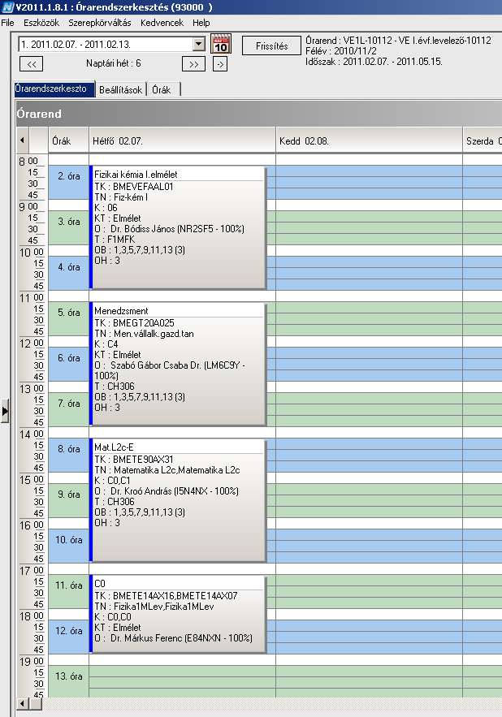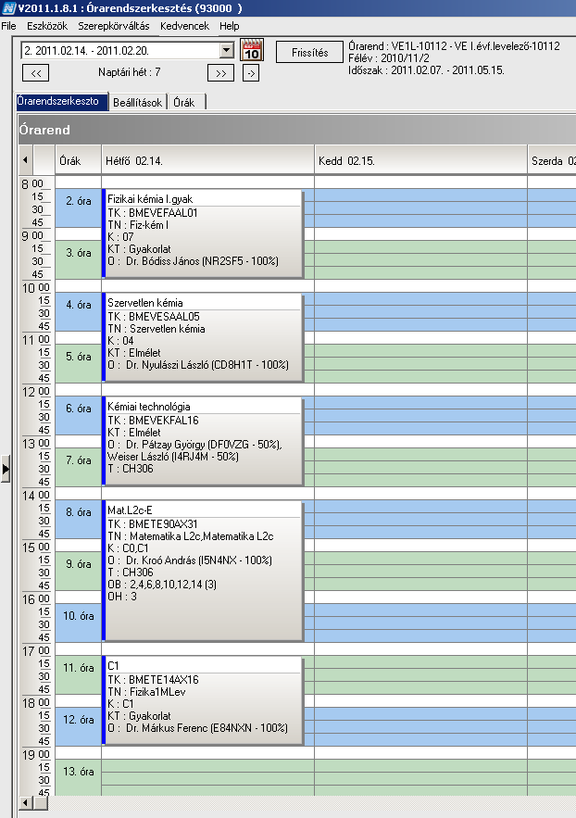

Az előadások időpontja: február 07. – május 09.

Páratlan hetek: 02.07, 02.21, 03.07, 03.21, 04.04, 04.18, 05.02.
Páros hetek: 02.14, 02.28, 03.14, 03.28, 04.11, 05.09.

A gyakorlatok időbeosztása: Általános kémia labor 2011. május 23-27 (9-16 óra)

A vizsgaidőszak kezdete: május 10. (kedd)

 | Tárgykód | Tárgynév | Oktatók | Kkód | KT |  | K | E | G | L | Órarendi információk
L2 | BMEGT20AL01 | Innovációmenedzsment | Hronszky Imre Dr. | C3 | Elm | F | 4 | 2 | 0 | 0 | H:08:15-11:00;
L2 | BMEGT20AL02 | Marketing alapismeretek | Kovács István | C3 | Elm | F | 4 | 2 | 0 | 0 | H:08:15-11:00;
L2 | BMEVESAAL08 | Analitikai kémia labor | Dr. Koczka Béla | 4 | Lab | F | 4 | 0 | 0 | 3 | H:11:15-19:00(CHFLAB);
L2 | BMEVESZAL03 | Szerves szintetikus labor | Kormos Attila, Dr. Hornyánszky Gábor | 2 | Lab | F | 5 | 0 | 0 | 4 | H:11:15-19:00(CH209);

1-6. hét 7-14. hét
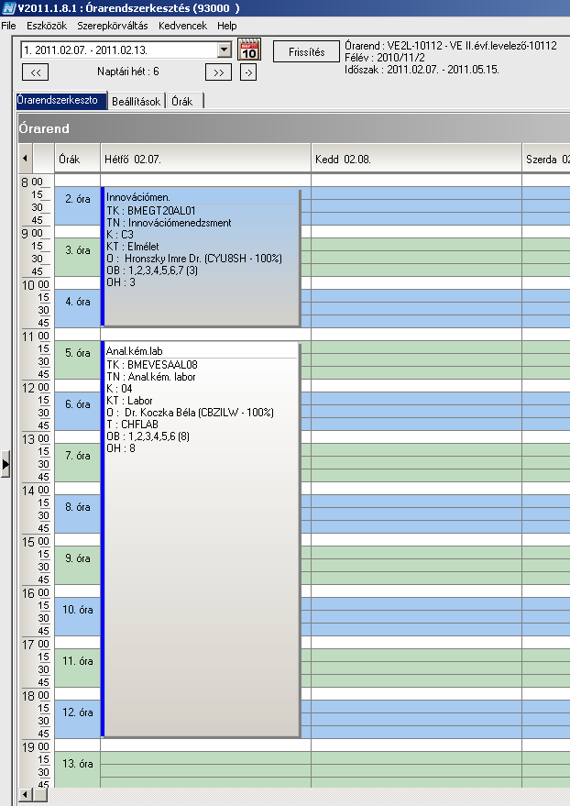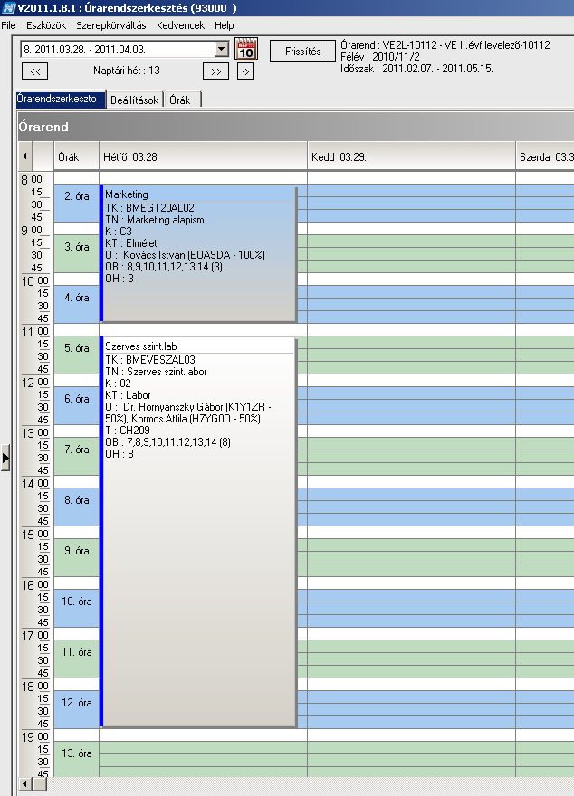

Az előadások időpontja: február 07 – május 09

 | Tárgykód | Tárgynév | Oktatók | Kkód | KT |  | K | E | G | L | Órarendi információk
L3 | BMEGT55A007 | Üzleti jog | Perecz Laszló Dr. | V2 | Elm | F | 2 | 1 | 0 | 0 | H:12:15-13:00;
L3 | BMEVEFAAL03 | Fizikai kémia labor | Dr. Bódiss János | 1 | Lab | F | 4 | 0 | 0 | 2 | H:16:15-19:00(F11FK);
L3 | BMEVEKFAL04 | Vegyipari műveletek II | Dr. Simándi Béla | e | Elm | V | 6 | 1 | 1 | 3 | H:08:15-10:00(F211);
L3 | BMEVEKFAL04 | Vegyipari műveletek II | Dr. Simándi Béla | gy | Gyak | V | 6 | 1 | 1 | 3 | H:08:15-10:00(F211);
L3 | BMEVEKFAL04 | Vegyipari műveletek II | Dr. Simándi Béla | l | Lab | V | 6 | 1 | 1 | 3 | H:14:15-17:00(KM23); H:13:15-16:00(KM23);
L3 | BMEVEMBAL01 | Biokémia | Dr. Simonné Sarkadi Livia | 4 | Elm | V | 4 | 1 | 0 | 0 | H:10:15-12:00;
L3 | BMEVEKFAL11 | Környezetbarát eljárások | Dr. Simándi Béla | L | Elm | V | 4 | 1 | 0 | 0 | H:08:15-10:00(F211);
L3 | BMEVEKFAL14 | Szénhidrogénipari technológia |  | E | Elm | V | 3 | 2 | 0 | 0 | H:10:15-14:00(F211);
L3 | BMEVEKFAL13 | Szénhidrogén és katalízis labor | Dr. Gresits Iván | L | Lab | F | 3 | 0,7 | 0 |  | kumulálva

Páratlan hetek Páros hetek
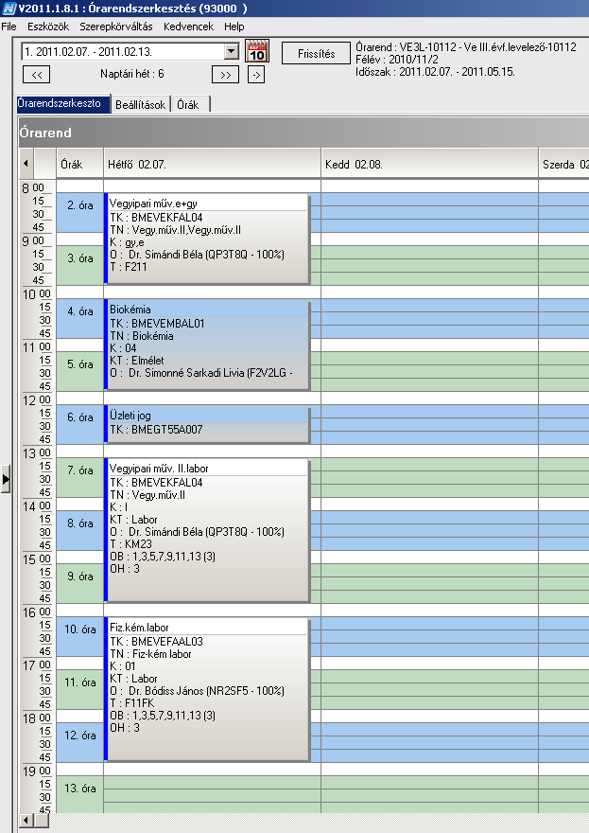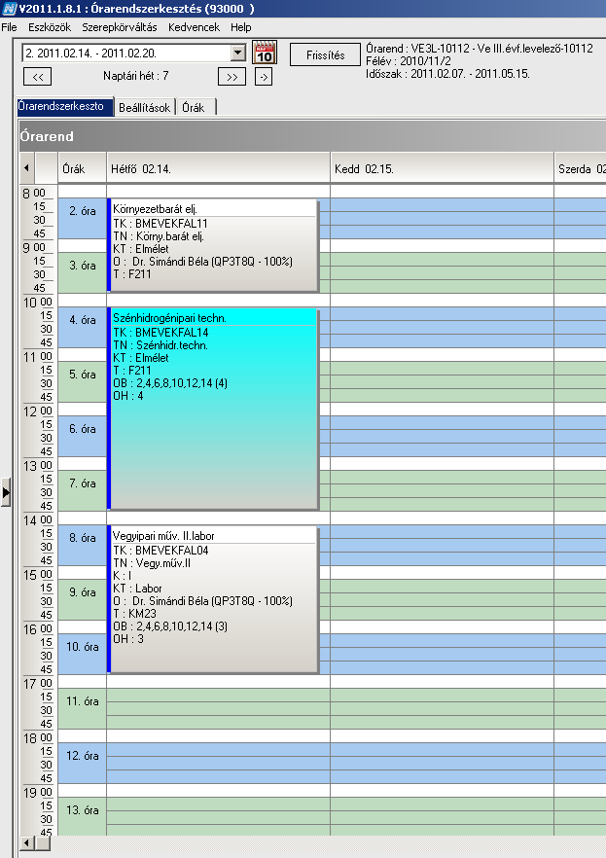

Az előadások időpontja: február 07. – május 09.

Páratlan hetek: 02.07, 02.21, 03.07, 03.21, 04.04, 04.18, 05.02.
Páros hetek: 02.14, 02.28, 03.14, 03.28, 04.11, 05.09.

A gyakorlatok időbeosztása: Szénhidrogén és katalízis labor 2010 május 16-18 (9-18 óra)

A vizsgaidőszak kezdete: május 11 (kedd)

 | Tárgykód | Tárgynév | Oktatók | Kkód | KT |  | K | E | G | L | Órarendi információk
L4 | BMEGT20M001 | Technológiamenedzsment | Pataki Béla Dr. | C4 | Elm | V | 2 | 1 | 0 | 0 | CS:15:15-18:00(CH306);
L4 | BMEGT42M001 | Környezetmenedzsment | Péterné Baranyi Rita | 3 | Elm | F | 2 | 1 | 0 | 0 | P:11:15-14:00(CH306);
L4 | BMEGT42M002 | Fenntartható környezet és erőforrásgazdálkodás | Füle Miklós Dr. | 3 | Elm | F | 3 | 1 | 0 | 0 | CS:12:15-15:00(CH306);
L4 | BMETE90MX72 | Matematika ML - Transzportegyenletek |  | C0 | Elm | V | 4 | 1 | 1 | 0 | SZE:08:15-11:00(CH306);
L4 | BMETE90MX72 | Matematika ML - Transzportegyenletek |  | C1 | Gyak | V | 4 | 1 | 1 | 0 | CS:08:15-11:00(CH306);
L4 | BMEVEKFML02 | Kísérlettervezés | Vágó Emese Katalin,  Dr. Kemény Sándor | fdsf | Elm | F | 3 | 1 | 1 | 0 | P:15:15-18:00(CH306);
L4 | BMEVEKFML03 | Zöldkémia és katalízis | Dr. Tungler Antal | e | Elm | F | 3 | 1 | 0 | 0 | P:08:15-11:00(CH306);
L4 | BMEVEMBML03 | Biomérnöki műveletek és folyamatok | Dr. Sevella Béla | 6 | Elm | V | 3 | 1 | 0 | 1 | SZE:11:15-20:00(CH306);
L4 | BMEVEMBML03 | Biomérnöki műveletek és folyamatok | Dr. Sevella Béla | 7 | Lab | V | 3 | 1 | 0 | 1 | SZE:11:15-20:00(CH306);
L4 | BMEVESAML01 | Környezetvédelmi analitika | Dr. Fekete Jenő | 9 | Elm | V | 3 | 1 | 0 | 1 | SZE:11:15-20:00(CH306);
L4 | BMEVESAML01 | Környezetvédelmi analitika | Dr. Simon András | 10 | Lab | V | 3 | 1 | 0 | 1 | SZE:11:15-20:00(CH306);

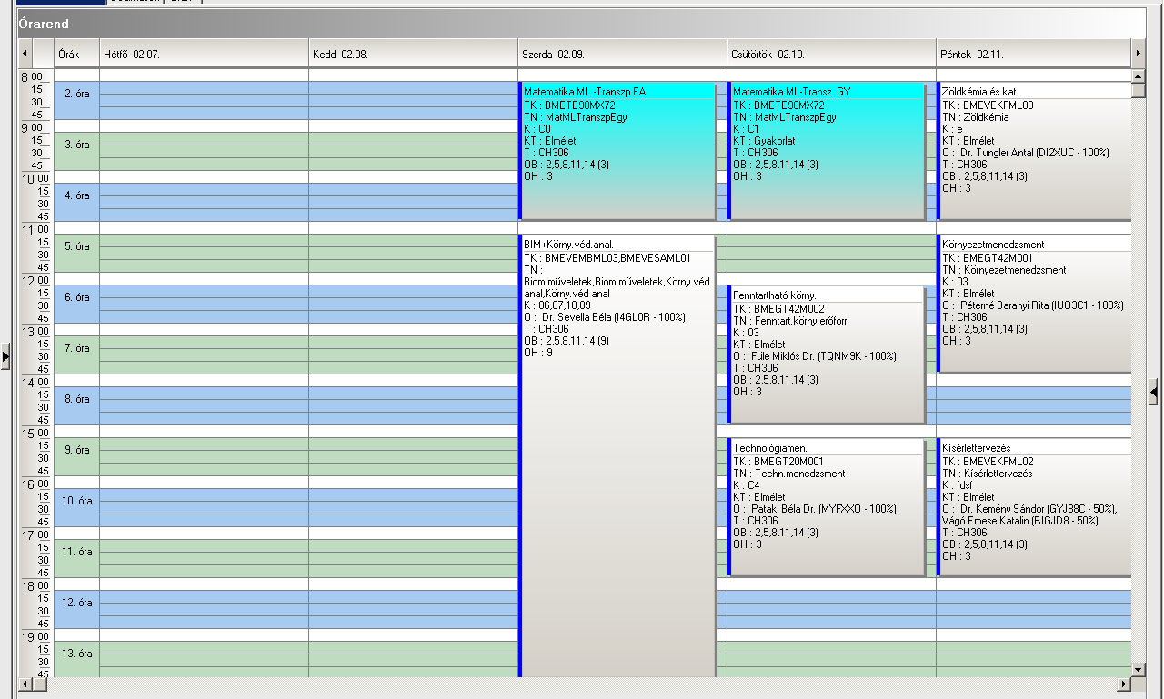

Az előadások időpontja: február 16-18
március 09-11
március 30-01
április 20-22
május 11-13

 | Tárgykód | Tárgynév | Oktatók | Kkód | KT |  | K | E | G | L | Órarendi információk
L5 | BMEKOVJM952 | Korszerű környezetbarát közlekedési rendszerek | Dr. Zobory István, Dr. Kovács Endre | L | Elm | V | 3 | 0 | 0 | 0 | CS:17:15-20:00(CH306);
 |  | Környezettechnológia szakirány
L5 | BMEEOVKMKL4 | Felszíni és felszín alatti vizek monitorozása és mintavételezése | Clement Adrienne dr. | 0 | Elm | V | 3 | 1 | 1 | 0 | CS:11:15-14:00(CH306);
L5 | BMEGEVÉMK02 | Környezettechnikai eljárások műszerezése és irányítása | Balázs Tibor Dr. | L4 | Elm | V | 3 | 1 | 1 | 0 | CS:08:15-11:00(D102);
L5 | BMEGEVÉMK02 | Környezettechnikai eljárások műszerezése és irányítása | Balázs Tibor Dr. | L5 | Gyak | V | 3 | 1 | 1 | 0 | CS:08:15-11:00(D102);
L5 | BMEKOVJM956 | Levegőtisztaság-védelmi esettanulmányok | Dr. Kovács Endre | GY | Gyak | F | 3 | 0 | 1 | 0 | P:11:15-14:00(CH302);
L5 | BMEVIVEM018 | Megújuló energiaforrások | Tamus Zoltán Ádám, Dr. Kiss István | 3 | Gyak | F | 3 | 0 | 1 | 0 | CS:14:15-17:00(CH306);
 |  | Környezetmenedzsment szakirány
L5 | BMEGT42M012 | Hulladékmenedzsment | Bartus Gábor Dr. | 2 | Elm | F | 3 | 1 | 1 | 0 | CS:11:15-14:00(Q épület Tanszék);
L5 | BMEGT42M013 | Környezetértékelés és kockázatelemzés | Csete Mária, Szlávik János Dr. | 2 | Elm | V | 3 | 1 | 0 | 0 | CS:08:15-11:00(Q épület Tanszék);
L5 | BMEGT42M014 | Környezeti teljesítményértékelés | Kósi Kálmán Dr. | 2 | Elm | F | 3 | 1 | 1 | 0 | P:11:15-14:00(CH306);
L5 | BMEGT42M015 | Környezeti tervezés | Pálvölgyi Tamás dr., Valkó László Dr. | 2 | Elm | V | 3 | 1 | 1 | 0 | CS:14:15-17:00(Q épület Tanszék);
 |  | Szabadon választható
L5 | BMEVEMKL116 | Környezetvédelmi biotechnológia | Dr. Jobbágy Andrea | 8 | Elm | V | 3 | 1 | 0 | 0 | P:08:15-11:00(CH302);

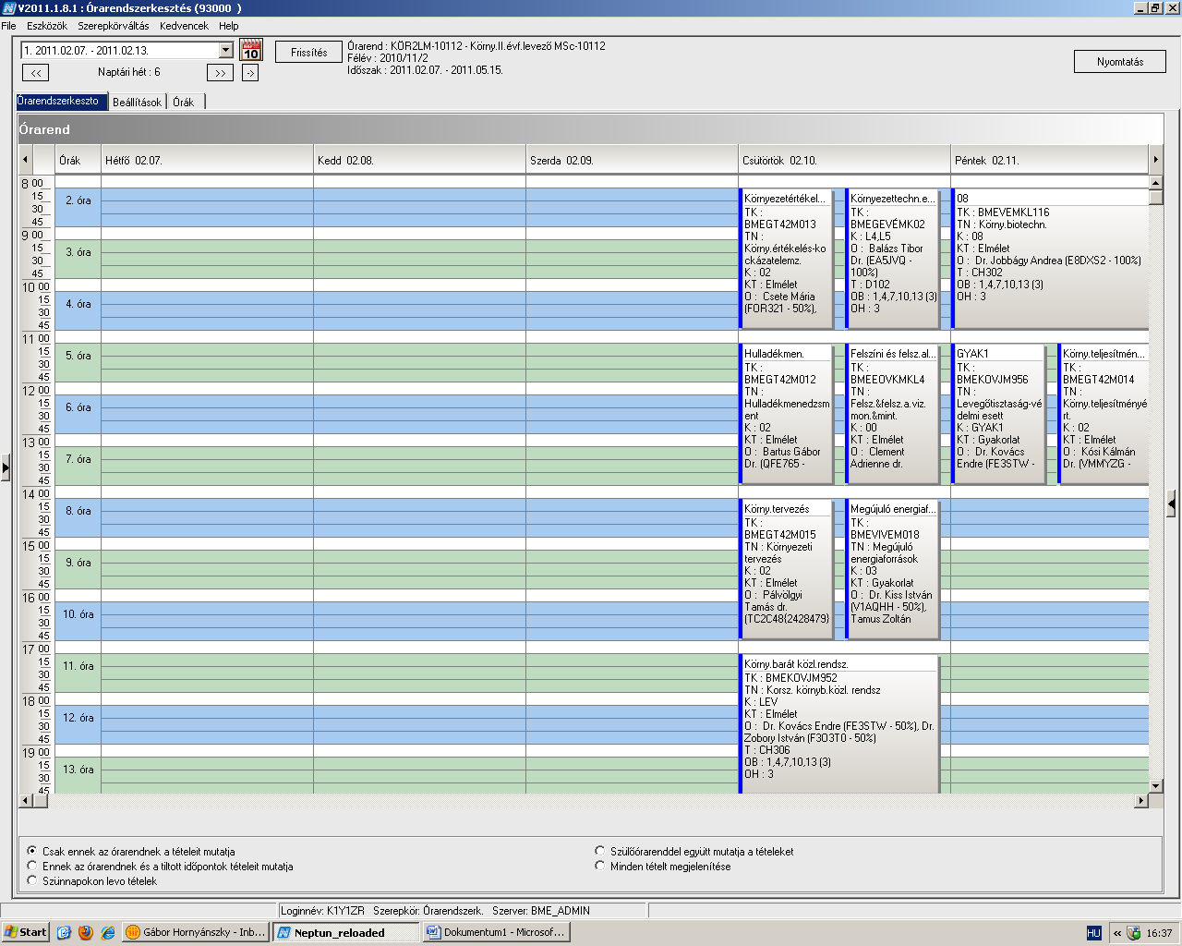

Az előadások időpontja: február 10-11
március 03-04
március 24-25
április 14-15
május 05-06

Tartalomjegyzék

Időbeosztás 2
VE 1. évf. 3
BIO 1. évf. 5
KÖR 1. évf. 6
1. évf. keresztfélév 7
VE 2. évf. 8
BIO 2. évf. 9
KÖR 2. évf. 10
2. évf. keresztfélév 11
VE 3. évf. AN 13
VE 3. évf. AV 14
VE 3. évf. GY 15
VE 3. évf. MT 16
BIO 3. évf. AB 17
BIO 3. évf. EG 18
BIO 3. évf. EM 19
BIO 3. évf. KV 20
KÖR 3. évf. KM 21
KÖR 3. évf. KT 22
3. évf. keresztfélév 23
VE 1. évf. MSc 25
GYOGY 1. évf. MSc 27
MSZT 1. évf. MSc 29
BIO 1. évf. MSc 31
KÖR 1. évf. MSc 33
VE 2. évf. MSc 34
GYOGY 2. évf. MSc 35
BIO 2. évf MSc 36
KÖR 2. évf. MSc 37
VEBIO korábbi tanterv tárgyai BSc 38
U tanterv 39
VEBIO szabadonválasztható tárgyak 40
VEBIO szigorlatok 41
VEBIO egyéb tárgyak 42
Vegyészmérnök képzés levelező BSc 1. évf. 45
Vegyészmérnök képzés levelező BSc 2. évf. 46
Vegyészmérnök képzés levelező BSc 3. évf. 47
Környezetmérnök képzés levelező MSc 1. évf. 48
Környezetmérnök képzés levelező MSc 2. évf. 49

